CÓDIGO PENAL ARGENTINO · ARTS. 172 A 180
Estafas y otras defraudaciones
Apunte de estudio y conferencia: doctrina, jurisprudencia, ejemplos y práctica en Córdoba, con filminas incorporadas
Estafa (art. 172) · Casos especiales (art. 173) · Agravantes (art. 174) · Atenuantes y usura (arts. 175 y 175 bis) · Quebrados e insolvencia (arts. 176 a 180) · Cheques (art. 302) · Excusa absolutoria (art. 185)
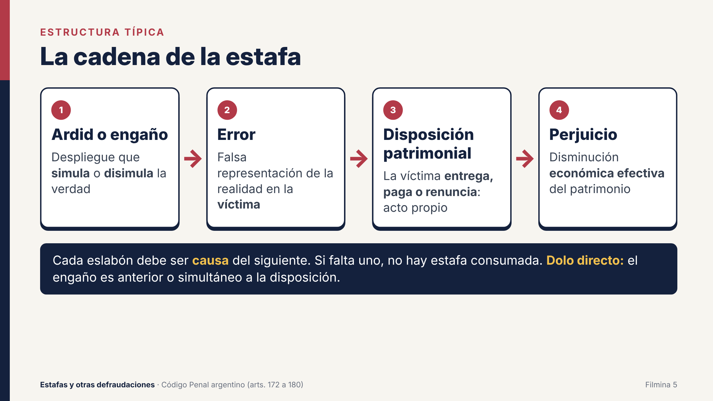
Texto legal vigente a octubre de 2026
Córdoba, República Argentina

Índice
Nota preliminar: cómo usar este libro 4
Criterio de fuentes 4
Capítulo 1. Ubicación, bien jurídico y evolución legislativa 6
1.1. Ubicación sistemática 6
1.2. El bien jurídico protegido 7
1.3. Evolución legislativa 7
1.4. Estado de la reforma penal (octubre de 2026) 8
Capítulo 2. La defraudación: concepto y especies 9
2.1. Defraudación, estafa y abuso de confianza 9
2.2. Elementos comunes a toda defraudación 9
2.3. Diferencias con figuras vecinas 10
Capítulo 3. La estafa del art. 172 11
3.1. Concepto 12
3.2. Primer elemento: el ardid o engaño 12
3.3. Segundo elemento: el error 15
3.4. Tercer elemento: la disposición patrimonial 15
3.5. Cuarto elemento: el perjuicio 16
3.6. Tipo subjetivo 16
3.7. Consumación y tentativa 18
3.8. La estafa procesal 19
3.9. Problemas especiales 20
3.10. Ejemplos para la conferencia 20
Capítulo 4. Cuestiones comunes de fondo 22
4.1. Acción penal 22
4.2. Prescripción 22
4.3. Autoría y participación 23
4.4. La excusa absolutoria del art. 185 (defraudaciones en familia) 23
4.5. Medición de la pena y reparación 25
4.6. Competencia territorial en las estafas a distancia 26
Capítulo 5. Art. 173: incisos 1 a 6 28
5.1. Inciso 1: defraudación en la sustancia, calidad o cantidad 28
5.2. Inciso 2: retención indebida 29
5.3. Inciso 3: suscripción engañosa de documento 32
5.4. Inciso 4: abuso de firma en blanco 33
5.5. Inciso 5: sustracción de la cosa propia (hurto impropio) 33
5.6. Inciso 6: contrato simulado y falsos recibos 34
Capítulo 6. Art. 173: incisos 7 y 8 35
6.1. Inciso 7: administración fraudulenta 35
6.2. Inciso 8: sustitución, ocultación o mutilación de documentos 37
Capítulo 7. Art. 173: incisos 9 a 14 39
7.1. Inciso 9: estelionato 39
7.2. Inciso 10: «venta de humo» 40
7.3. Inciso 11: desbaratamiento de derechos acordados 41
7.4. Inciso 12: fiduciario, administrador de fondos comunes y dador de leasing 42
7.5. Incisos 13 y 14: ejecución extrajudicial abusiva y letras hipotecarias 43
Capítulo 8. Art. 173: incisos 15 y 16 y las ciberestafas 45
8.1. Inciso 15: defraudación con tarjetas de compra, crédito o débito 45
8.2. Inciso 16: defraudación mediante manipulación informática 46
8.3. Las ciberestafas en la práctica 48
Capítulo 9. Defraudaciones agravadas (art. 174) 52
9.1. Inciso 1: fraude de seguros y préstamo a la gruesa 52
9.2. Inciso 2: abuso de menores o incapaces 53
9.3. Inciso 3: pesas o medidas falsas 54
9.4. Inciso 4: fraude en la construcción 54
9.5. Inciso 5: fraude en perjuicio de la administración pública 54
9.6. Inciso 6: afectación maliciosa de establecimientos (vaciamiento) 55
Capítulo 10. Defraudaciones atenuadas (art. 175) y usura (art. 175 bis) 56
10.1. Art. 175: las defraudaciones atenuadas 56
10.2. Art. 175 bis: usura 58
Capítulo 11. Quebrados, insolvencia fraudulenta y cheques 60
11.1. Quebrados y otros deudores punibles (arts. 176 a 180) 60
11.2. La insolvencia fraudulenta (art. 179, segundo párrafo) 61
11.3. Cheques: estafa (art. 172) o libramiento sin fondos (art. 302) 62
Capítulo 12. La estafa en el proceso penal de Córdoba 66
12.1. Los actores del proceso 66
12.2. La denuncia 67
12.3. La víctima en el proceso: querellante particular y actor civil 67
12.4. Medidas de investigación y cautelares típicas 68
12.5. Salidas alternativas 68
12.6. Relación entre la causa penal y el reclamo civil 68
12.7. Modelos de escritos 69
Capítulo 13. Las estafas más frecuentes y su encuadre 71
13.1. Estafas inmobiliarias 71
13.2. Automotores 71
13.3. Estafas financieras y de inversión 72
13.4. Estafas a personas mayores y vulnerables 72
13.5. Estafas laborales y profesionales 72
13.6. Estafas comerciales 73
Capítulo 14. Concursos y figuras afines 74
14.1. Unidad y pluralidad de hechos 74
14.2. Relaciones con otros delitos 74
14.3. Personas jurídicas 75
Capítulo 15. Estrategias de litigio: acusación y defensa 76
15.1. Desde la querella 76
15.2. Desde la defensa 76
Capítulo 16. Responsabilidad civil y caso integral 78
16.1. La reparación del daño causado por una defraudación 78
16.2. Caso integral: de la consulta a la sentencia 78
Capítulo 17. Cuadro final: cómo calificar un caso 80
Anexo I. Guion de la conferencia (90 minutos) 83
Anexo II. Casos prácticos con solución 84
Anexo III. Preguntas frecuentes del auditorio 86
Anexo IV. Tabla de control de fuentes 87
Anexo V. Glosario 89
Anexo VI. Índice de jurisprudencia citada 90
Anexo VII. Bibliografía 92

Nota preliminar: cómo usar este libro
Este apunte tiene un doble destino. Sirve para estudiar el régimen penal de la estafa y las demás defraudaciones del Código Penal argentino y sirve para exponer el tema en una conferencia. Por eso cada capítulo combina tres planos: el texto legal, la explicación dogmática necesaria y la aplicación práctica (ejemplos, sumarios de jurisprudencia y consejos de litigio).
Cada figura se presenta con la misma estructura, para que el lector encuentre siempre la información en el mismo lugar:
- Texto legal vigente, transcripto o reproducido en su núcleo.
- Ficha técnica: bien jurídico, sujetos, conducta, objeto, tipo subjetivo, consumación, tentativa y pena.
- Explicación en lenguaje claro de cada elemento del tipo.
- Ejemplos para usar en clase o en la conferencia.
- Jurisprudencia con indicación de tribunal, fecha y fuente donde puede consultarse.
- Resumen final del tema, pensado como síntesis para repasar o para cerrar cada bloque de la exposición.
Las filminas están intercaladas en el lugar del texto donde corresponde proyectarlas. Están numeradas y el Anexo I reproduce un guion de conferencia que indica cuándo mostrar cada una.

Criterio de fuentes
El texto legal corresponde al Código Penal de la Nación (Ley 11.179, t.o. por Decreto 3992/84, con sus modificatorias) vigente a octubre de 2026. A esa fecha no se registran reformas a los arts. 172 a 175 bis posteriores a la Ley 26.388 (2008). El proyecto de nuevo Código Penal impulsado por el Poder Ejecutivo nacional todavía no había ingresado formalmente al Congreso: las noticias de octubre de 2026 informan que el Gobierno prevé enviarlo antes de fin de año (ver Capítulo 1).
La jurisprudencia citada se seleccionó por su jerarquía (Corte Suprema de Justicia de la Nación, Tribunal Superior de Justicia de Córdoba, Cámaras de Casación) y por su utilidad práctica. En cada caso se indica la fuente pública en la que fue localizada (Pensamiento Penal, Diario Judicial, sitio del Poder Judicial de Córdoba, Ministerio Público Fiscal, Microjuris, etc.).
ATENCIÓN
Advertencia metodológica. Este apunte se elaboró inicialmente sin acceso directo a las bases oficiales (InfoLEG, SAIJ, CSJN y Poder Judicial de Córdoba), porque la red del entorno de trabajo no las alcanzaba. Los textos legales se reconstruyeron a partir de reproducciones públicas concordantes y los sumarios a partir de las publicaciones indicadas en cada caso. Los sumarios son síntesis del criterio de cada fallo y no transcripciones textuales, salvo cuando se usan comillas. Antes de citar un fallo en un escrito judicial, conviene leerlo completo en la fuente indicada. El 24/10/2026 se realizó un cotejo con InfoLEG y con la base de datos abiertos de la CSJN: el Anexo IV detalla qué se verificó, qué se corrigió y qué sigue pendiente.

PRIMERA PARTE
Teoría general de las defraudaciones
━━━━━━━━

Capítulo 1. Ubicación, bien jurídico y evolución legislativa
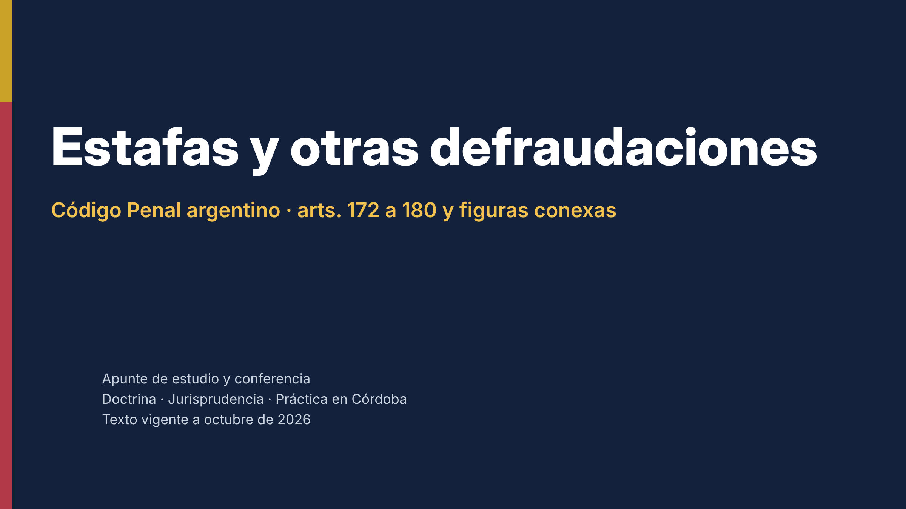
Filmina 1. Portada de la conferencia.

1.1. Ubicación sistemática
El Código Penal regula los delitos contra la propiedad en el Título VI del Libro Segundo. Dentro de ese título, el Capítulo IV se denomina «Estafas y otras defraudaciones» y abarca los arts. 172 a 175 bis. A continuación, el Capítulo V («Quebrados y otros deudores punibles», arts. 176 a 180) contiene figuras emparentadas, porque también lesionan el patrimonio mediante fraude, en este caso en perjuicio de los acreedores.
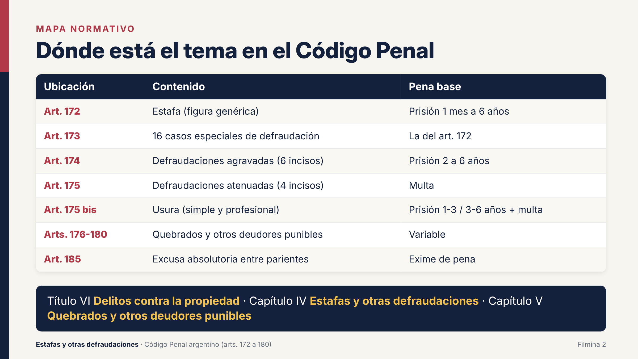
Filmina 2. Mapa normativo del tema.
Norma | Contenido | Pena
Art. 172 | Estafa: figura genérica de defraudación por engaño | Prisión de 1 mes a 6 años
Art. 173 | Dieciséis «casos especiales de defraudación» | La del art. 172
Art. 174 | Defraudaciones agravadas (6 incisos) | Prisión de 2 a 6 años (y, en ciertos casos, inhabilitación especial perpetua para funcionarios)
Art. 175 | Defraudaciones atenuadas (4 incisos) | Multa
Art. 175 bis | Usura | Prisión de 1 a 3 años y multa; agravada de 3 a 6 años
Arts. 176 a 180 | Quiebra fraudulenta y culpable, insolvencia fraudulenta, connivencia | Según la figura
Art. 185 | Excusa absolutoria entre ciertos parientes (alcanza a las defraudaciones) | Exime de pena; subsiste la responsabilidad civil

1.2. El bien jurídico protegido
La rúbrica del título habla de «propiedad», pero la doctrina argentina coincide en que el término no se usa en el sentido estricto del derecho real de dominio. Se lo toma en el sentido amplio del art. 17 de la Constitución Nacional, que la Corte Suprema identificó desde antiguo con «todos los intereses apreciables que un hombre puede poseer fuera de sí mismo, fuera de su vida y de su libertad» (CSJN, «Bourdieu c/ Municipalidad de la Capital», Fallos 145:307, 1925). En materia de defraudaciones esa idea equivale, en la práctica, al patrimonio de la víctima.
Sobre qué es «patrimonio» a los fines penales hay tres concepciones:
- Jurídica: el patrimonio es la suma de derechos subjetivos patrimoniales. Es demasiado estrecha, porque deja afuera expectativas y posiciones económicas valiosas que no son derechos.
- Económica: el patrimonio es todo lo que tiene valor económico, aun lo obtenido ilícitamente. Es demasiado amplia, porque obligaría a proteger, por ejemplo, el «patrimonio» del narcotraficante sobre la droga.
- Mixta o jurídico-económica, mayoritaria: el patrimonio comprende los bienes con valor económico que la persona tiene bajo una relación reconocida o no desaprobada por el derecho. Esta es la concepción que mejor explica los casos difíciles.
La consecuencia práctica más importante es que no hay defraudación sin perjuicio patrimonial. Si la víctima fue engañada pero no sufrió una disminución económica efectiva, el hecho podrá ser inmoral, ilícito civil o, a lo sumo, tentativa, pero no una defraudación consumada.

1.3. Evolución legislativa
El núcleo del capítulo proviene del Código de 1921. Las reformas posteriores agregaron figuras para responder a nuevas formas de criminalidad económica:
Ley | Año | Qué incorporó o modificó
Ley 11.179 | 1921 | Texto original: estafa (art. 172), casos especiales (art. 173, primeros incisos), agravantes y atenuantes
Ley 18.934 | 1971 | Incorporó la usura (art. 175 bis)
Ley 24.441 | 1995 | Art. 82: incorporó los incisos 12, 13 y 14 del art. 173 (titular fiduciario, ejecución extrajudicial, letras hipotecarias)
Ley 25.602 | 2002 | Incorporó el inciso 6 del art. 174 (afectación maliciosa de establecimientos)
Ley 25.930 | 2004 | Incorporó el inciso 15 del art. 173 (defraudación con tarjetas); B.O. 21/09/2004
Ley 26.388 | 2008 | Ley de delitos informáticos: incorporó el inciso 16 del art. 173 (manipulación informática)

ATENCIÓN
Los incisos 7 y 11 del art. 173 tienen una historia legislativa compleja: fueron objeto de las reformas de facto de 1968 y 1976 y de la restitución de textos dispuesta por la Ley 23.077 (1984). Para citar la ley que dio su redacción actual a cada uno, conviene verificar las notas de InfoLEG.

1.4. Estado de la reforma penal (octubre de 2026)
El Poder Ejecutivo nacional trabaja desde 2024 en un proyecto de nuevo Código Penal. Las noticias públicas indican que el texto fue revisado varias veces y que, a mediados de octubre de 2026, el Gobierno anunciaba su envío al Congreso antes de fin de año (fuente: notas periodísticas de octubre de 2026, entre ellas El Liberal y Canal 26; e Infobae, 05/08/2026). En abril de 2026 se había anunciado además una iniciativa para tipificar en forma específica las estafas piramidales.
A los fines de este apunte importa una conclusión simple: mientras no se sancione y publique una ley, rige el texto actual. Además, si una reforma futura agravara las penas, no podría aplicarse retroactivamente a hechos anteriores (art. 18 CN y art. 2 CP, principio de ley penal más benigna).
EN SÍNTESIS
Resumen del capítulo. Las defraudaciones están en el Capítulo IV del Título VI (arts. 172 a 175 bis), con un capítulo vecino sobre quebrados e insolvencia (arts. 176 a 180). El bien jurídico es la propiedad en sentido constitucional amplio, que en la práctica significa patrimonio con criterio jurídico-económico. Sin perjuicio patrimonial no hay defraudación consumada. El texto vigente es el de 1921 con agregados de 1971, 1995, 2002, 2004 y 2008. El proyecto de nuevo Código Penal aún no tiene sanción.

Capítulo 2. La defraudación: concepto y especies

2.1. Defraudación, estafa y abuso de confianza
«Defraudación» es el género: comprende toda lesión patrimonial causada mediante fraude. La ley usa el verbo «defraudar» en el art. 172 y en varios incisos del art. 173. Dentro de ese género, la doctrina distingue dos grandes especies:
- Estafa o fraude por engaño. El autor induce a error a la víctima mediante un ardid o engaño, y es la propia víctima quien, equivocada, realiza la disposición patrimonial que la perjudica. El modelo es el art. 172.
- Abuso de confianza. El autor ya tiene legítimamente el bien, o su manejo, porque la víctima se lo confió. No hay un engaño inicial: el fraude consiste en traicionar esa confianza, sea no devolviendo lo recibido (art. 173 inc. 2), sea administrando de manera infiel (art. 173 inc. 7), sea disponiendo de bienes fideicomitidos (art. 173 inc. 12).
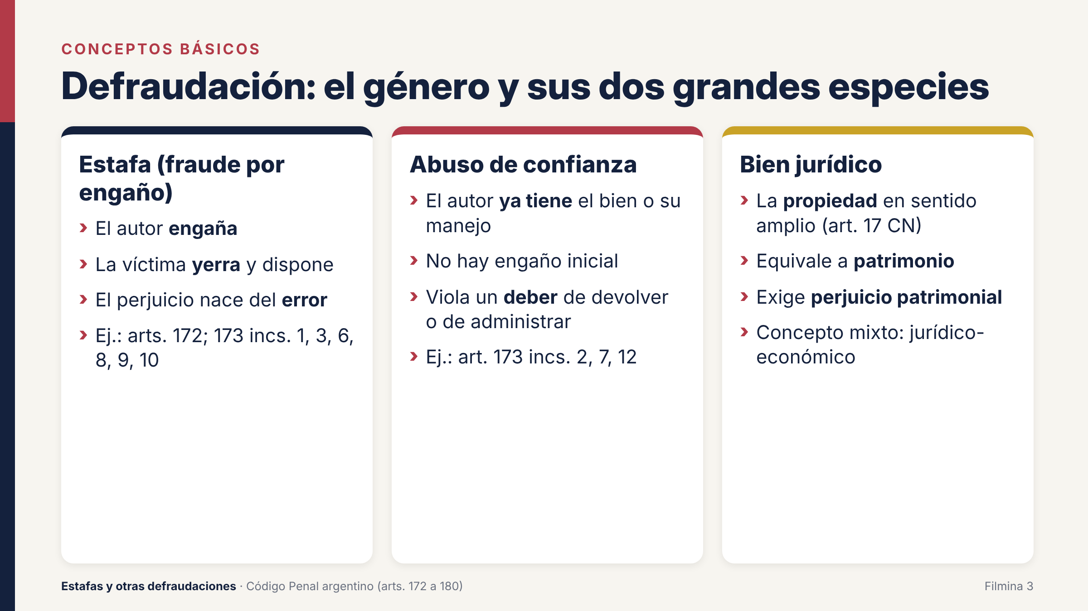
Filmina 3. Las dos especies de defraudación.
La distinción no es académica. Determina qué hay que probar. En la estafa, la prueba gira en torno al engaño, el error y la relación causal con la entrega. En el abuso de confianza, en torno al título que obligaba a devolver o a administrar, al incumplimiento de ese deber y al perjuicio.
EJEMPLO · EJEMPLO PARA LA CONFERENCIA: DOS MANERAS DE QUEDARSE CON UN AUTO AJENO
Caso A. Juan se presenta en una concesionaria con un recibo de sueldo falso y un DNI ajeno, firma un plan de pagos y se lleva un auto que nunca piensa pagar. Hay estafa: el engaño fue la causa de la entrega.
Caso B. Pedro deja su auto en el taller de Luis para que le cambie el embrague. Luis lo repara, pero en lugar de devolverlo lo usa como propio y se niega a restituirlo pese a la carta documento de Pedro. Hay abuso de confianza (retención indebida, art. 173 inc. 2): Luis recibió el auto legítimamente y lo defraudó después, al no devolverlo.

2.2. Elementos comunes a toda defraudación
Más allá de la especie, toda defraudación requiere:
1. Un medio fraudulento (engaño o abuso de confianza), que es lo que distingue estas figuras del hurto y del robo, donde el autor toma la cosa contra la voluntad de la víctima.
2. Un perjuicio patrimonial efectivo, real y apreciable económicamente.
3. Dolo, es decir, conocimiento y voluntad de defraudar. No existe la defraudación culposa: quien causa un perjuicio por negligencia responde civilmente, no penalmente. La única excepción en los capítulos IV y V es la quiebra culpable (art. 177), que es un delito distinto.

2.3. Diferencias con figuras vecinas
Figura | Cómo obtiene el autor el bien | Voluntad de la víctima
Hurto (art. 162) | Lo toma sin violencia | Falta: el bien sale contra o sin su voluntad
Robo (art. 164) | Lo toma con fuerza en las cosas o violencia o intimidación en las personas | Falta o está quebrada por la violencia
Extorsión (art. 168) | La víctima entrega por intimidación | Existe, pero viciada por miedo
Estafa (art. 172) | La víctima entrega por error provocado | Existe, pero viciada por engaño
Abuso de confianza (art. 173 incs. 2 y 7) | Ya lo tenía legítimamente | Entregó voluntariamente y sin vicio

PARA LA PRÁCTICA
Regla práctica: en el hurto el autor saca, en la estafa la víctima entrega engañada y en la extorsión la víctima entrega atemorizada. Si quien entrega la cosa lo hace porque fue engañado, el caso es de estafa aunque el autor haya terminado «llevándosela».

EN SÍNTESIS
Resumen del capítulo. Defraudar es lesionar un patrimonio mediante fraude. Las dos especies son la estafa, con engaño previo que provoca error y entrega, y el abuso de confianza, que traiciona la confianza de quien entregó legítimamente. Toda defraudación exige medio fraudulento, perjuicio patrimonial y dolo. Lo que la separa del hurto, el robo y la extorsión es la forma en que el bien sale del patrimonio de la víctima.

Capítulo 3. La estafa del art. 172
TEXTO LEGAL · ART. 172 DEL CÓDIGO PENAL
Será reprimido con prisión de un mes a seis años, el que defraudare a otro con nombre supuesto, calidad simulada, falsos títulos, influencia mentida, abuso de confianza o aparentando bienes, crédito, comisión, empresa o negociación o valiéndose de cualquier otro ardid o engaño.

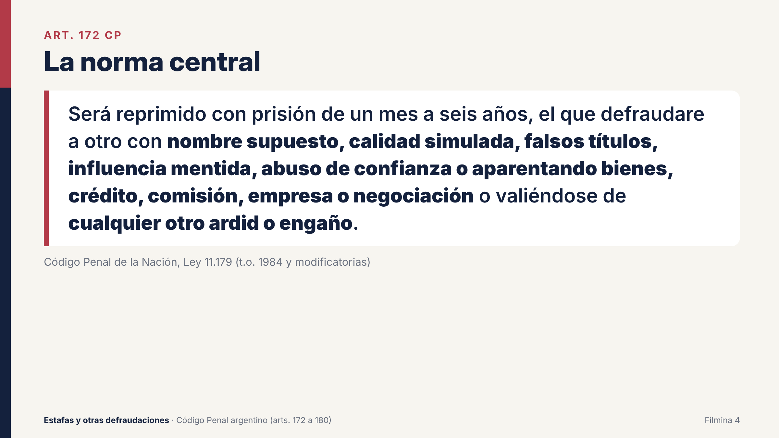
Filmina 4. El texto del art. 172.
FICHA TÉCNICA
Bien jurídico | Propiedad (patrimonio) de la víctima.
Sujeto activo | Cualquier persona (delito común).
Sujeto pasivo | El titular del patrimonio perjudicado. Puede no coincidir con la persona engañada (estafa triangular).
Conducta | Defraudar mediante ardid o engaño que provoca error y una disposición patrimonial perjudicial.
Tipo subjetivo | Dolo directo; el engaño debe ser anterior o concomitante a la disposición.
Consumación | Con el perjuicio patrimonial (delito de resultado). No requiere que el autor obtenga lucro.
Tentativa | Admitida: desde el comienzo del despliegue del ardid hasta antes del perjuicio.
Pena | Prisión de un mes a seis años.
Acción | Pública. Prescripción: 6 años (art. 62 inc. 2).
Fuero | Ordinario (provincial), salvo afectación de intereses federales.

3.1. Concepto
La definición clásica, de origen español y muy difundida en la doctrina argentina, es la de José Antón Oneca: la estafa es la conducta engañosa, con ánimo de lucro injusto, propio o ajeno, que, al determinar un error en una o varias personas, las induce a realizar un acto de disposición que causa un perjuicio en su patrimonio o en el de un tercero.
De esa definición surge la estructura típica que la jurisprudencia argentina repite de manera constante. La Cámara Nacional en lo Criminal y Correccional, por ejemplo, la sintetiza en cuatro requisitos: ardid o engaño, error de la víctima, disposición patrimonial y perjuicio.
Filmina 5. La cadena causal de la estafa.
JURISPRUDENCIA
CNCrim. y Correc., Sala IV (caso de la pasajera de taxi)
Para que una conducta encuadre en el delito de estafa son necesarios cuatro requisitos: el ardid o engaño, que provoque un error en el sujeto pasivo, que este realice una disposición patrimonial y que dicha disposición sea perjudicial. Con ese criterio se confirmó el procesamiento por estafa de una pasajera que, mediante engaño, no pagó un viaje en taxi de $61.
Fuente: Reseñado en Diario Judicial, nota «Una picardía que salió cara».

3.2. Primer elemento: el ardid o engaño

a) Concepto
Engaño es toda conducta que hace aparecer como verdadero lo falso o que oculta lo verdadero. Ardid, según la conocida fórmula de Sebastián Soler, es «el astuto despliegue de medios engañosos». El ardid supone algo más que una simple mentira: una cierta puesta en escena (la mise en scène de la doctrina francesa) que da verosimilitud al engaño, como documentos, oficinas, terceros cómplices, perfiles falsos o sitios web clonados.
El art. 172 enumera medios concretos y luego cierra con una cláusula general («cualquier otro ardid o engaño»). La enumeración es, por lo tanto, ejemplificativa: el tipo es abierto en cuanto a los medios y cerrado en cuanto a la estructura.

b) Los medios enumerados por la ley
Medio | Qué significa | Ejemplo
Nombre supuesto | Usar un nombre que no es el propio, sea inventado o de otra persona | Alquilar un departamento con el nombre y los datos de un tercero
Calidad simulada | Atribuirse una condición personal que no se tiene (profesión, estado civil, parentesco, cargo) | Falso médico que cobra tratamientos; falso empleado del banco
Falsos títulos | Invocar un título habilitante o de propiedad que no se tiene | Quien se dice heredero o dueño para vender un inmueble
Influencia mentida | Simular influencia sobre quien puede decidir algo (funcionarios, jueces, empresarios) | «Conozco al juez, por $X te saco la causa» (si se pretexta pagar al juez, ver inc. 10 del art. 173)
Abuso de confianza | Aprovechar una relación de confianza previa como medio para engañar | El amigo de años que pide dinero para un negocio inexistente
Aparentar bienes, crédito, comisión, empresa o negociación | Simular solvencia, encargo o actividad económica | Inversor que muestra una empresa ficticia; supuesto comisionista de un tercero
Cualquier otro ardid o engaño | Cláusula general | Billetes falsos, sitio web clonado, falso premio, cuento del tío

ATENCIÓN
El «abuso de confianza» del art. 172 no es el mismo que el de los incs. 2 y 7 del art. 173. En el art. 172 la confianza es un instrumento del engaño: la víctima entrega porque confía y es engañada. En el art. 173 incs. 2 y 7, la víctima entrega legítimamente y el fraude es posterior, cuando el autor incumple su deber de restituir o administrar.

c) La idoneidad del ardid
El problema más debatido de la estafa es determinar cuándo el engaño es suficiente. No todo engaño es típico. La pregunta es si debe medirse con un parámetro general o atendiendo a la víctima concreta.
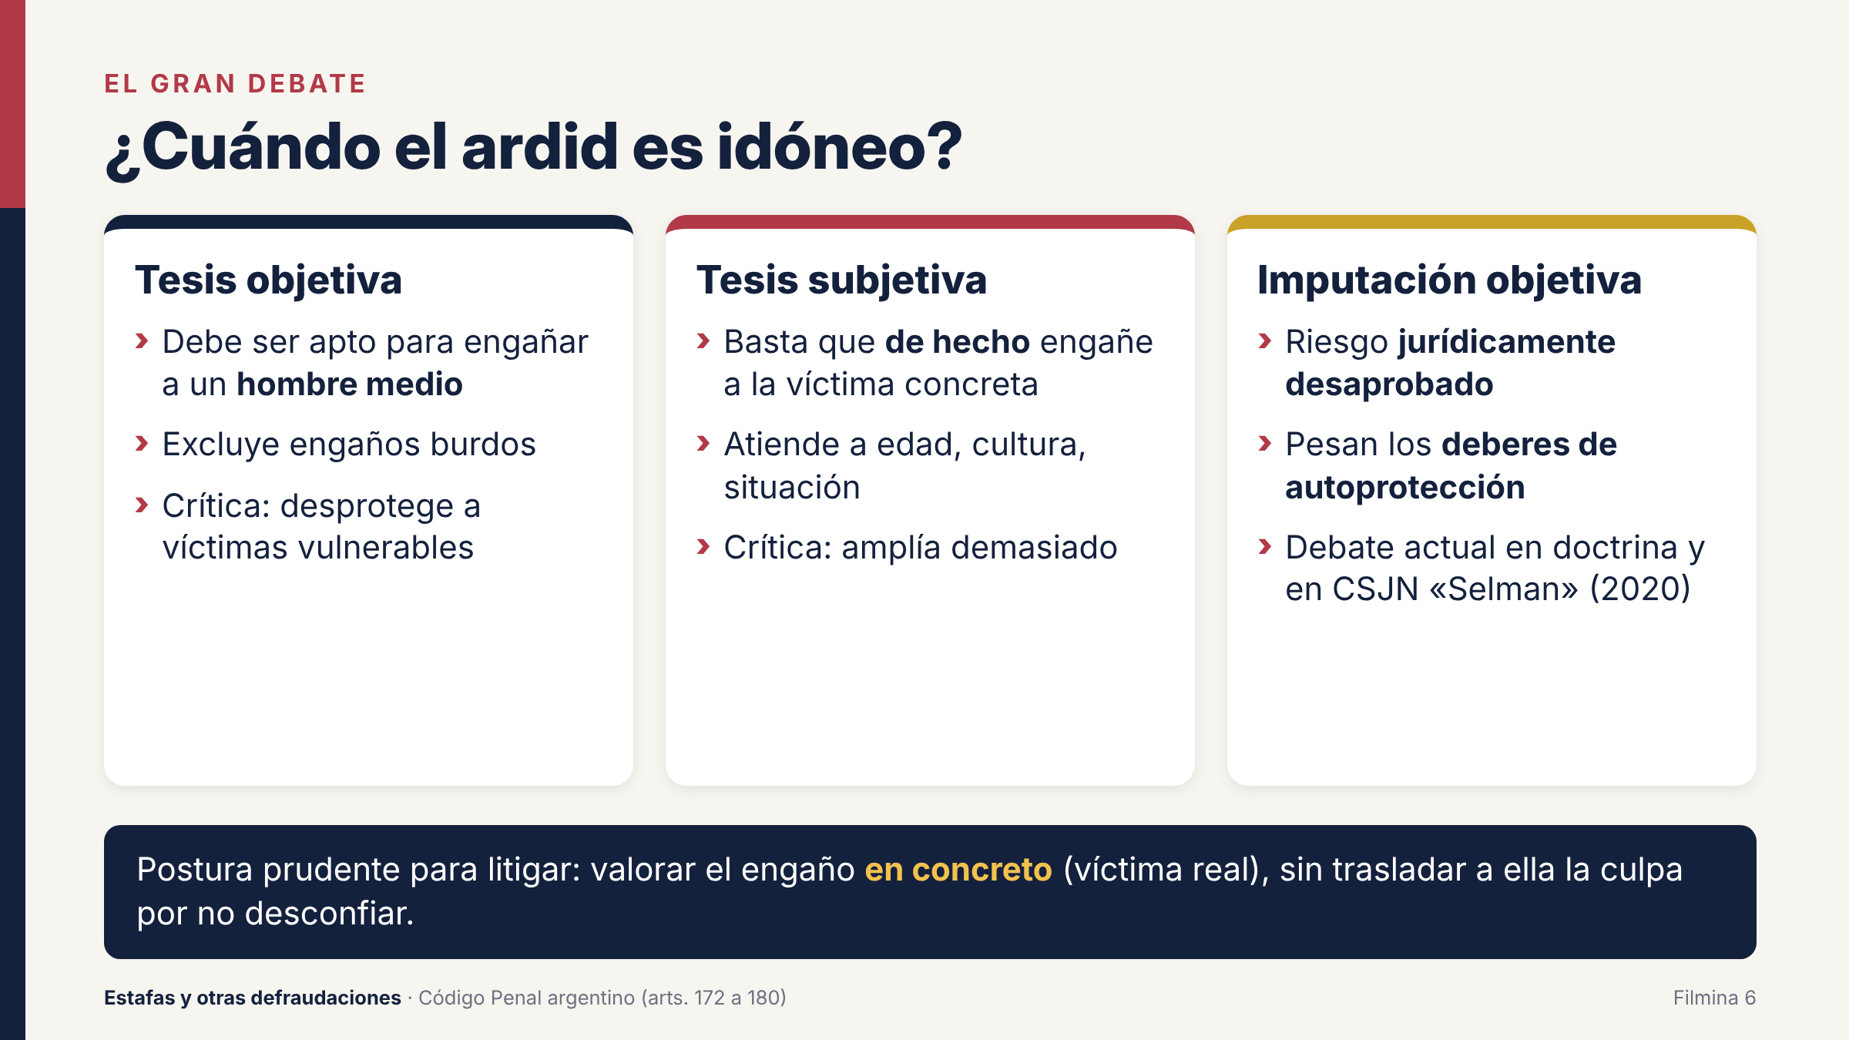
Filmina 6. Teorías sobre la idoneidad del ardid.
- Tesis objetiva. El ardid debe ser apto para engañar a una persona de inteligencia y diligencia medias. Los engaños groseros no son típicos. La crítica es que deja sin protección a las víctimas más vulnerables (ancianos, personas con escasa instrucción), que son precisamente el blanco preferido de los estafadores.
- Tesis subjetiva. Basta con que el ardid haya engañado de hecho a la víctima concreta, según su edad, su cultura y su situación. La crítica es que, llevada al extremo, convierte en estafa cualquier mentira que haya funcionado.
- Tesis mixta o de la imputación objetiva, hoy muy difundida. El engaño debe crear un riesgo jurídicamente desaprobado de que la víctima disponga perjudicialmente. Al evaluar ese riesgo se considera la situación concreta de la víctima, pero también los deberes de autoprotección que razonablemente le eran exigibles. Si la víctima pudo descubrir el engaño con un mínimo de diligencia y no lo hizo, el error podría no ser imputable al autor.
JURISPRUDENCIA
CSJN, «Selman, Christian José s/ estafa y estafa en grado de tentativa –dos hechos– en concurso real», CSJ 690/2017/RH1, sentencia del 22/05/2020
Precedente de la Corte Suprema que la doctrina toma como punto de partida para discutir la idoneidad del engaño y el alcance de los deberes de autoprotección de la víctima en la estafa. El comentario de Pablo G. Fossaroli («Los deberes de autoprotección en el delito de estafa. A propósito del fallo “Selman” de la CSJN») repasa las distintas posiciones y sostiene que la tesis funcionalista es la adecuada y respeta el principio de mínima intervención.
Fuente: Pensamiento Penal, doctrina n.º 89746. Se recomienda leer el fallo completo en el sitio de la CSJN antes de citar su doctrina.

PARA LA PRÁCTICA
Para el litigio. Si usted acusa o querella, describa con detalle la situación concreta de la víctima (edad, nivel de instrucción, urgencia, relación previa con el autor) y la sofisticación del ardid (documentos, logos, voces, perfiles), para mostrar que el engaño creó un riesgo real. Si defiende, examine si el engaño era burdo y si la víctima omitió verificaciones elementales que le eran exigibles por su profesión o actividad (un banco, una inmobiliaria, un comerciante habitual).

d) Mentira, silencio y omisión
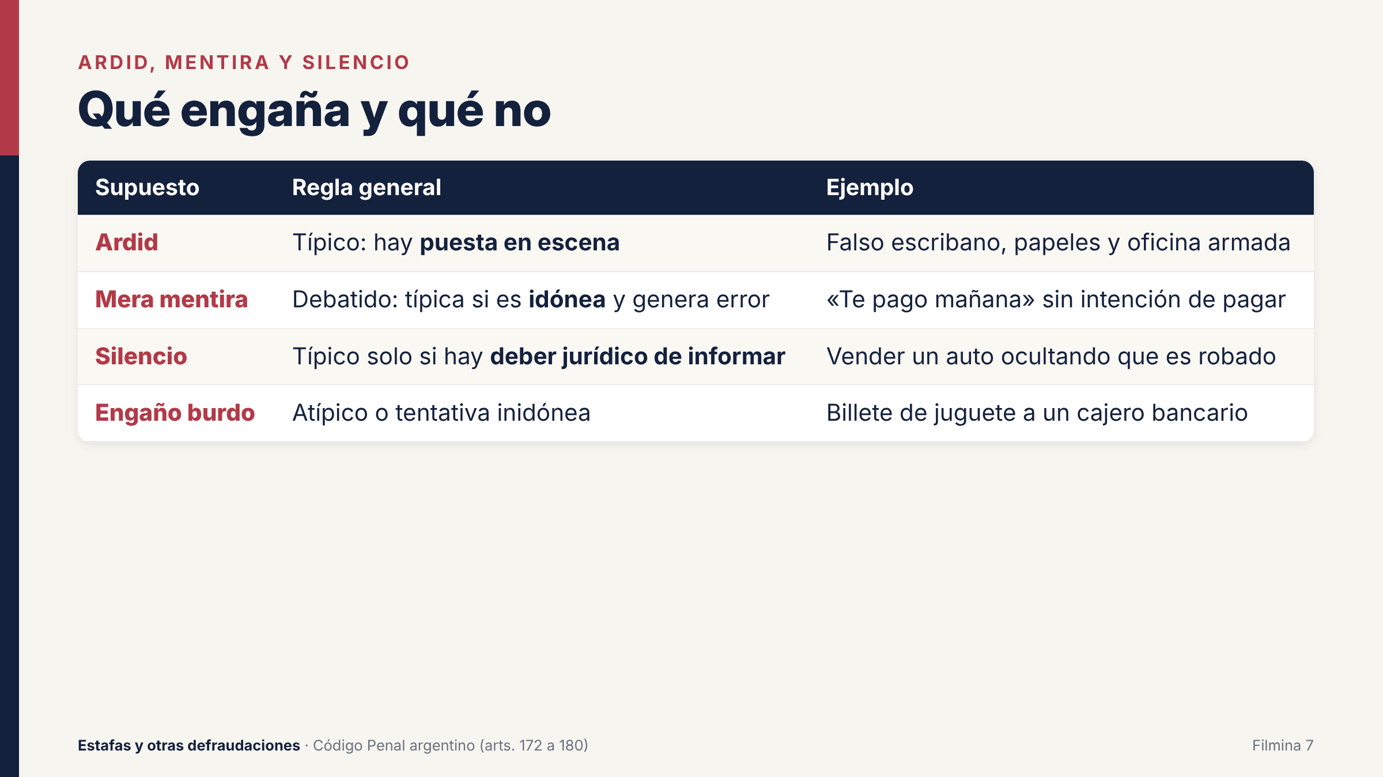
Filmina 7. Ardid, mera mentira y silencio.
La mera mentira. Para un sector de la doctrina, la simple afirmación falsa, sin apoyo en ningún hecho exterior, no alcanza: hace falta el «despliegue» que caracteriza al ardid. Para otro sector, el art. 172 menciona expresamente el «engaño» junto al «ardid», de modo que una mentira idónea, que efectivamente provoque error, puede ser típica. En la práctica, los tribunales suelen admitir la mentira como engaño cuando se inserta en un contexto que la hace creíble, por ejemplo cuando la víctima tenía razones para confiar en quien mentía.
El silencio. Callar no es, en principio, engañar. Sin embargo, el silencio puede ser típico cuando el autor tenía un deber jurídico de informar (por ley, por contrato o por la buena fe negocial, arts. 9, 961 y 1061 del Código Civil y Comercial) y su omisión hizo que la víctima dispusiera en error. Es típico el caso del vendedor que oculta que la cosa vendida es robada o que el inmueble está embargado (en este último supuesto, ver el art. 173 inc. 9).
JURISPRUDENCIA
Tribunal Superior de Justicia de Córdoba, Sala Penal (1967), citado en una reseña sobre estafa procesal
La sola afirmación o el silencio contrarios a la verdad, que integran una petición injusta, no configuran el engaño propio de la estafa.
Fuente: Báez, Julio C. y Outeda, Diego M., «Estafa procesal. Reseña de jurisprudencia», Biblioteca del Poder Judicial de Córdoba.

3.3. Segundo elemento: el error
El error es la falsa representación de la realidad que el engaño provoca en la mente de la víctima. Debe existir una relación causal: el error tiene que ser consecuencia del ardid y, a su vez, la causa de la disposición.
De allí surgen tres consecuencias prácticas:
- Si la víctima sabía la verdad y dispuso igual (por ejemplo, para «seguirle el juego» al autor y poder denunciarlo, o por lástima), no hay error y el hecho queda, a lo sumo, en tentativa.
- Las máquinas no se equivocan. Solo una persona humana puede caer en error. Por eso, cuando el perjuicio se causa engañando o manipulando un sistema (un cajero automático, un home banking), la estafa clásica presentaba problemas de tipicidad. Para cerrar esa laguna el legislador incorporó los incisos 15 (tarjetas, «aunque lo hiciere por medio de una operación automática») y 16 (manipulación informática) del art. 173.
- La duda no excluye el error. Quien entrega dudando, pero movido por el engaño, también yerra.

3.4. Tercer elemento: la disposición patrimonial
La disposición patrimonial es el acto voluntario de la víctima (entregar dinero o cosas, transferir, firmar, pagar, prestar un servicio, renunciar a un crédito) que produce directamente el perjuicio. Es el elemento que separa la estafa del hurto: en la estafa la víctima se perjudica a sí misma, aunque engañada.
Puede consistir en una acción (pagar, entregar) o en una omisión (no cobrar, no reclamar). Quien dispone no tiene que ser el titular del patrimonio: basta con que tenga facultad de hecho o de derecho para disponer sobre él. De esa idea nace la estafa triangular.

La estafa triangular
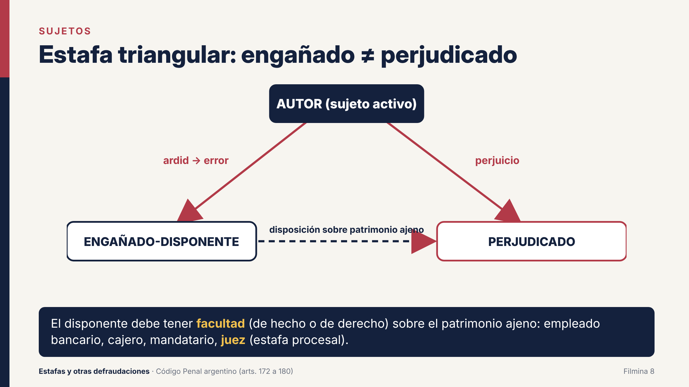
Filmina 8. Estafa triangular: engañado distinto del perjudicado.
Hay estafa triangular cuando la persona engañada, que es también quien realiza la disposición, es distinta del titular del patrimonio perjudicado. El cajero de un banco que paga un cheque falso, el empleado de una empresa que entrega mercadería a un falso transportista o el juez que dicta una sentencia sobre la base de prueba falsa (estafa procesal) son engañados que disponen sobre un patrimonio ajeno.
El requisito es que el engañado-disponente tenga una relación con el patrimonio perjudicado que le permita disponer de él (facultad jurídica o, al menos, una posición fáctica de cercanía, según la tesis que se adopte). Si cualquier tercero sin ninguna vinculación con el bien es engañado para que lo entregue, el caso se acerca más a una autoría mediata de hurto.

3.5. Cuarto elemento: el perjuicio
El perjuicio es la disminución del valor económico del patrimonio de la víctima, comparando su estado antes y después de la disposición. Debe ser efectivo, real y apreciable en dinero: la mera puesta en peligro del patrimonio no alcanza para la consumación.
- Compensación. Si la víctima recibe a cambio una contraprestación de valor equivalente, en principio no hay perjuicio. Sin embargo, la jurisprudencia y la doctrina admiten perjuicio cuando lo recibido no sirve al fin para el cual se contrató (la llamada frustración del fin): por ejemplo, quien compra un tractor «nuevo» y recibe uno reacondicionado de igual precio de mercado.
- Reparación posterior. Devolver lo obtenido después de consumado el delito no borra la estafa. Puede incidir en la pena (art. 41 CP), habilitar la suspensión del juicio a prueba o la extinción por reparación integral (art. 59 inc. 6), pero no hace desaparecer el perjuicio ya causado.
- Monto. La ley no fija un mínimo. Una estafa de bajo monto es típica (el caso del taxi por $61 lo demuestra), aunque puede justificar soluciones alternativas como la conciliación, los criterios de oportunidad o la pena mínima.

3.6. Tipo subjetivo
La estafa es un delito doloso. El autor debe conocer la falsedad de lo que afirma o simula y querer que la víctima, engañada, disponga en su perjuicio. La doctrina mayoritaria exige dolo directo, por la propia estructura de la figura: quien usa un ardid para obtener una entrega persigue ese resultado.
El texto argentino, a diferencia del español, no menciona expresamente el «ánimo de lucro». Para un sector de la doctrina ese ánimo está implícito en la idea de defraudar; para otro, basta el dolo de perjudicar. En la práctica la discusión tiene poca relevancia, porque el lucro casi siempre está presente.

El momento del dolo: dolo inicial y dolo posterior
El dolo debe estar presente en el momento del engaño, antes o al tiempo de la disposición patrimonial. Este es el criterio que separa la estafa del simple incumplimiento contractual.
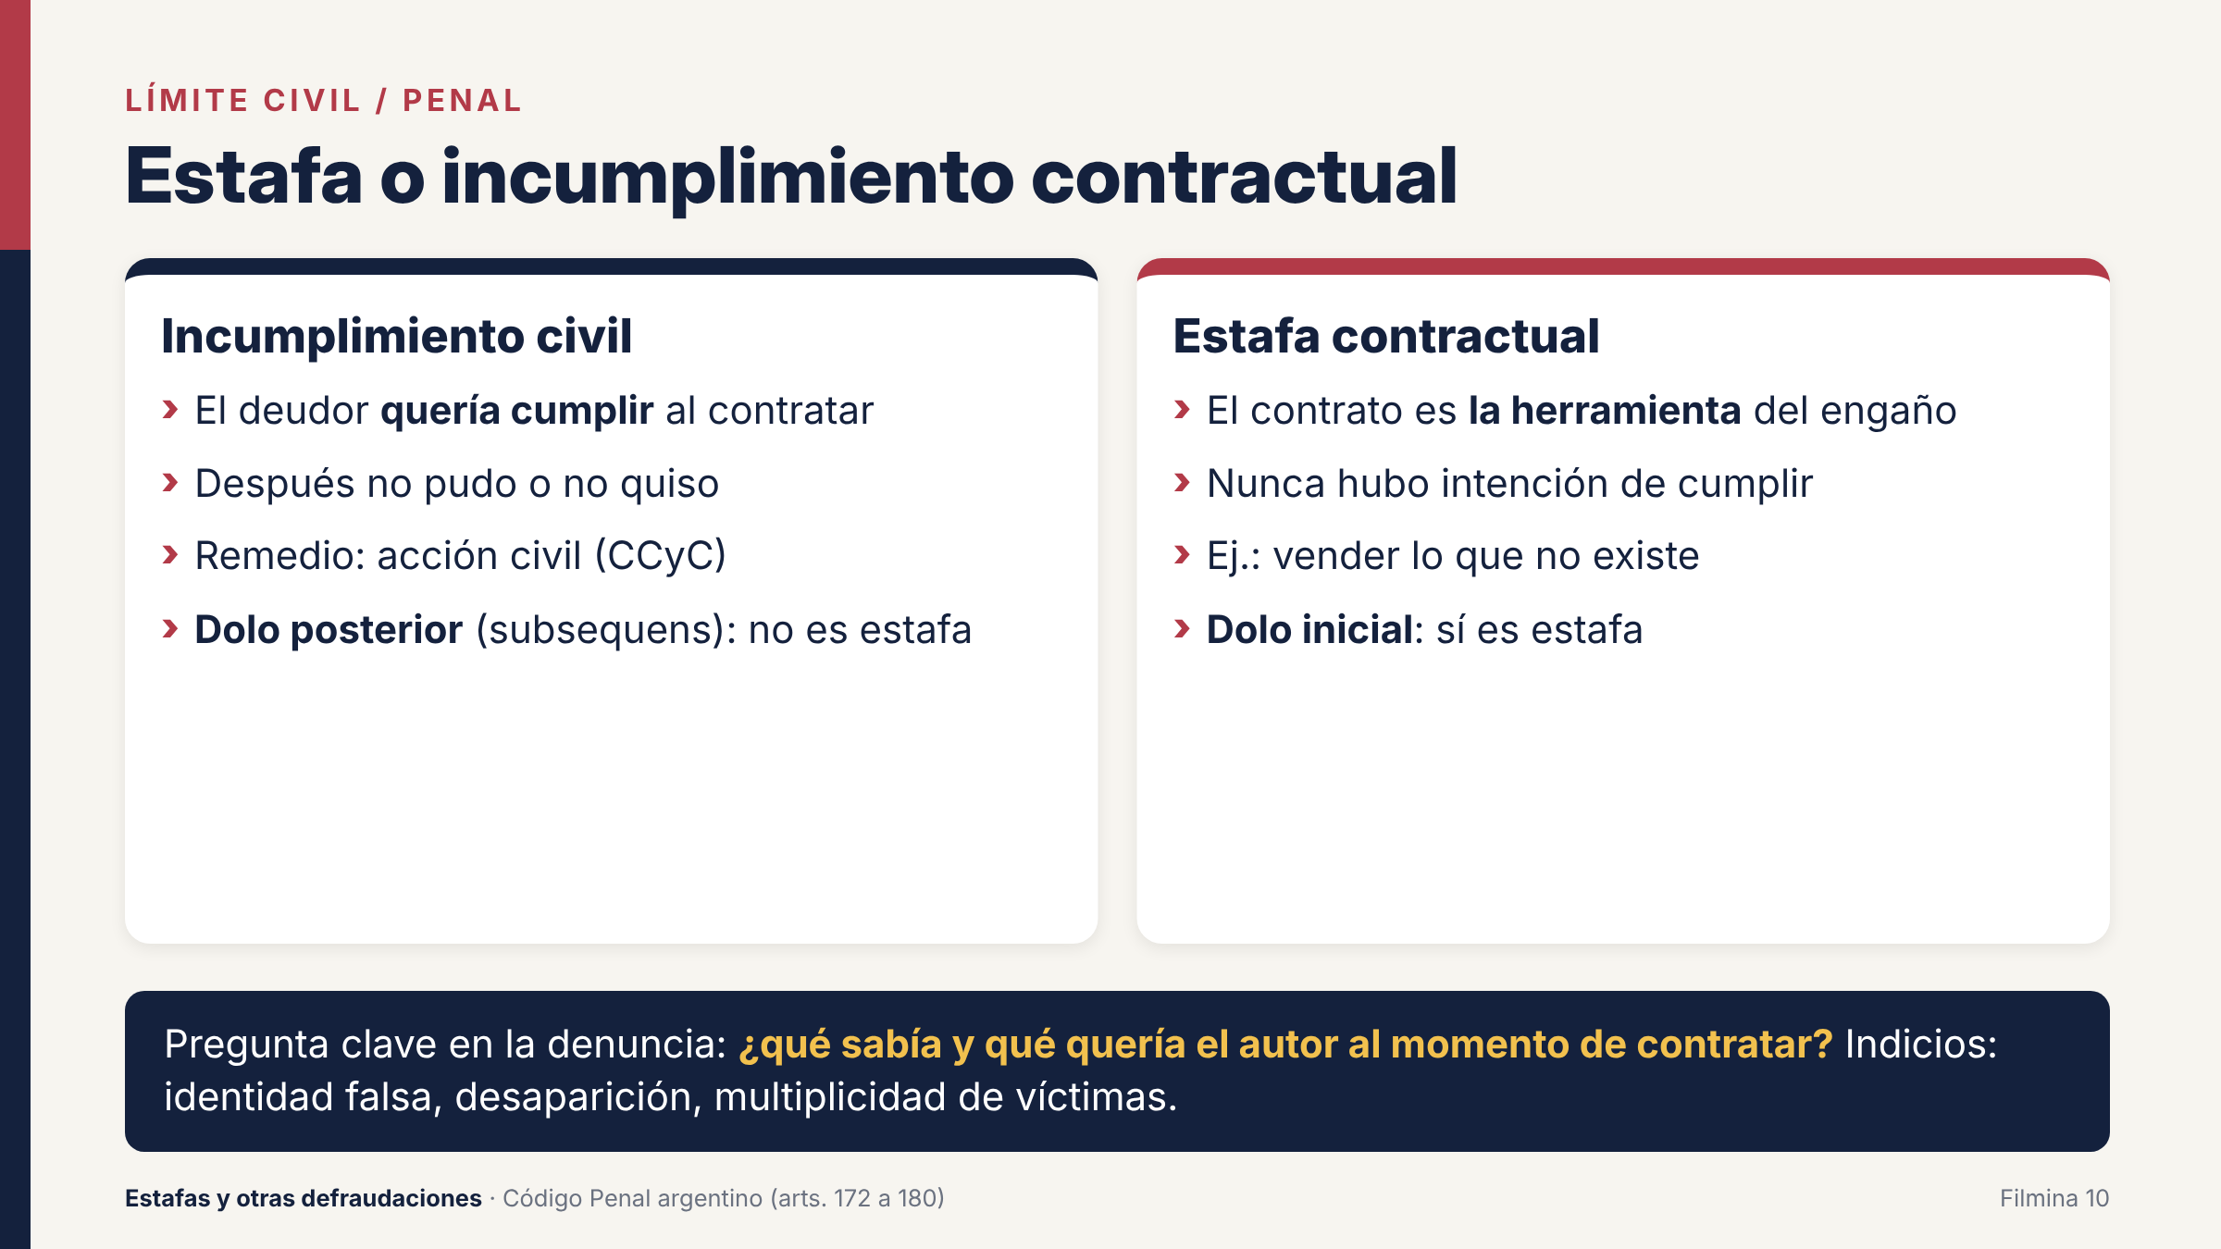
Filmina 10. Estafa contractual frente a incumplimiento civil.
EJEMPLO · EJEMPLO: EL CONSTRUCTOR QUE NO TERMINA LA OBRA
Un constructor cobra el 50 % de una obra y la abandona a mitad de camino. Si al contratar tenía intención de cumplir y luego se fundió, se enfermó o decidió no seguir, hay incumplimiento contractual (responsabilidad civil, arts. 1716 y ss. CCyC), no estafa: el dolo, si existe, es posterior (dolo subsequens). Si en cambio usó una identidad falsa, cobró anticipos a diez clientes en el mismo mes y desapareció, esos indicios permiten inferir que nunca quiso construir: el contrato fue el ardid y hay estafa (dolo in contrahendo).

PARA LA PRÁCTICA
Indicios útiles para probar el dolo inicial: uso de identidades o domicilios falsos; inexistencia de la empresa o del bien ofrecido; pluralidad de víctimas con la misma mecánica; desaparición inmediata tras cobrar; falta absoluta de actos de ejecución; transferencia inmediata de los fondos a terceros; antecedentes por hechos similares.

3.7. Consumación y tentativa
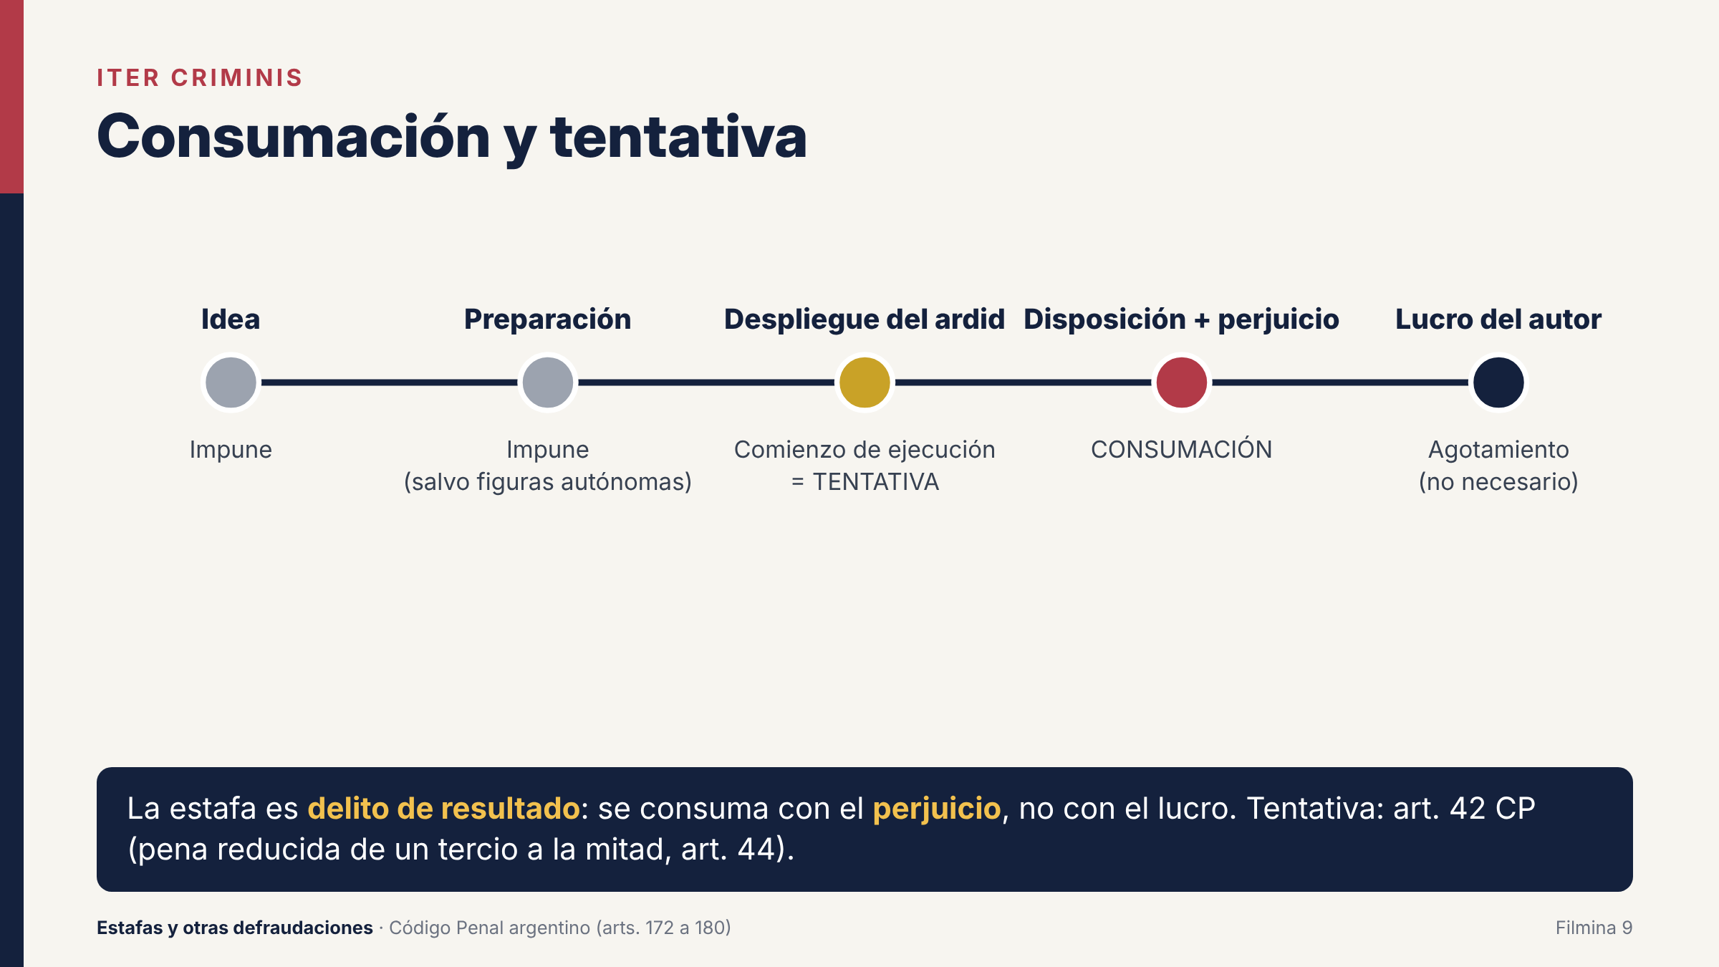
Filmina 9. Consumación y tentativa.
La estafa se consuma cuando se produce el perjuicio patrimonial, que normalmente coincide con la disposición. No hace falta que el autor obtenga efectivamente el beneficio: si la víctima transfirió el dinero a una cuenta que el banco bloqueó antes de que el autor lo retirara, el perjuicio ya se produjo y el delito está consumado.
Hay tentativa (art. 42 CP) desde que el autor comienza a desplegar el ardid frente a la víctima y hasta antes del perjuicio. La pena se reduce de un tercio a la mitad (art. 44). Los actos preparatorios (comprar un chip, diseñar un sitio falso) son impunes, salvo que constituyan delitos autónomos, como la falsificación de documentos o el acceso ilegítimo a un sistema (art. 153 bis).
Si el ardid era absolutamente inidóneo, se discute si hay tentativa inidónea (delito imposible, art. 44, último párrafo: pena atenuada o exención) o directamente atipicidad.

3.8. La estafa procesal
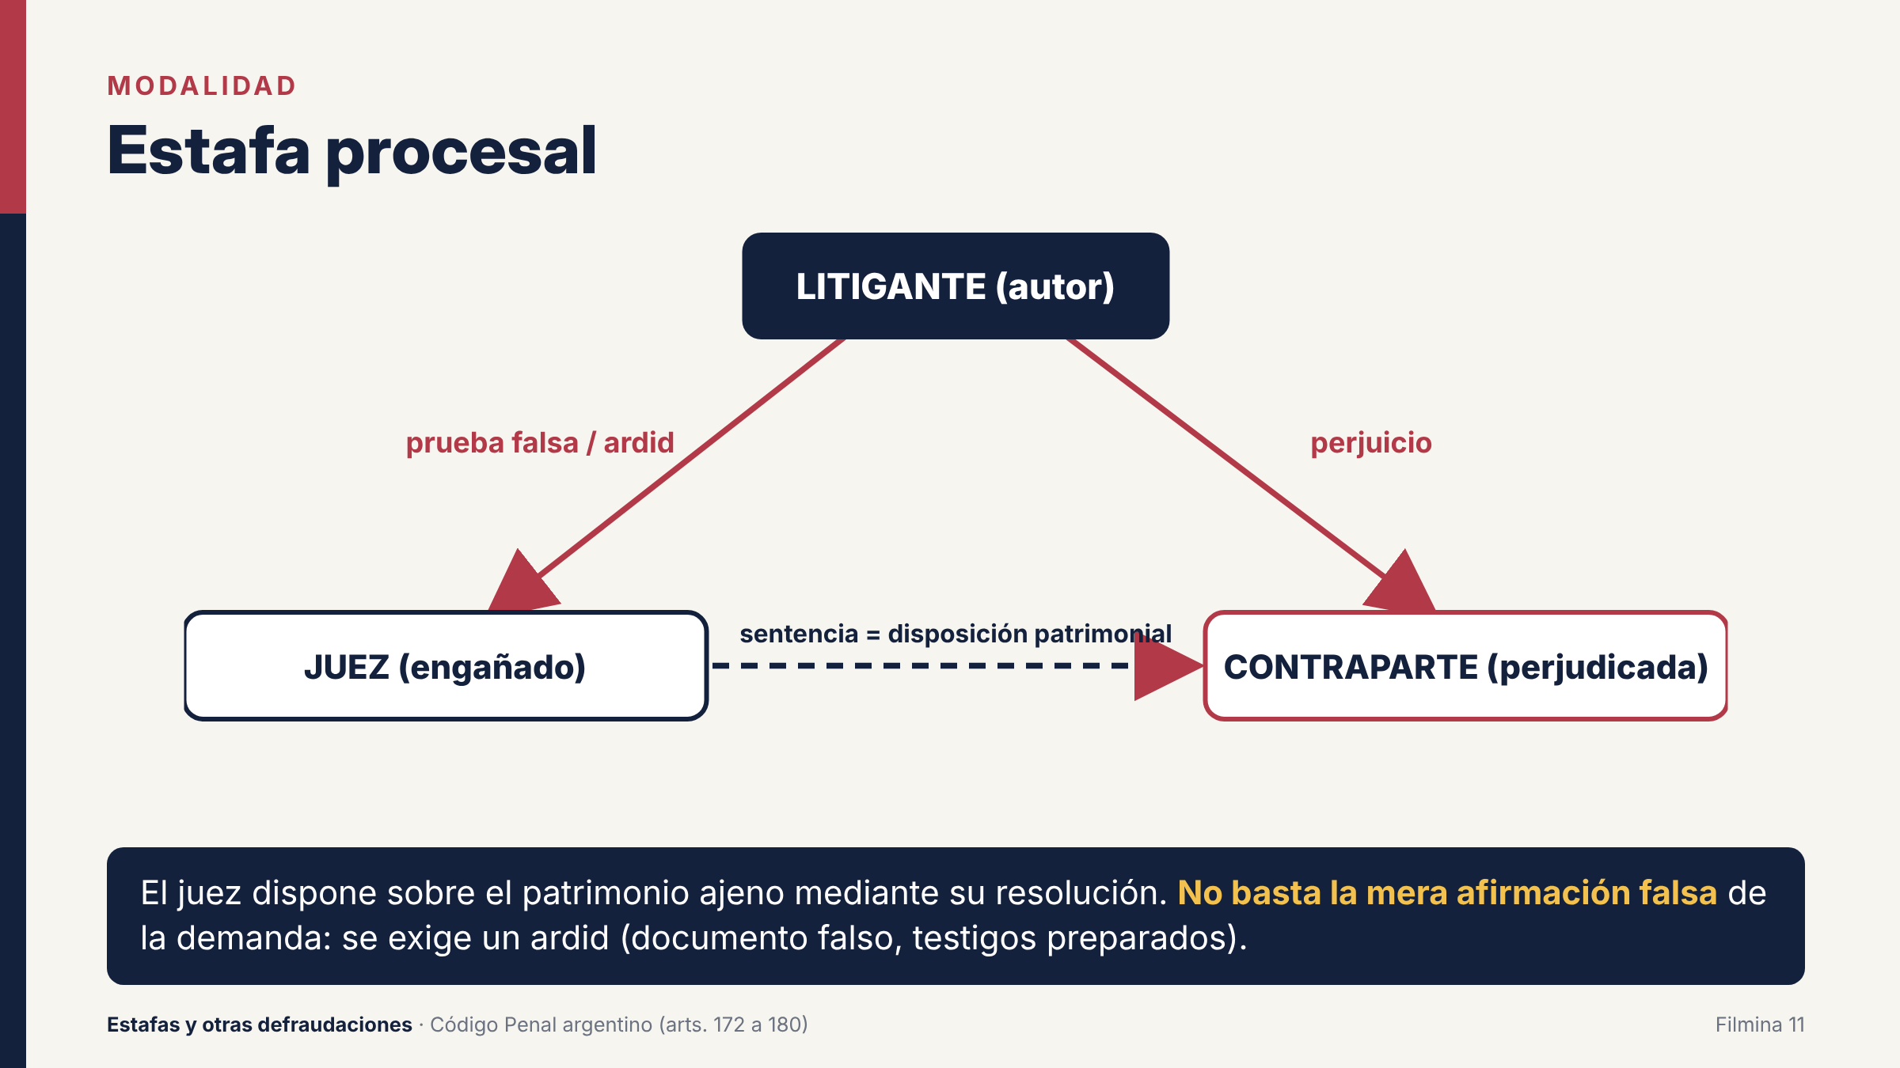
Filmina 11. La estafa procesal.
La estafa procesal es una modalidad de estafa triangular. Una de las partes de un juicio, mediante ardid (documentos falsos, testigos preparados, pericias fraguadas), induce a error al juez y obtiene una resolución que perjudica patrimonialmente a la contraparte. El juez es el engañado y la sentencia funciona como la disposición patrimonial sobre el patrimonio ajeno.
Los puntos más discutidos son:
- Idoneidad. Se exige un ardid y no basta la simple afirmación falsa contenida en la demanda, porque el proceso ya prevé mecanismos de contradicción y prueba. Por eso la jurisprudencia es estricta con la idoneidad del engaño procesal.
- Tentativa. Según una reseña de la jurisprudencia de la Cámara Federal de Casación Penal, la tentativa se configura con la presentación engañosa dirigida al juez. Se consuma con la resolución que produce el perjuicio (por ejemplo, la orden de lanzamiento o la transferencia de fondos embargados).
- Concurso con el uso de documento falso (art. 296) y con el falso testimonio (art. 275).
JURISPRUDENCIA
Tribunal de Casación Penal de la Provincia de Buenos Aires, Sala IV, «P., J. L.», 28/07/2020
Los imputados presentaron documentación para justificar una posesión inexistente, denunciaron una falsa usurpación invocando ser apoderados del propietario de unas tierras y lograron que el juez ordenara un lanzamiento. El tribunal lo calificó como estafa procesal: una estafa en triángulo en la que el destinatario de la maniobra engañosa es el juez.
Fuente: Microjuris Al Día Argentina, 24/08/2020.

JURISPRUDENCIA
Cámara Federal de Casación Penal (tentativa de estafa procesal; recibo falso)
En un juicio de daños se presentó un recibo que la pericia caligráfica determinó falso. El tribunal absolvió por considerar que, en las circunstancias del caso, el engaño no era idóneo para inducir a error al juez.
Fuente: Colegio de Abogados de Morón, «Tentativa de estafa procesal: no era un “engaño idóneo”».

JURISPRUDENCIA
Cámara Federal de Casación Penal, Sala IV, «Alenda Masutti» (2017) y «Mohabed» (2014)
Precedentes sobre la estafa procesal analizados por la doctrina. En «Alenda Masutti» se discutió si la obtención de una medida cautelar sobre la base de una presentación engañosa desvirtúa la inidoneidad del engaño. En «Mohabed» se analizó el aporte de pruebas falsas al proceso.
Fuente: «El delito de estafa procesal y sus problemas concursales según la jurisprudencia», revista Pensar en Derecho n.º 13, Facultad de Derecho (UBA).

3.9. Problemas especiales

a) Estafa en negocios ilícitos
¿Comete estafa quien vende «cocaína» que en realidad es harina, o quien cobra por un «arreglo» ilegal que nunca hará? Una posición niega la estafa, porque la víctima perseguía un fin ilícito y su patrimonio, en esa medida, no merece protección (concepción jurídico-económica del patrimonio). Otra afirma la estafa, porque el dinero entregado sí pertenecía legítimamente a la víctima y el engaño lo hizo salir de su patrimonio. El Código resolvió expresamente uno de estos supuestos en el art. 173 inc. 10 (defraudar «con pretexto de supuesta remuneración a los jueces u otros empleados públicos»), lo que indica que el legislador no consideró impune a quien engaña a una víctima que también obraba ilícitamente.

b) Estafa y falsificación de documentos
Cuando el ardid consiste en usar un documento falso (un DNI, un poder, una escritura), concurren la estafa y la falsificación o el uso de documento falso (arts. 292 y 296). La doctrina y la jurisprudencia están divididas entre el concurso ideal (art. 54: un solo hecho que encuadra en ambas figuras, se aplica la pena mayor) y el concurso real (art. 55: hechos independientes, se suman las escalas con límites), según se considere que la falsificación y el uso integran o no una misma conducta. Si la falsificación se realizó en un momento distinto y luego se usó el documento, es más frecuente la solución del concurso real entre falsificación y estafa, con el uso absorbido.

c) Pluralidad de víctimas y de hechos
Cada víctima engañada configura, en principio, un hecho independiente (concurso real, art. 55). Por eso, en las estafas masivas (esquemas piramidales, ventas falsas en redes sociales) las escalas penales resultantes pueden ser altas, y es habitual que concurran con asociación ilícita (art. 210). Un ejemplo es la causa «Generación Zoe», en la que un tribunal de Goya (Corrientes) condenó en febrero de 2025 a su líder como jefe de una asociación ilícita y coautor de 98 estafas (fuente: Chequeado e Infobae, febrero de 2025).

3.10. Ejemplos para la conferencia
EJEMPLO · 1. EL FALSO ESCRIBANO (ESTAFA CLÁSICA CON PUESTA EN ESCENA)
Una pareja busca comprar su primera casa. Un supuesto vendedor les muestra el inmueble, les presenta a un «escribano» con oficina, sello y matrícula y les hace firmar un boleto contra la entrega de USD 20.000 de seña. Todo era falso. Hay nombre supuesto, falsos títulos y ardid: estafa consumada al entregar la seña (art. 172), en concurso con falsificación si se usaron documentos públicos adulterados.

EJEMPLO · 2. EL CUENTO DEL TÍO TELEFÓNICO
Una mujer de 82 años recibe un llamado de su «nieto» llorando por un accidente; luego habla un «policía» que le pide dinero para evitar su detención y le manda a un «cadete» a buscarlo. Es el ejemplo de manual de la idoneidad valorada en concreto: la edad de la víctima, la urgencia y la puesta en escena con varios actores hacen típico un engaño que a otra persona quizás no la habría convencido.

EJEMPLO · 3. EL INVERSOR DE REDES SOCIALES
Un «trader» muestra en Instagram autos, viajes y capturas de ganancias y ofrece un 10 % mensual garantizado. Las primeras rentas se pagan con el dinero de los nuevos inversores. Hay apariencia de empresa y negociación: estafa reiterada (una por cada víctima), posiblemente asociación ilícita y, si capta fondos del público sin autorización, intermediación financiera no autorizada (art. 310 CP).

EJEMPLO · 4. NO ES ESTAFA: EL DEUDOR QUE NO PAGA
Ana le presta $500.000 a su amigo Bruno, que le firma un pagaré. Bruno pierde su trabajo y no paga. No hubo engaño al pedir el préstamo: Bruno quería devolverlo. Es un incumplimiento que se resuelve en sede civil (juicio ejecutivo). El derecho penal no es un medio de cobro: denunciar penalmente para presionar el pago puede volverse en contra del acreedor.

EN SÍNTESIS
Resumen del capítulo. La estafa (art. 172, prisión de 1 mes a 6 años) es una cadena causal: ardid o engaño, error, disposición patrimonial y perjuicio. Los medios que enumera la ley son ejemplos y la cláusula «cualquier otro ardid o engaño» los amplía. La idoneidad del engaño se evalúa hoy en concreto, considerando la vulnerabilidad de la víctima y, según la tesis de la imputación objetiva, sus deberes de autoprotección (CSJN, «Selman», 2020). El silencio solo engaña si había deber de informar. El dolo debe existir al contratar: el dolo posterior es incumplimiento civil. Se consuma con el perjuicio, admite tentativa y presenta modalidades especiales como la estafa triangular y la estafa procesal.

Capítulo 4. Cuestiones comunes de fondo
Antes de recorrer las figuras especiales conviene fijar algunas reglas de la parte general que se aplican a todas las defraudaciones y que son las que más se discuten en la práctica.
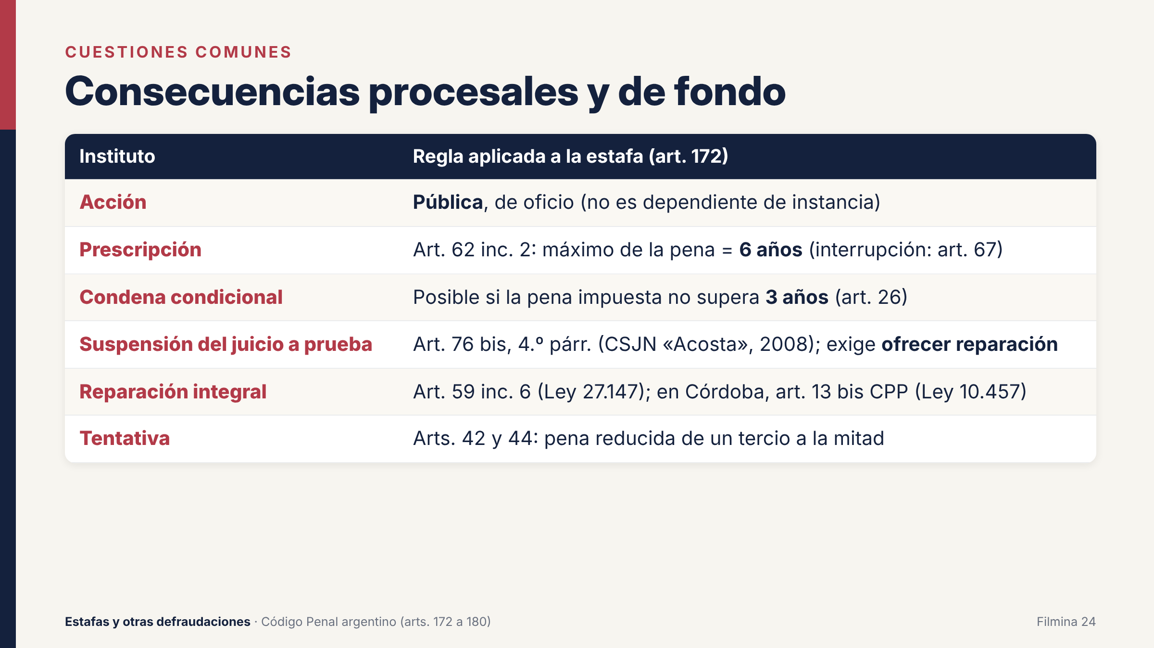
Filmina 24. Consecuencias procesales y de fondo.

4.1. Acción penal
Todas las defraudaciones son delitos de acción pública (art. 71 CP). No dependen de instancia privada, porque no figuran en el art. 72. La consecuencia es doble: el fiscal debe investigar de oficio apenas toma conocimiento del hecho, y el desistimiento de la víctima no extingue la acción. El arrepentimiento o el acuerdo económico pueden tener efectos (conciliación, reparación integral, criterios de oportunidad, suspensión del juicio a prueba), pero solo a través de los institutos que la ley prevé.

4.2. Prescripción
Según el art. 62 inc. 2 CP, la acción prescribe en el máximo de la pena prevista para el delito, que nunca puede exceder de doce años ni bajar de dos. Aplicado a nuestras figuras:
Figura | Máximo de la pena | Plazo de prescripción
Estafa (art. 172) y art. 173 | 6 años | 6 años
Art. 174 | 6 años | 6 años
Art. 175 (multa) | Multa | 2 años (art. 62 inc. 5)
Usura (art. 175 bis, 1.º y 2.º párrafo) | 3 años | 3 años
Usura profesional o habitual (art. 175 bis, último párrafo) | 6 años | 6 años
Quiebra fraudulenta (art. 176) | 6 años | 6 años
Quiebra culpable (art. 177) | 1 año | 2 años (mínimo legal)
Insolvencia fraudulenta (art. 179) | 3 años | 3 años
Connivencia (art. 180) | 1 año | 2 años (mínimo legal)

El plazo corre desde la medianoche del día en que se cometió el delito o, si fuese continuo, desde que cesó de cometerse (art. 63). Se interrumpe por los actos del art. 67 (la comisión de otro delito, el primer llamado a indagatoria o declaración de imputado, el requerimiento de elevación a juicio, la citación a juicio y la sentencia condenatoria aunque no esté firme) y se suspende en los casos de ese mismo artículo, entre ellos mientras un funcionario público involucrado siga en su cargo.
PARA LA PRÁCTICA
En las defraudaciones de larga duración (administración fraudulenta, desbaratamiento con actos sucesivos), determinar cuándo se consumó el hecho define si la acción está prescripta. La CSJN, en «Pompas» (ver Capítulo 6), consideró la gestión fraudulenta como un hecho único: la prescripción empieza a correr desde el último acto de esa gestión. En los fraudes previsionales, la jurisprudencia citada en el Capítulo 9 califica la obtención fraudulenta de un beneficio como delito instantáneo de efectos permanentes.

4.3. Autoría y participación
Las reglas generales (arts. 45 a 49 CP) se aplican plenamente. En las estafas organizadas aparecen roles que conviene distinguir: quien diseña el ardid y lo dirige (autor o coautor), quien llama o chatea con la víctima (coautor por división de funciones), quien presta su cuenta para recibir el dinero (la llamada cuenta mula: partícipe necesario o secundario, según su aporte y su conocimiento) y quien después ayuda a ocultar el dinero sin acuerdo previo (encubrimiento, art. 277, o lavado de activos, art. 303, según el caso).
JURISPRUDENCIA
CNCrim. y Correc., Sala VII, «G., R. M.», causa CCC 31.240/2021/CA1, 02/11/2022
Se confirmó el procesamiento del titular de la cuenta receptora de los fondos de un fraude informático como partícipe necesario. La decisión no se apoyó solo en la titularidad de la cuenta, sino en un conjunto de circunstancias: la recepción del dinero, su giro inmediato en varias operaciones y su disposición posterior. El aporte de la cuenta sirvió para la consumación material del ilícito.
Fuente: Pensamiento Penal, fallo n.º 90530; Diario Judicial, «Mulero informático atrapado».

ATENCIÓN
La sola titularidad de la cuenta receptora es un indicio, no una prueba de participación. Muchas cuentas mula pertenecen a personas a las que les robaron la identidad o que fueron engañadas («trabajo desde casa», «te deposito por error, devolvémelo»). Hay que investigar el conocimiento del titular.

4.4. La excusa absolutoria del art. 185 (defraudaciones en familia)
TEXTO LEGAL · ART. 185 DEL CÓDIGO PENAL (NÚCLEO)
Están exentos de responsabilidad criminal, sin perjuicio de la civil, por los hurtos, defraudaciones o daños que recíprocamente se causaren: 1. Los cónyuges, ascendientes, descendientes y afines en la línea recta; 2. El consorte viudo, respecto de las cosas de la pertenencia de su difunto cónyuge, mientras no hayan pasado a poder de otro; 3. Los hermanos y cuñados, si viviesen juntos. La excepción establecida en el párrafo anterior, no es aplicable a los extraños que participen del delito.

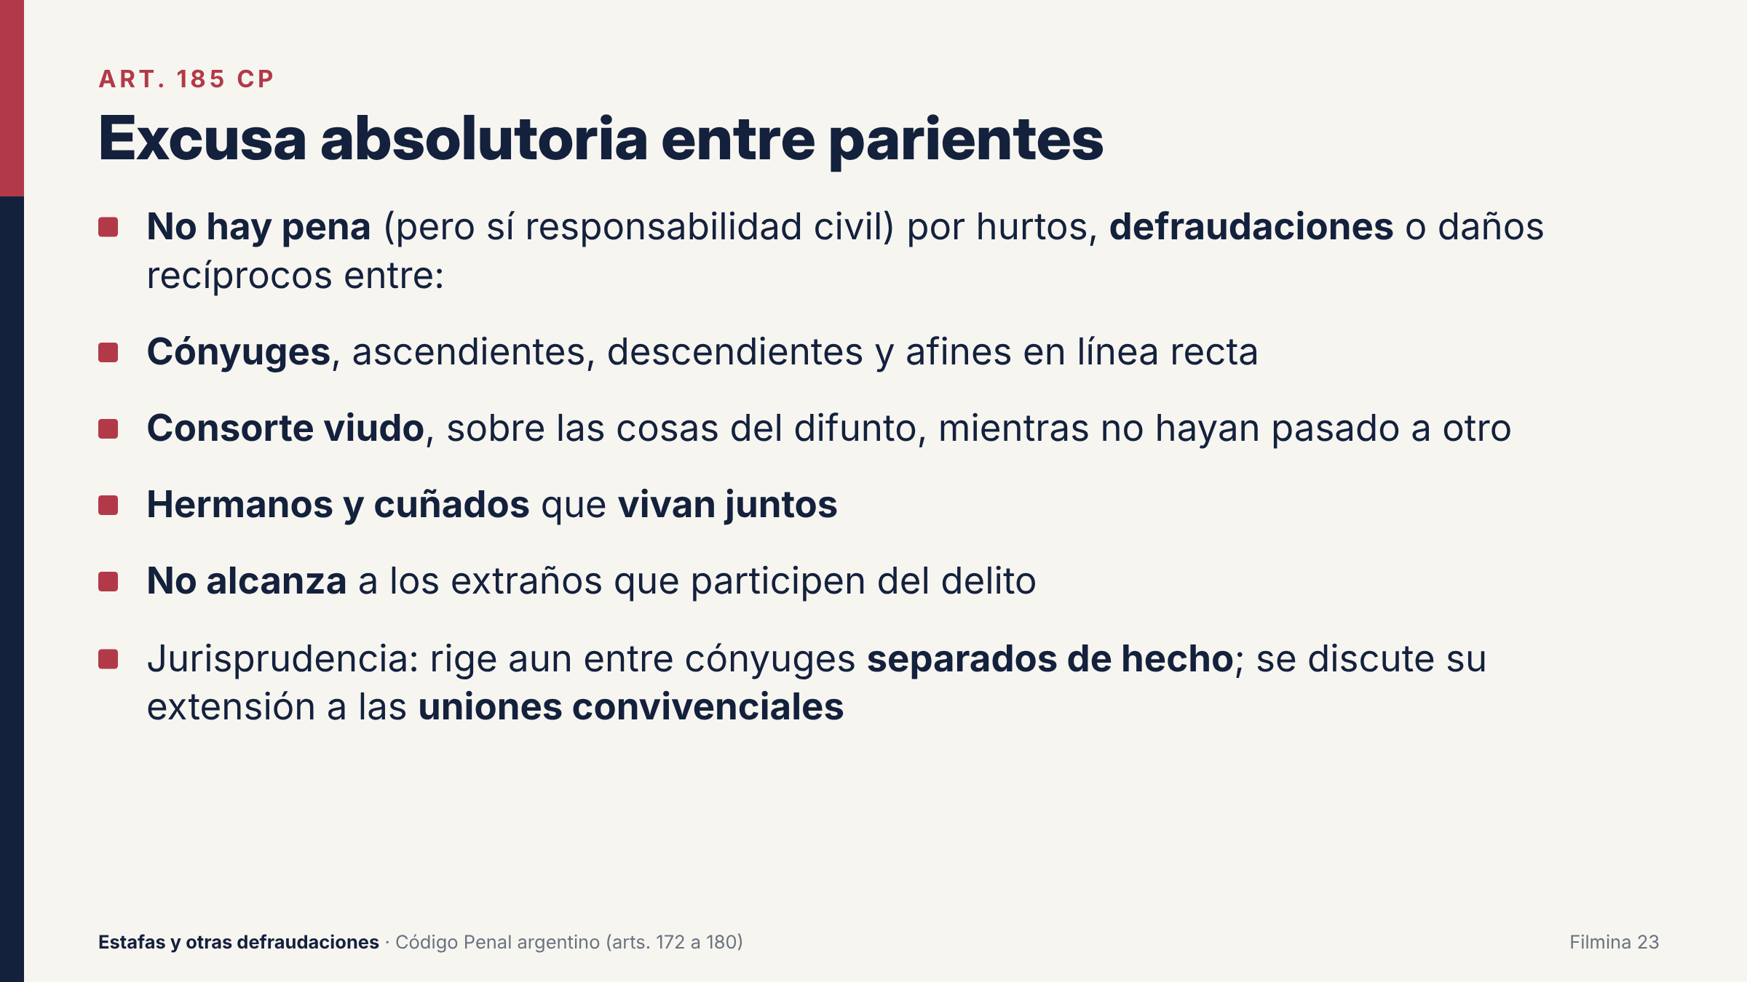
Filmina 23. La excusa absolutoria entre parientes.
Es una norma de enorme importancia para quienes ejercen el derecho de familia. El delito existe (el hecho es típico, antijurídico y culpable), pero la ley renuncia a la pena para preservar la armonía familiar. Por eso subsiste la responsabilidad civil: la víctima puede reclamar la restitución y los daños en sede civil o de familia.
- Alcanza a hurtos, defraudaciones y daños. No alcanza al robo, a la extorsión ni a la usura.
- El vínculo debe existir al momento del hecho. La jurisprudencia aplicó la excusa aunque el divorcio se haya decretado después del hecho.
- Entre cónyuges, la Cámara Nacional en lo Criminal y Correccional aplicó la excusa aun cuando estaban separados de hecho, porque la ley atiende al vínculo legal.
- Respecto de las uniones convivenciales (arts. 509 y ss. CCyC), la cuestión está abierta: hay un precedente que asimiló la unión convivencial a la categoría de cónyuge y absolvió por daño, pero la analogía in bonam partem no es pacífica.
- No beneficia a los extraños que participen en el hecho (por ejemplo, el amante que ayuda al cónyuge a vaciar la cuenta común).
JURISPRUDENCIA
CNCrim. y Correc., Sala IV (excusa absolutoria entre cónyuges separados de hecho)
Se confirmó que la excusa absolutoria del art. 185, inc. 1, se aplica a la defraudación cometida entre cónyuges separados de hecho, porque el vínculo matrimonial subsistía al momento del hecho.
Fuente: abogados.com.ar, «Confirman que la excusa absolutoria del art. 185, inciso 1°, del Código Penal aplica ante la defraudación entre cónyuges separados de hecho».

JURISPRUDENCIA
Precedente sobre unión convivencial (art. 185 y daño)
Se asimiló la unión convivencial a la categoría de cónyuge a los fines del art. 185 y se absolvió por el delito de daño.
Fuente: Pensamiento Penal, fallo n.º 44305, «Daño. Asimilación de la unión convivencial a la categoría de cónyuge. Absolución». Verificar tribunal y fecha en la fuente.

EJEMPLO · EJEMPLO PARA ABOGADOS DE FAMILIA
En pleno divorcio, el marido usa el poder general que su esposa le había otorgado años atrás para vender un auto ganancial registrado a nombre de ella y se queda con el precio. En abstracto podría ser una administración fraudulenta (art. 173 inc. 7), pero el art. 185 inc. 1 lo exime de pena. La vía es civil: liquidación de la comunidad, recompensas (arts. 488 y ss. CCyC) y daños. Distinto es el caso si el comprador conocía la maniobra y participó en ella: el extraño no está amparado por la excusa.

ATENCIÓN
Hay proyectos legislativos para derogar o limitar el art. 185 (por ejemplo, el expediente 1318-D-2023). A octubre de 2026 no se registra su sanción.

4.5. Medición de la pena y reparación
Dentro de la escala, el juez individualiza la pena según los arts. 40 y 41 CP: monto del perjuicio, cantidad de víctimas, vulnerabilidad de la víctima, sofisticación del ardid, antecedentes y conducta posterior, en especial la reparación del daño. En las defraudaciones, la devolución del dinero suele ser el factor que más influye en la respuesta penal, por cuatro vías:
- Condena de ejecución condicional (art. 26): si la pena impuesta no supera los tres años y se trata de una primera condena.
- Suspensión del juicio a prueba (art. 76 bis): procede en delitos con pena máxima de hasta tres años y también, según el criterio amplio de la CSJN en «Acosta» (Fallos 331:858, 2008), cuando el caso admitiría condena condicional (4.º párrafo). El imputado debe ofrecer hacerse cargo de la reparación del daño en la medida de lo posible.
- Extinción de la acción por conciliación o reparación integral (art. 59 inc. 6, incorporado por la Ley 27.147 de 2015), «de conformidad con lo previsto en las leyes procesales». En Córdoba, el art. 13 bis del CPP (Ley 10.457, 2017) regula la conciliación (ver Capítulo 12).
- Restitución y decomiso: la sentencia condenatoria ordena la restitución de lo obtenido y la indemnización (art. 29 CP) y el decomiso de los instrumentos y del producto del delito (art. 23 CP).
JURISPRUDENCIA
Tribunal Oral en lo Criminal Federal n.º 4 de San Martín (octubre de 2026)
Declaró extinguida la acción penal por conciliación y sobreseyó al titular de una cuenta bancaria abierta con sus datos y documentación, que había recibido $300.000 de una estafa y los había transferido a otra persona, tras pagarle esa suma a la víctima.
Fuente: Justicia de Primera, 22/10/2026, «Prestó su cuenta del banco para una estafa, pagó $300.000 a su víctima y cerraron la causa».

4.6. Competencia territorial en las estafas a distancia
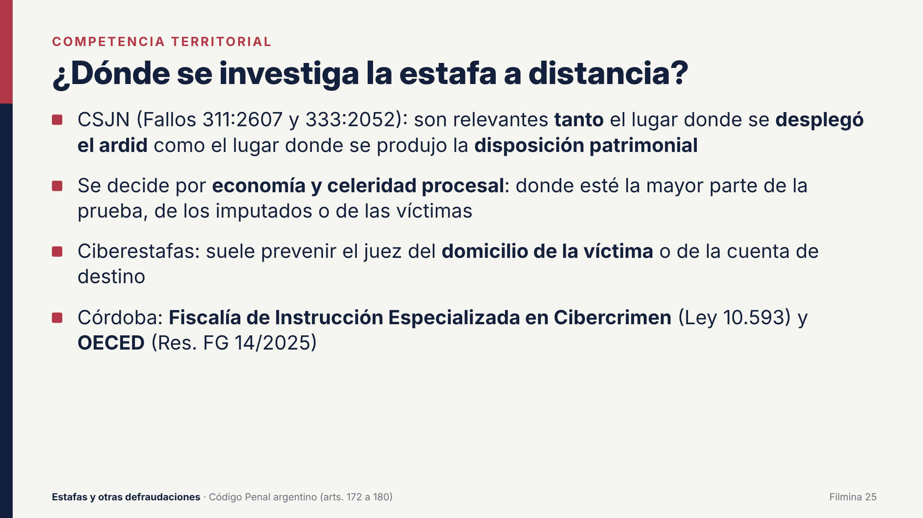
Filmina 25. Competencia territorial.
En las estafas telefónicas o por internet el engaño se despliega en un lugar y la disposición patrimonial se produce en otro. La Corte Suprema, que resuelve los conflictos de competencia entre jurisdicciones, sostiene que tanto el lugar donde se desarrolló el ardid como aquel donde se verificó la disposición patrimonial pueden fundar la competencia, y que la elección debe guiarse por razones de economía y celeridad procesal.
JURISPRUDENCIA
CSJN, Fallos 311:2607 y Fallos 333:2052 (doctrina reiterada en materia de competencia por estafa)
Para establecer la competencia territorial en el delito de estafa deben tenerse en cuenta tanto el lugar donde se desarrolla el ardid como aquel en el que se verifica la disposición patrimonial. La decisión entre ambos se funda en razones de economía procesal. En casos de estafas iniciadas por redes sociales, la Corte dispuso que la causa continúe ante el juzgado que previno.
Fuente: Pensamiento Penal, fallo n.º 90994 («CSJN: solidifica criterio de competencia en la estafa»); Erreius; Actualidad Jurídica.

JURISPRUDENCIA
Cámara Nacional de Casación en lo Criminal y Correccional, Sala II, CCC 38624/2021/1/RH1, «N. N. s/ defraudación informática», 23/03/2022
Resolvió un conflicto de competencia en una investigación por defraudación mediante manipulación informática (art. 173 inc. 16 CP) y declaró competente a la justicia nacional en lo criminal y correccional.
Fuente: elDial.com.

EN SÍNTESIS
Resumen del capítulo. Las defraudaciones son de acción pública. La estafa prescribe a los 6 años, las figuras con multa a los 2 y la usura simple a los 3. Rigen las reglas generales de autoría y participación: la cuenta mula puede ser partícipe, pero la titularidad sola no prueba el dolo. El art. 185 exime de pena (no de responsabilidad civil) a cónyuges, ascendientes, descendientes, afines en línea recta y hermanos o cuñados convivientes. La reparación del daño abre las puertas a la condicional, la probation y la extinción por conciliación o reparación integral. La competencia en las estafas a distancia se fija en el lugar del ardid o en el de la disposición, según la economía procesal (CSJN).

SEGUNDA PARTE
Los casos especiales de defraudación (art. 173)
━━━━━━━━

Capítulo 5. Art. 173: incisos 1 a 6
TEXTO LEGAL · ART. 173, ENCABEZADO
Sin perjuicio de la disposición general del artículo precedente, se considerarán casos especiales de defraudación y sufrirán la pena que él establece: […]

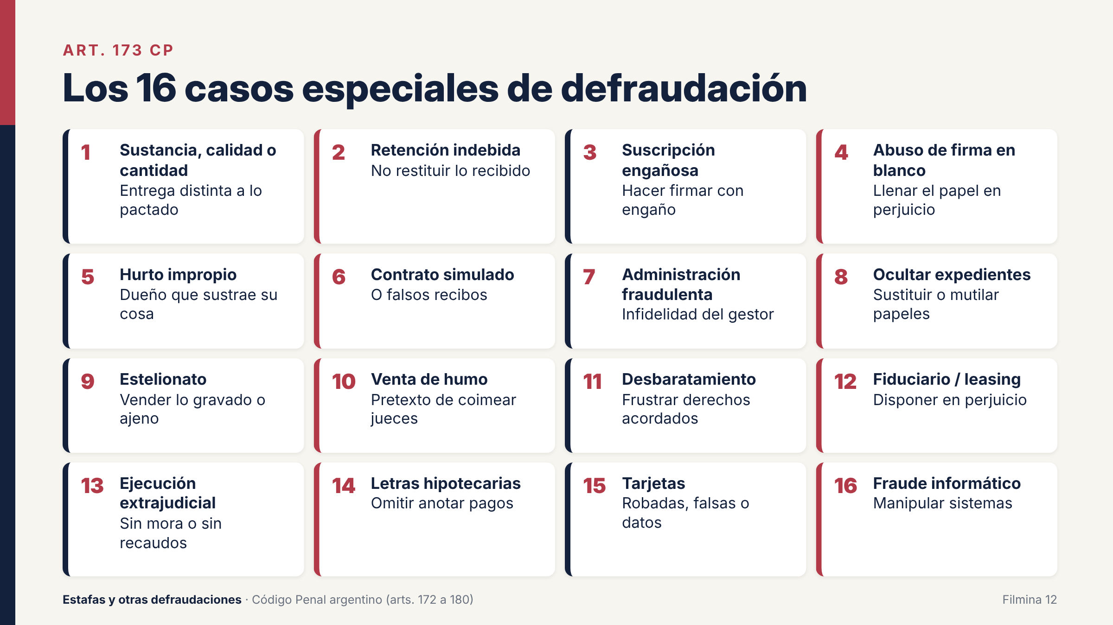
Filmina 12. Los dieciséis incisos del art. 173.
El art. 173 enumera dieciséis supuestos que el legislador quiso dejar fuera de toda duda. Todos tienen la misma pena que la estafa (prisión de un mes a seis años) y todos exigen, por ser «casos de defraudación», un perjuicio patrimonial. Algunos son verdaderas estafas con un medio específico (incs. 1, 3, 9, 10). Otros son abusos de confianza, sin engaño inicial (incs. 2, 7, 12, 14). Y otros castigan frustraciones de derechos (inc. 11) o fraudes contra sistemas (incs. 15 y 16).
PARA LA PRÁCTICA
El encabezado dice «sin perjuicio de la disposición general del artículo precedente». Si un caso no encaja exactamente en un inciso, todavía puede encuadrar en el art. 172. Y si encaja en un inciso, este desplaza al art. 172 por especialidad. En la imputación conviene citar siempre el inciso específico.

5.1. Inciso 1: defraudación en la sustancia, calidad o cantidad
TEXTO LEGAL · ART. 173 INC. 1
El que defraudare a otro en la substancia, calidad o cantidad de las cosas que le entregue en virtud de contrato o de un título obligatorio.

FICHA TÉCNICA
Sujeto activo | Quien está obligado a entregar cosas en virtud de un contrato o de un título obligatorio (vendedor, proveedor, depositario, contratista).
Sujeto pasivo | El acreedor de la entrega.
Conducta | Entregar cosas distintas a las debidas en su sustancia (naturaleza), calidad (categoría, pureza) o cantidad (peso, número, medida).
Presupuesto | Una obligación de entregar preexistente (contrato o título obligatorio).
Tipo subjetivo | Dolo: saber que se entrega algo distinto y querer que el acreedor lo reciba como si fuera lo debido.
Consumación | Cuando el acreedor recibe la cosa y sufre el perjuicio (paga o da por cumplida la obligación).
Pena | Prisión de 1 mes a 6 años.

Es una estafa en el cumplimiento de un contrato válido. La obligación nació lícitamente, pero el deudor, al cumplir, engaña sobre lo que entrega. Por eso se diferencia de la estafa contractual del art. 172, en la que el engaño es la causa del contrato mismo.
- Sustancia: la cosa es de otra naturaleza (se entrega latón por oro, aceite de girasol por aceite de oliva).
- Calidad: es de la misma naturaleza pero de categoría inferior (un vino de mesa por un reserva, cereal con humedad o cuerpos extraños por encima del estándar pactado).
- Cantidad: se entrega menos de lo debido (bolsas de cemento con menos kilos, menos metros de cable).
Cuando el fraude en la cantidad se comete usando pesas o medidas falsas, el hecho se agrava y pasa al art. 174 inc. 3 (prisión de 2 a 6 años). Si se trata de alimentos o medicamentos adulterados de modo peligroso para la salud, concurren los delitos contra la salud pública (arts. 200 y 201 CP).
EJEMPLO · EJEMPLO: EL CORRALÓN Y EL HORMIGÓN
Una empresa contrata 30 m³ de hormigón H-30 para una losa. El proveedor, sabiendo que no tiene stock de esa calidad, entrega H-17 con remitos que dicen H-30 y cobra el precio total. Hay defraudación en la calidad (art. 173 inc. 1). Si además la losa compromete la seguridad del edificio, puede concurrir el fraude en la construcción del art. 174 inc. 4.

EN SÍNTESIS
Resumen. El inciso 1 castiga al deudor que, al cumplir un contrato válido, entrega dolosamente cosas de distinta sustancia, calidad o cantidad. Requiere obligación previa de entregar, engaño en la entrega y perjuicio. Si se usan pesas o medidas falsas, se aplica la agravante del art. 174 inc. 3.

5.2. Inciso 2: retención indebida
TEXTO LEGAL · ART. 173 INC. 2
El que con perjuicio de otro se negare a restituir o no restituyere a su debido tiempo, dinero, efectos o cualquier otra cosa mueble que se le haya dado en depósito, comisión o administración u otro título que produzca obligación de entregar o devolver.

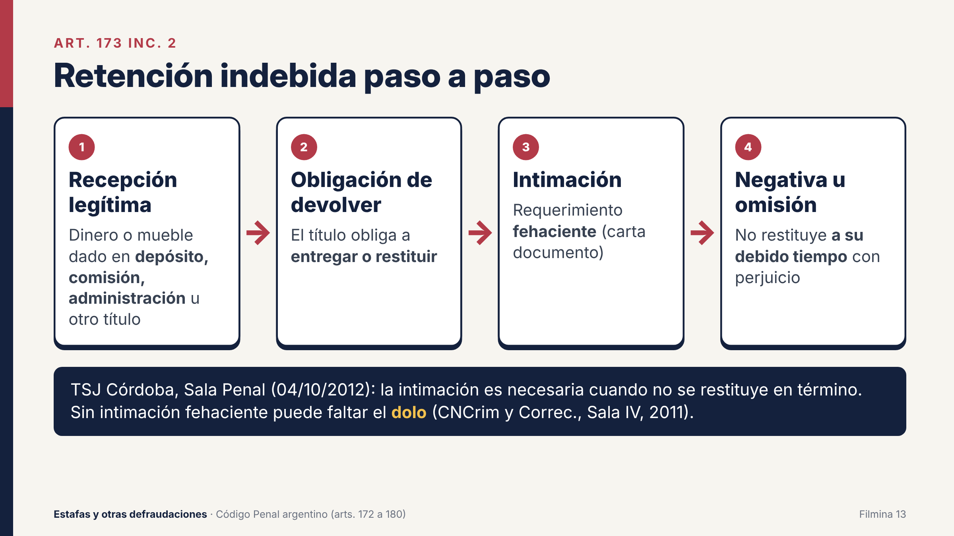
Filmina 13. La retención indebida paso a paso.
FICHA TÉCNICA
Bien jurídico | Propiedad: el derecho del titular a recuperar la cosa entregada.
Sujeto activo | Quien recibió la cosa por un título que lo obliga a entregar o devolver (depositario, comisionista, mandatario, cobrador, administrador, locatario de cosa mueble, comodatario).
Sujeto pasivo | Quien tiene derecho a la restitución (el que entregó o el tercero destinatario).
Objeto | Dinero, efectos (títulos, valores) o cualquier cosa mueble. No inmuebles.
Conductas | a) Negarse a restituir; b) no restituir a su debido tiempo.
Presupuestos | Tenencia legítima previa; título que obligue a entregar o devolver; exigibilidad de la restitución.
Tipo subjetivo | Dolo: conocer la obligación de restituir y querer no hacerlo.
Consumación | Con la negativa o con el vencimiento del plazo sin restituir, con perjuicio. En la práctica, después de la intimación.
Pena | Prisión de 1 mes a 6 años.

a) Estructura
Es el caso típico de abuso de confianza. El autor recibió legítimamente la cosa, sin engaño. Lo punible es lo que hace después: en lugar de restituirla cuando debe, la retiene, la usa como propia o dispone de ella.
El título debe generar una obligación de entregar o devolver la misma cosa (o, si es dinero, de entregar o rendir esa suma a quien corresponde). Por eso quedan fuera los títulos que transfieren la propiedad. Quien recibe dinero en préstamo (mutuo, art. 1525 CCyC) se hace dueño de ese dinero y solo debe devolver otro tanto: si no paga, es un deudor incumplido, no un defraudador.
Título | ¿Típico? | Por qué
Depósito, comodato, locación de cosa mueble | Sí | Obligan a devolver la misma cosa
Mandato o comisión para cobrar y rendir | Sí | Lo cobrado pertenece al mandante
Administración de fondos ajenos | Sí (o inc. 7) | Obliga a rendir cuentas y entregar
Mutuo (préstamo de dinero) | No | Transfiere la propiedad del dinero
Compraventa con precio impago | No | El comprador es dueño; hay solo deuda
Cheque recibido para descontar con libre disponibilidad | No | El agente podía disponer del valor

b) La intimación
La ley no menciona la intimación, pero la jurisprudencia la considera necesaria en la mayoría de los casos, porque es lo que permite saber si el autor se niega a restituir o si la restitución está vencida y el autor lo sabe. La intimación fehaciente (carta documento, telegrama, acta notarial, requerimiento judicial) es además la mejor prueba del dolo.
JURISPRUDENCIA
Tribunal Superior de Justicia de Córdoba, Sala Penal, 04/10/2012 (retención indebida y administración fraudulenta)
La retención indebida supone una tenencia legítimamente adquirida que el tenedor no restituye; es un delito doloso, que exige conocer la obligación de devolver. La intimación es necesaria para tipificar la figura cuando la cosa no se restituye en término. En la administración fraudulenta, en cambio, se exige un fin específico: procurar un lucro indebido o causar daño.
Fuente: Pensamiento Penal, fallo n.º 34732 (reseñado también en elDial.com).

JURISPRUDENCIA
CNCrim. y Correc., Sala IV, causa 1055/11 (2011)
Se descartó el dolo del art. 173 inc. 2 porque no existió una intimación fehaciente que acreditara que el imputado conocía su deber de restituir: los requerimientos habían sido solo verbales.
Fuente: derechopenalonline.com, «Retención indebida. Atipicidad. Intimación fehaciente».

JURISPRUDENCIA
Suprema Corte de Justicia de la Provincia de Buenos Aires (1992)
Consideró suficiente la intimación cursada por carta documento para tener por configurada la negativa a restituir.
Fuente: vLex Argentina (sumario editorial).

c) Supuestos frecuentes
- El abogado que cobra para su cliente y no le entrega el dinero. El profesional percibe la indemnización depositada en el expediente o pagada por la aseguradora y no la rinde. Es un caso típico de retención indebida (o de administración fraudulenta si gestionaba fondos en forma más amplia). Puede retener sus honorarios regulados o pactados, pero no el capital del cliente.
- El cobrador o vendedor que no rinde lo cobrado a su empleador.
- El empleado que retiene las herramientas de trabajo (notebook, celular, vehículo) después del despido. La jurisprudencia admitió la figura, aunque hay que valorar si el trabajador alega un derecho de retención como garantía de créditos laborales.
- El socio o ex administrador que retiene los libros contables de la sociedad.
- El taller o el depósito que se niega a devolver el vehículo sin derecho a hacerlo.
ATENCIÓN
El derecho de retención (arts. 2587 y ss. CCyC) excluye la tipicidad. Quien retiene una cosa ajena porque tiene un crédito originado en ella (el mecánico al que no le pagaron la reparación) ejerce un derecho y no comete delito. Si el dueño se lleva la cosa sin pagar, quien comete delito es el dueño (art. 173 inc. 5).

EJEMPLO · EJEMPLO PARA LA CONFERENCIA: LA SEÑA DE LA INMOBILIARIA
Una inmobiliaria recibe USD 10.000 como depósito de garantía de una reserva de compra, con instrucción escrita de entregarlos al vendedor si se firma la escritura o de devolverlos al comprador si la operación se cae. La operación se cae, el comprador intima por carta documento y la inmobiliaria no devuelve el dinero porque lo usó para pagar sueldos. Hay retención indebida: el dinero se recibió con una afectación específica, no como propio.

EN SÍNTESIS
Resumen. El inciso 2 castiga a quien, habiendo recibido legítimamente dinero o cosas muebles por un título que lo obliga a devolverlas o entregarlas, se niega a hacerlo o no lo hace a tiempo, con perjuicio. Es un abuso de confianza sin engaño inicial. No alcanza los títulos que transfieren la propiedad (mutuo). La intimación fehaciente es clave como prueba del dolo, y el derecho de retención excluye el delito.

5.3. Inciso 3: suscripción engañosa de documento
TEXTO LEGAL · ART. 173 INC. 3
El que defraudare, haciendo suscribir con engaño algún documento.

FICHA TÉCNICA
Sujeto activo | Cualquier persona.
Sujeto pasivo | Quien firma engañado o el tercero perjudicado por el documento.
Conducta | Hacer firmar un documento mediante engaño, defraudando.
Objeto | Cualquier documento con efectos patrimoniales: pagaré, recibo, poder, cesión, boleto.
Tipo subjetivo | Dolo directo.
Consumación | Con el perjuicio patrimonial derivado del documento. Para un sector doctrinario basta la firma, si el documento tiene por sí eficacia dispositiva; para otro, hace falta el uso que produce el perjuicio.
Pena | Prisión de 1 mes a 6 años.

Es una estafa en la que la disposición patrimonial es la firma. El engaño puede recaer sobre la naturaleza del documento (la víctima cree firmar un recibo y firma un pagaré), sobre su contenido (cree que reconoce $10.000 y dice $100.000) o sobre sus efectos (cree firmar una autorización de trámite y firma un poder para vender).
Se distingue del art. 174 inc. 2, que castiga con pena mayor a quien hace firmar un documento a un menor o incapaz abusando de sus necesidades, pasiones o inexperiencia. Allí no es necesario el engaño: basta el abuso.
EJEMPLO · EJEMPLO: EL «TRÁMITE DE ANSES»
Un gestor visita a un jubilado y le dice que debe firmar unos formularios para cobrar un retroactivo. Entre los papeles hay un poder especial irrevocable para cobrar sus haberes y una cesión de derechos litigiosos a favor del gestor. El jubilado firma confiado. Hay suscripción engañosa (art. 173 inc. 3). Si además el jubilado tuviera una restricción a la capacidad declarada, podría encuadrar en el art. 174 inc. 2.

EN SÍNTESIS
Resumen. El inciso 3 es una estafa cuya disposición patrimonial consiste en firmar un documento por engaño sobre su naturaleza, contenido o efectos. Requiere perjuicio patrimonial. Si la víctima es menor o incapaz y hay abuso, se aplica el art. 174 inc. 2.

5.4. Inciso 4: abuso de firma en blanco
TEXTO LEGAL · ART. 173 INC. 4
El que cometiere alguna defraudación abusando de firma en blanco, extendiendo con ella algún documento en perjuicio del mismo que la dio o de tercero.

FICHA TÉCNICA
Sujeto activo | Quien recibió voluntariamente un papel firmado en blanco (total o parcialmente) con un mandato o pacto sobre cómo completarlo.
Sujeto pasivo | El firmante o un tercero perjudicado.
Conducta | Completar el documento en forma contraria a lo pactado («abusar» de la firma), extendiendo un documento perjudicial.
Presupuesto | Entrega voluntaria de la firma en blanco. Si la firma fue sustraída o el papel se obtuvo sin entrega voluntaria, el caso se desplaza a la falsificación documental.
Consumación | Con el perjuicio derivado del documento completado abusivamente.
Pena | Prisión de 1 mes a 6 años.

Es un abuso de confianza documental. El firmante confió en quien recibió el papel firmado y este lo completó traicionando lo acordado. Es muy frecuente en la práctica con los pagarés en blanco firmados en garantía de créditos de consumo, alquileres o planes de ahorro, y con cheques firmados en blanco entregados a empleados o socios.
EJEMPLO · EJEMPLO: EL PAGARÉ DE GARANTÍA
Para alquilar un local, el inquilino firma un pagaré en blanco como garantía de los alquileres, con la indicación escrita de que solo puede completarse por el monto adeudado al término del contrato. Al finalizar, el locador lo completa por una suma diez veces mayor y lo ejecuta. Hay abuso de firma en blanco (art. 173 inc. 4). En el juicio ejecutivo, el deudor puede oponer la excepción de inhabilidad de título o de falsedad, según el caso, y la denuncia penal puede fundar un pedido de suspensión o una medida cautelar.

EN SÍNTESIS
Resumen. El inciso 4 castiga a quien completa un documento firmado en blanco en contra de lo pactado con el firmante y causa perjuicio. Supone una entrega voluntaria de la firma; si fue sustraída, hay falsificación. Es el delito típico del pagaré en blanco completado por montos indebidos.

5.5. Inciso 5: sustracción de la cosa propia (hurto impropio)
TEXTO LEGAL · ART. 173 INC. 5
El dueño de una cosa mueble que la sustrajere de quien la tenga legítimamente en su poder, con perjuicio del mismo o de tercero.

FICHA TÉCNICA
Sujeto activo | Solo el dueño de la cosa (delito especial).
Sujeto pasivo | Quien la tiene legítimamente (acreedor prendario, retenedor, locatario, depositario, comodatario) o el tercero perjudicado.
Objeto | Cosa mueble propia.
Conducta | Sustraer: sacar la cosa de la esfera de custodia del tenedor legítimo sin su consentimiento.
Consumación | Con la sustracción que causa perjuicio (el tenedor pierde su garantía o su derecho de uso).
Pena | Prisión de 1 mes a 6 años.

Nadie puede hurtar una cosa propia, porque el hurto exige que la cosa sea «total o parcialmente ajena» (art. 162). Este inciso cubre ese vacío: el dueño que se lleva su propia cosa de manos de quien tenía un derecho a tenerla perjudica el derecho de ese tenedor. Por eso la doctrina lo llama hurto impropio o furtum possessionis.
EJEMPLO · EJEMPLO: EL AUTO EN EL TALLER
Carlos deja su auto en un taller para reparar el motor. Terminado el trabajo, el mecánico ejerce su derecho de retención hasta que le paguen (art. 2587 CCyC). Una noche, Carlos usa la llave de repuesto y se lleva el auto sin pagar. Carlos es el dueño, pero sustrajo la cosa de quien la tenía legítimamente, con perjuicio: comete el delito del art. 173 inc. 5.

EN SÍNTESIS
Resumen. El inciso 5 castiga al dueño de una cosa mueble que la sustrae de quien la tiene legítimamente (por prenda, retención, locación o depósito), con perjuicio. Cubre el vacío del hurto, que exige cosa ajena.

5.6. Inciso 6: contrato simulado y falsos recibos
TEXTO LEGAL · ART. 173 INC. 6
El que otorgare en perjuicio de otro, un contrato simulado o falsos recibos.

FICHA TÉCNICA
Sujeto activo | Quien otorga (celebra o firma) el contrato simulado o el recibo falso, y su contraparte si actúa en connivencia.
Sujeto pasivo | El tercero perjudicado (normalmente, un acreedor).
Conducta | Otorgar un contrato simulado (art. 333 CCyC: encubre el carácter jurídico de un acto o contiene cláusulas o fechas no sinceras) o recibos falsos.
Tipo subjetivo | Dolo de perjudicar a otro mediante la apariencia creada.
Consumación | Con el perjuicio derivado del acto simulado o del recibo falso (para un sector, basta el otorgamiento con aptitud para perjudicar).
Pena | Prisión de 1 mes a 6 años.

El inciso castiga la simulación ilícita, es decir, la que perjudica a terceros (art. 334 CCyC). La simulación lícita, que no perjudica a nadie, es irrelevante para el derecho penal. El recibo falso es el que documenta un pago inexistente y se usa para liberarse de una deuda o para reclamar algo que no corresponde.
EJEMPLO · EJEMPLO: LA VENTA AL HERMANO
Ante una demanda por daños que sabe que va a perder, Roberto «vende» su única casa a su hermano por escritura pública, por un precio que nunca se paga, y sigue viviendo en ella. Cuando el acreedor quiere embargar, la casa ya no figura a su nombre. Hay contrato simulado en perjuicio de otro (art. 173 inc. 6). Como el acto se realizó durante el curso de un proceso, puede concurrir la insolvencia fraudulenta del art. 179, segundo párrafo. En sede civil, el acreedor dispone de la acción de simulación (arts. 333 a 337 CCyC) y de la acción revocatoria o pauliana (arts. 338 a 342 CCyC).

EN SÍNTESIS
Resumen. El inciso 6 castiga la simulación ilícita (contrato aparente en perjuicio de un tercero) y el otorgamiento de recibos falsos. Es frecuente para burlar a los acreedores y puede concurrir con la insolvencia fraudulenta. Coexiste con las acciones civiles de simulación y revocatoria.

Capítulo 6. Art. 173: incisos 7 y 8

6.1. Inciso 7: administración fraudulenta
TEXTO LEGAL · ART. 173 INC. 7
El que, por disposición de la ley, de la autoridad o por un acto jurídico, tuviera a su cargo el manejo, la administración o el cuidado de bienes o intereses pecuniarios ajenos, y con el fin de procurar para sí o para un tercero un lucro indebido o para causar daño, violando sus deberes perjudicare los intereses confiados u obligare abusivamente al titular de éstos.

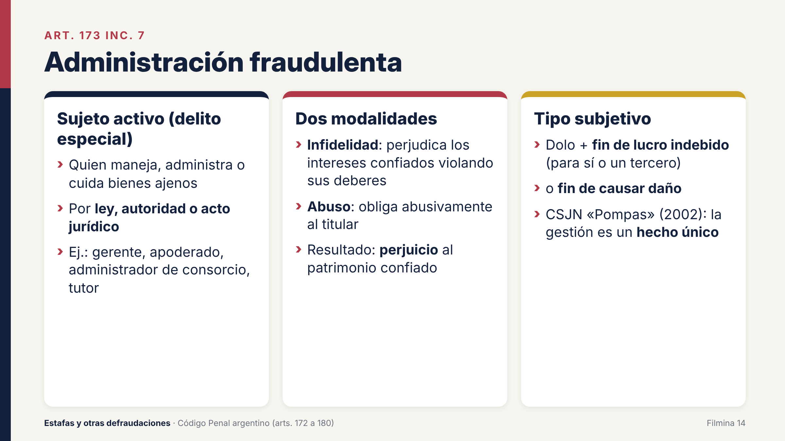
Filmina 14. Administración fraudulenta.
FICHA TÉCNICA
Bien jurídico | El patrimonio confiado a la gestión de otro.
Sujeto activo | Delito especial: solo quien tiene a su cargo el manejo, la administración o el cuidado de bienes o intereses pecuniarios ajenos.
Fuente del deber | La ley (tutor, curador, padres respecto de los bienes del hijo, albacea, síndico), la autoridad (administrador judicial, interventor, depositario judicial) o un acto jurídico (mandato, contrato de sociedad, designación de gerente o director, administrador de consorcio).
Conductas | a) Infidelidad: perjudicar los intereses confiados violando sus deberes; b) Abuso: obligar abusivamente al titular.
Tipo subjetivo | Dolo + elemento subjetivo especial: fin de procurar un lucro indebido (para sí o un tercero) o fin de causar daño.
Consumación | Con el perjuicio a los intereses confiados (delito de resultado) o con la obligación abusiva contraída.
Pena | Prisión de 1 mes a 6 años. Si el patrimonio es estatal, ver art. 174 inc. 5.

a) El sujeto activo
Es la figura central de la criminalidad empresaria y patrimonial. Solo puede cometerla quien tiene una relación de gestión sobre un patrimonio ajeno con cierta autonomía de decisión. El mero tenedor material de una cosa, que solo debe custodiarla y devolverla, comete retención indebida (inc. 2) y no administración fraudulenta. La diferencia está en el poder de decisión sobre el patrimonio.
Fuente | Ejemplos de administradores
Ley | Padres respecto de los bienes de los hijos menores, tutores, curadores, apoyos con facultades de representación, albaceas, síndicos concursales
Autoridad | Administrador judicial de una sucesión o una sociedad, interventor, depositario judicial con facultades de administración
Acto jurídico | Apoderado con poder de administración o disposición, gerente de SRL, director de SA, administrador de consorcio (art. 2065 CCyC), fiduciario (ver inc. 12), administrador de un country

b) Las dos modalidades
- Infidelidad defraudatoria. El administrador perjudica los intereses confiados violando sus deberes: vende por debajo del valor, compra por encima del valor a una empresa vinculada, cobra «retornos», paga gastos inexistentes, desvía fondos, deja prescribir créditos para favorecer al deudor.
- Abuso. El administrador usa las facultades de representación para obligar al titular de manera abusiva: firma un préstamo a nombre de la sociedad para beneficio propio, otorga garantías a favor de terceros sin causa, reconoce deudas inexistentes.
El perjuicio puede consistir en una disminución del activo (enajenar, abandonar, destruir, inutilizar, emplear irregularmente lo confiado, hacer inversiones deliberadamente equivocadas) o en un aumento indebido del pasivo.

c) El elemento subjetivo
A diferencia de la estafa, el tipo exige expresamente un fin: procurar un lucro indebido o causar daño. Esto excluye la mala gestión imprudente o simplemente desafortunada. El administrador que tomó una decisión comercial razonable que salió mal no comete delito. Responde civilmente si actuó con culpa (por ejemplo, arts. 59 y 274 de la Ley General de Sociedades 19.550), pero no penalmente.

d) Hecho único y prescripción
JURISPRUDENCIA
CSJN, «Pompas, Jaime y otros s/ p.ss.aa. de defraudación», P.744.XXXVI, 03/12/2002 (recurso de hecho; tribunal de origen: Tribunal Superior de Justicia de Córdoba)
No corresponde aplicar las reglas del concurso real al delito de administración fraudulenta cuando se trata de un hecho único y global que comprende varias acciones realizadas en el marco de una misma gestión.
Fuente: Dictamen y fallo disponibles en el sitio de PROCELAC-MPF; reseñado en Diario Judicial («Una administración, un delito»; «El “hecho único” en los delitos continuados») y en Pensamiento Penal, fallo n.º 36781.

La doctrina posterior precisó cuándo se trata de un hecho único. Una sala de la Cámara Nacional en lo Criminal y Correccional exigió que concurran un mismo mandato, un único designio y una sola rendición final de cuentas, y sostuvo que los actos de administración fraudulenta cometidos en gestiones distintas prescriben en forma independiente (reseña en Diario Judicial).
JURISPRUDENCIA
Precedente sobre venta a sí mismo del inmueble del mandante
Se subsume en la administración fraudulenta la conducta del mandatario que vendió a sí mismo un inmueble de propiedad del mandante por un precio inferior al 75 % de su valor de mercado. La administración fraudulenta es una figura básica y autónoma, no una mera agravante.
Fuente: Pensamiento Penal, fallos sobre el art. 173 inc. 7 (reseñados en el mismo sitio). Verificar tribunal y fecha en la fuente.

e) Ejemplos
EJEMPLO · EL ADMINISTRADOR DEL CONSORCIO
Durante tres años, el administrador de un edificio contrata siempre a la misma empresa de mantenimiento, que pertenece a su cuñado y factura el triple del valor de mercado, y además cobra expensas extraordinarias para obras que nunca se hacen. Hay administración fraudulenta (infidelidad), cometida con fin de lucro para un tercero y para sí. Según el criterio de «Pompas», si todo ocurrió en una misma gestión y bajo una misma rendición de cuentas, puede considerarse un hecho único.

EJEMPLO · EL GERENTE DE LA SRL FAMILIAR
El gerente de una SRL, en conflicto con sus socios, vende la flota de camiones a una empresa de su pareja por la mitad de su valor y, con el poder de la sociedad, firma un mutuo por USD 200.000 cuyo destino es su cuenta personal. La venta configura la modalidad de infidelidad y el mutuo, la de abuso (obligar abusivamente al titular).

EJEMPLO · EL PROGENITOR QUE DISPONE DEL DINERO DEL HIJO
Un padre cobra la indemnización por accidente de tránsito de su hijo menor (depositada judicialmente) y la usa para comprarse un auto. Es administración fraudulenta de quien administra por disposición de la ley (arts. 685 y ss. CCyC). Sin embargo, como se trata de un descendiente, rige la excusa absolutoria del art. 185: no hay pena, pero sí responsabilidad civil. Por eso, en estos casos, la protección pasa por los controles judiciales del Código Civil y Comercial (depósito a plazo fijo, autorización judicial para disponer).

PARA LA PRÁCTICA
Para denunciar una administración fraudulenta, acompañe el título que confiere la administración (poder, estatuto, acta de designación, resolución judicial), las rendiciones de cuentas (o la prueba de que no se rindieron) y una pericia contable que cuantifique el perjuicio. Sin perjuicio cuantificable la causa no avanza.

EN SÍNTESIS
Resumen. La administración fraudulenta castiga al administrador de bienes ajenos (por ley, autoridad o acto jurídico) que, con fin de lucro indebido o de causar daño, viola sus deberes y perjudica el patrimonio confiado (infidelidad) u obliga abusivamente a su titular (abuso). Es un delito especial y de resultado, que exige un elemento subjetivo específico: la mala gestión culposa no es delito. Según la CSJN («Pompas», 2002), los actos de una misma gestión constituyen un hecho único.

6.2. Inciso 8: sustitución, ocultación o mutilación de documentos
TEXTO LEGAL · ART. 173 INC. 8
El que cometiere defraudación, substituyendo, ocultando o mutilando algún proceso, expediente, documento u otro papel importante.

FICHA TÉCNICA
Sujeto activo | Cualquier persona (si es funcionario a cargo de la custodia, ver arts. 255 y 294).
Objeto | Proceso, expediente, documento u otro papel importante, es decir, con relevancia patrimonial para la víctima.
Conductas | Sustituir (reemplazar por otro), ocultar (impedir que se conozca o se use) o mutilar (destruir parcialmente).
Exigencia | Que la conducta produzca una defraudación: perjuicio patrimonial.
Pena | Prisión de 1 mes a 6 años.

La diferencia con los delitos contra la fe pública (supresión de documentos, art. 294) y contra la administración pública (violación de sellos y documentos, arts. 254 y 255) está en la finalidad y el resultado patrimonial: aquí el documento se ataca para defraudar y se causa un perjuicio económico.
EJEMPLO · EJEMPLO: EL RECIBO QUE DESAPARECE DEL EXPEDIENTE
En un juicio ejecutivo, el deudor había acompañado el recibo original de pago. El ejecutante, al compulsar el expediente en papel, retira la foja con el recibo y prosigue la ejecución hasta cobrar dos veces. Hay defraudación por ocultación de documento (art. 173 inc. 8), que puede concurrir con la estafa procesal.

EN SÍNTESIS
Resumen. El inciso 8 castiga la defraudación cometida sustituyendo, ocultando o mutilando expedientes, documentos o papeles importantes. Se diferencia de los delitos contra la fe pública por su finalidad y su resultado patrimonial.

Capítulo 7. Art. 173: incisos 9 a 14
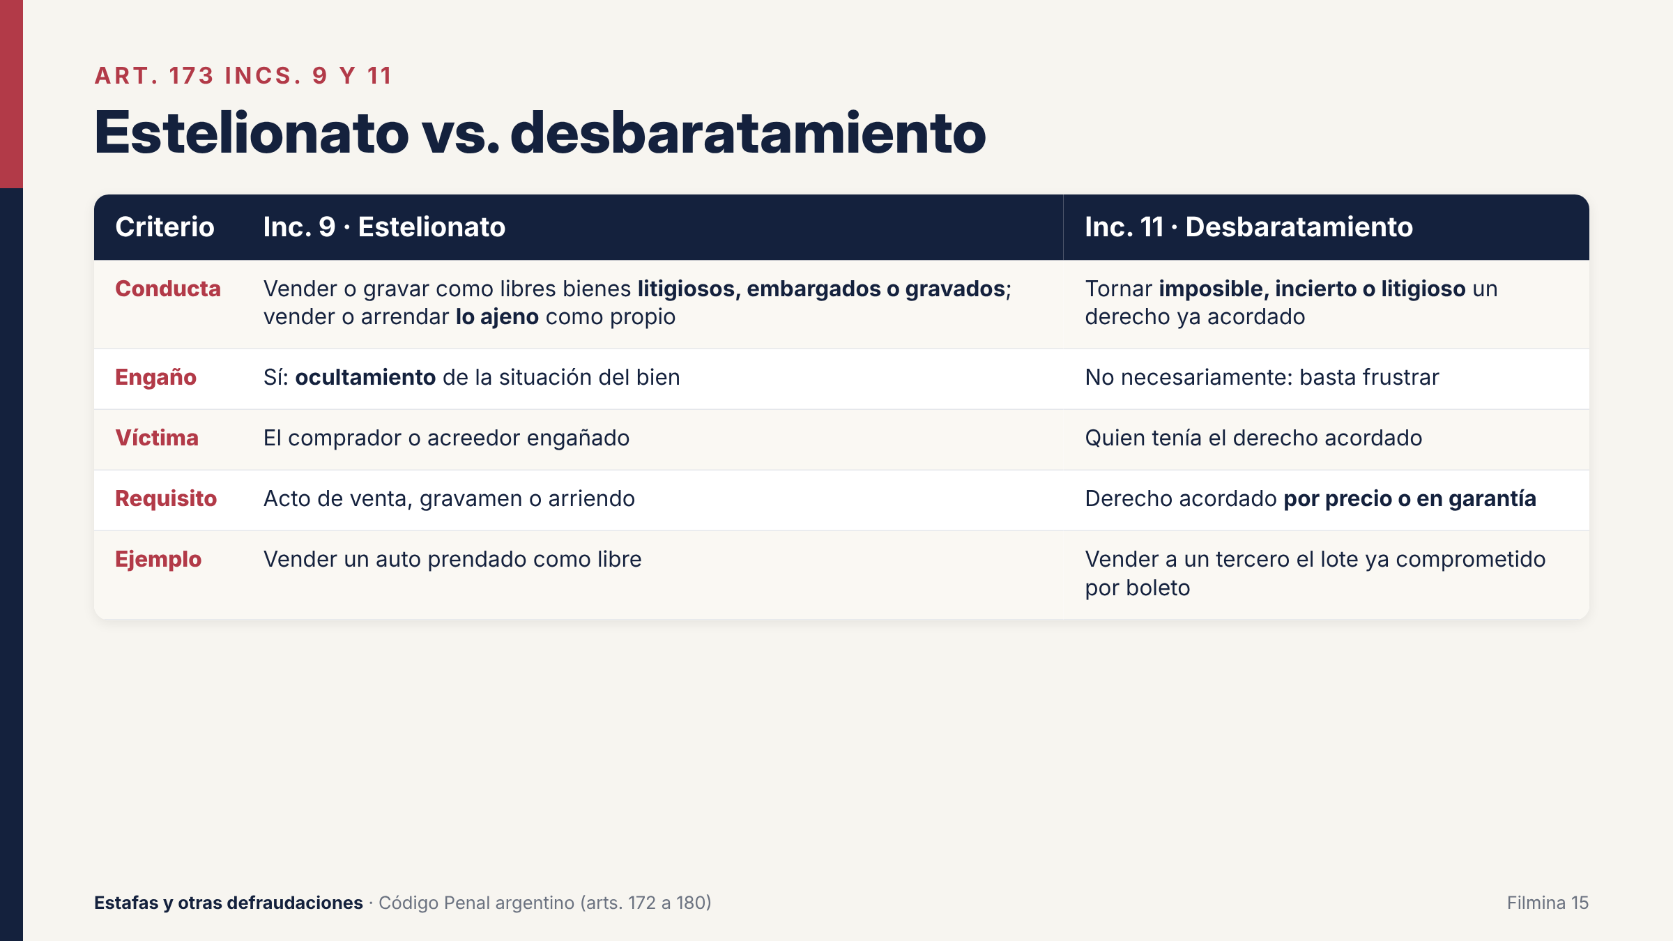
Filmina 15. Estelionato frente a desbaratamiento de derechos acordados.

7.1. Inciso 9: estelionato
TEXTO LEGAL · ART. 173 INC. 9
El que vendiere o gravare como bienes libres, los que fueren litigiosos o estuvieren embargados o gravados; y el que vendiere, gravare o arrendare como propios, bienes ajenos.

FICHA TÉCNICA
Sujeto activo | Quien vende, grava o arrienda el bien (normalmente, su titular o un falso titular).
Sujeto pasivo | El comprador, el acreedor hipotecario o prendario o el locatario engañado.
Objeto | Bienes muebles o inmuebles: litigiosos, embargados o gravados (primera parte) o ajenos (segunda parte).
Conductas | Primera parte: vender o gravar como libres bienes que no lo son. Segunda parte: vender, gravar o arrendar como propios bienes ajenos.
Engaño | Implícito en el «como»: ocultar la situación real del bien.
Consumación | Con el perjuicio (pago del precio, otorgamiento del crédito, pago del alquiler).
Pena | Prisión de 1 mes a 6 años.

El estelionato es una estafa con un ardid específico: ocultar la situación jurídica del bien. Lo que engaña a la víctima es la apariencia de un bien libre o propio. Por eso, si el comprador conocía el embargo o la ajenidad y aceptó igual, no hay engaño ni delito.
- Litigioso: el bien es objeto de un juicio en el que se discute un derecho sobre él.
- Embargado: pesa una medida cautelar que lo afecta al pago de un crédito.
- Gravado: tiene un derecho real de garantía (hipoteca, prenda) o una restricción.
- Ajeno: pertenece a otro, total o parcialmente.
JURISPRUDENCIA
CNCrim. y Correc., Sala V (1999)
La suscripción de un boleto de compraventa ocultando al comprador la preexistencia de hipotecas o embargos no configura estelionato, porque la promesa de venta no es una venta. Esa conducta constituye el delito de estafa (art. 172).
Fuente: vLex Argentina, voz «Estelionato art. 173» (sumario editorial).

ATENCIÓN
El criterio anterior es importante en la práctica: en las operaciones instrumentadas con boleto, la calificación suele ser estafa genérica (art. 172) y no estelionato, aunque la pena es la misma. Algunos autores sostienen, en cambio, que el boleto es una compraventa en los términos del art. 1170 CCyC y que el estelionato se configura igual.

EJEMPLO · EJEMPLO MODERNO: EL ALQUILER TEMPORARIO FALSO
Una persona publica en una plataforma de alquileres temporarios un departamento en la costa que no le pertenece, con fotos tomadas de otro anuncio. Cobra la seña y el total por transferencia a varias familias para la misma quincena. Es un supuesto de arrendar como propio un bien ajeno (art. 173 inc. 9, segunda parte) o, si ni siquiera tenía acceso al inmueble, de estafa genérica con apariencia de bienes (art. 172). Hay tantos hechos como familias engañadas.

EJEMPLO · EJEMPLO CLÁSICO: EL AUTO PRENDADO
Martín vende su camioneta por un portal de clasificados, declara que está «libre de deudas» y entrega un informe de dominio viejo. En realidad tiene una prenda vigente con un banco. El comprador paga el precio y, meses después, el banco secuestra la camioneta. Hay estelionato (vender como libre un bien gravado).

EN SÍNTESIS
Resumen. El estelionato castiga a quien vende o grava como libres bienes litigiosos, embargados o gravados, y a quien vende, grava o arrienda como propios bienes ajenos. El engaño consiste en ocultar la verdadera situación del bien. Según un criterio jurisprudencial, el boleto de compraventa no es venta y el caso se califica como estafa del art. 172.

7.2. Inciso 10: «venta de humo»
TEXTO LEGAL · ART. 173 INC. 10
El que defraudare, con pretexto de supuesta remuneración a los jueces u otros empleados públicos.

FICHA TÉCNICA
Sujeto activo | Cualquier persona (frecuentemente, gestores, intermediarios o falsos abogados).
Sujeto pasivo | Quien entrega el dinero creyendo que será destinado a un funcionario.
Conducta | Obtener dinero u otra ventaja con el pretexto de que se usará para remunerar a un juez o empleado público.
Elemento clave | La remuneración es supuesta: el autor no piensa entregarla. Si efectivamente la entrega, hay cohecho activo (art. 258) y no defraudación.
Pena | Prisión de 1 mes a 6 años.

Es la clásica venta de humo: el autor vende una influencia inexistente o, aunque la tuviera, no piensa usarla. Se diferencia de la «influencia mentida» del art. 172 porque el pretexto es específicamente una remuneración (un soborno) a un funcionario. El inciso muestra que el engaño a una víctima que, a su vez, pretendía algo ilícito (sobornar) es igualmente punible para el estafador.
¿Responde también la víctima? Quien entrega dinero para que se soborne a un juez podría haber incurrido en una tentativa de cohecho activo (art. 258). La cuestión es discutida, pero en la práctica la víctima suele aparecer como denunciante o como testigo, y conviene advertirle de ese riesgo antes de presentar la denuncia.
EJEMPLO · EJEMPLO
Un detenido recibe en el penal la visita de un «gestor» que le asegura que, por $2.000.000, el fiscal pedirá su libertad, porque «hay que arreglar» con él. La familia paga. El fiscal nunca supo nada. Hay defraudación del art. 173 inc. 10.

EN SÍNTESIS
Resumen. El inciso 10 castiga la venta de humo: obtener dinero con el pretexto de remunerar (sobornar) a jueces o funcionarios, sin intención de hacerlo. Si el autor realmente entrega el soborno, el delito es cohecho.

7.3. Inciso 11: desbaratamiento de derechos acordados
TEXTO LEGAL · ART. 173 INC. 11
El que tornare imposible, incierto o litigioso el derecho sobre un bien o el cumplimiento, en las condiciones pactadas, de una obligación referente al mismo, sea mediante cualquier acto jurídico relativo al mismo bien, aunque no importe enajenación, o removiéndolo, reteniéndolo, ocultándolo o dañándolo, siempre que el derecho o la obligación hubieran sido acordados a otro por un precio o como garantía.

FICHA TÉCNICA
Bien jurídico | El patrimonio del titular de un derecho acordado sobre un bien.
Sujeto activo | Quien acordó el derecho o asumió la obligación (vendedor por boleto, deudor prendario o hipotecario, cedente).
Sujeto pasivo | Quien adquirió el derecho por un precio o como garantía.
Presupuesto | Un derecho sobre un bien o una obligación referente a él, acordado a otro por un precio o como garantía.
Medios | Cualquier acto jurídico relativo al bien (aunque no sea enajenación: hipotecarlo, alquilarlo, darlo en leasing) o actos materiales (removerlo, retenerlo, ocultarlo, dañarlo).
Resultado | Tornar imposible, incierto o litigioso el derecho o el cumplimiento de la obligación.
Consumación | Con el acto ulterior, jurídico o material, que frustra el derecho o el cumplimiento.
Pena | Prisión de 1 mes a 6 años.

Es la figura que el abogado civilista encuentra con más frecuencia en los conflictos inmobiliarios. A diferencia del estelionato, no requiere engaño a la víctima en el momento de la contratación. Lo punible es el acto posterior con el que el autor desbarata el derecho que él mismo había acordado.
El caso de manual es la doble venta: el vendedor firma un boleto, cobra todo o parte del precio y entrega o no la posesión, y luego vende o hipoteca el mismo inmueble a un tercero, que inscribe primero. El primer comprador ve su derecho tornado incierto o litigioso. Otros supuestos son el deudor prendario que oculta o vende el auto prendado y el vendedor que, después de firmar el boleto, constituye un usufructo o alquila el inmueble por largo plazo a un tercero.
JURISPRUDENCIA
Tribunal Superior de Justicia de Córdoba, Sala Penal, 06/06/2013
Precedente sobre desbaratamiento de derechos acordados (art. 173 inc. 11 CP) en un caso de compraventa inmobiliaria, remate del inmueble y ejecución hipotecaria.
Fuente: Citado en doctrina sobre compraventa inmobiliaria y ejecución hipotecaria (nota publicada en El Derecho, t. 282, 2018). Consultar el texto completo en el buscador de jurisprudencia del Poder Judicial de Córdoba.

JURISPRUDENCIA
Cámara en lo Criminal y Correccional de 10.ª Nominación de Córdoba, «Novello, Claudio Ricardo», SAC 9169518
Condenó a un contador público a tres años de prisión de cumplimiento efectivo por el delito de desbaratamiento de derechos acordados, en relación con un inmueble adquirido «en pozo».
Fuente: Poder Judicial de Córdoba, sección Novedades («Condena efectiva a un contador público por el delito…») y documento adjunto del expediente.

En cuanto a la consumación, la jurisprudencia sostiene que el delito se consuma con el acto o hecho ulterior, jurídico o material, del autor que frustra el derecho o el cumplimiento de la obligación. Un antiguo criterio, recogido en la Revista del Notariado, sostuvo que las obligaciones de hacer no son susceptibles de desbaratamiento. Es una posición discutible, que conviene verificar antes de invocarla.
EJEMPLO · EJEMPLO: EL LOTE VENDIDO DOS VECES
Lucía compra por boleto un lote en un loteo de Córdoba, paga el precio en 36 cuotas y recibe la posesión. Antes de escriturar, el loteador vende el mismo lote por escritura a un tercero de buena fe, que lo inscribe. El derecho de Lucía se tornó litigioso: deberá discutir la oponibilidad de su boleto (art. 1170 CCyC). Hay desbaratamiento de derechos acordados (art. 173 inc. 11). Si el loteador ocultó al segundo comprador la venta anterior, hay además una estafa o un estelionato en perjuicio de este.

PARA LA PRÁCTICA
Para denunciar: acompañar el boleto (con fecha cierta, si es posible), la prueba del pago del precio y de la entrega de la posesión, y el informe de dominio que muestra el acto posterior (venta, hipoteca, embargo). En paralelo, en sede civil, puede trabarse una anotación de litis o una prohibición de innovar para evitar nuevos desplazamientos del bien.

EN SÍNTESIS
Resumen. El inciso 11 castiga a quien, después de haber acordado a otro un derecho sobre un bien por un precio o como garantía, lo torna imposible, incierto o litigioso mediante actos jurídicos (vender, hipotecar, alquilar) o materiales (ocultar, retener, dañar). No exige engaño inicial. Es la figura de la doble venta inmobiliaria y del deudor prendario que hace desaparecer el bien.

7.4. Inciso 12: fiduciario, administrador de fondos comunes y dador de leasing
TEXTO LEGAL · ART. 173 INC. 12
El titular fiduciario, el administrador de fondos comunes de inversión o el dador de un contrato de leasing, que en beneficio propio o de un tercero dispusiere, gravare o perjudicare los bienes y de esta manera defraudare los derechos de los cocontratantes.

FICHA TÉCNICA
Origen | Art. 82 de la Ley 24.441 (1995).
Sujeto activo | Delito especial: el fiduciario (arts. 1666 y ss. CCyC), el administrador (sociedad gerente) de un fondo común de inversión o el dador de un leasing (arts. 1227 y ss. CCyC).
Sujeto pasivo | Los cocontratantes: fiduciante, beneficiario, fideicomisario, cuotapartistas, tomador del leasing.
Conducta | Disponer, gravar o perjudicar los bienes en beneficio propio o de un tercero.
Resultado | Defraudar los derechos de los cocontratantes (perjuicio).
Pena | Prisión de 1 mes a 6 años.

En estos contratos el sujeto activo es dueño (fiduciario) o titular formal de los bienes, aunque se trata de una propiedad fiduciaria o afectada a un fin. Por eso no encajaba con claridad en la administración fraudulenta ni en la retención indebida, y el legislador creó una figura específica, conocida como defraudación fiduciaria.
EJEMPLO · EJEMPLO CORDOBÉS: EL FIDEICOMISO INMOBILIARIO AL COSTO
En un fideicomiso para construir un edificio, decenas de fiduciantes-beneficiarios aportan cuotas a cambio de la adjudicación futura de un departamento. El fiduciario (la desarrolladora) vende a terceros, por fuera del fideicomiso, unidades ya asignadas a los fiduciantes y además hipoteca el terreno para financiar otra obra propia. Hay defraudación fiduciaria (art. 173 inc. 12). Según el caso, puede concurrir con el desbaratamiento (inc. 11) respecto de cada unidad comprometida.

EN SÍNTESIS
Resumen. El inciso 12 castiga al fiduciario, al administrador de fondos comunes de inversión y al dador de leasing que, en beneficio propio o de un tercero, disponen, gravan o perjudican los bienes y defraudan a sus cocontratantes. Es la figura de los fideicomisos inmobiliarios mal administrados.

7.5. Incisos 13 y 14: ejecución extrajudicial abusiva y letras hipotecarias
TEXTO LEGAL · ART. 173 INC. 13
El que encontrándose autorizado para ejecutar extrajudicialmente un inmueble lo ejecutara en perjuicio del deudor, a sabiendas de que el mismo no se encuentra en mora, o maliciosamente omitiera cumplimentar los recaudos establecidos para la subasta mediante dicho procedimiento especial.

TEXTO LEGAL · ART. 173 INC. 14
El tenedor de letras hipotecarias que, en perjuicio del deudor o de terceros, omitiera consignar en el título los pagos recibidos.

Ambos incisos fueron incorporados por la Ley 24.441 como contrapeso penal de los instrumentos que esa ley creó para agilizar el crédito hipotecario: el régimen especial de ejecución extrajudicial de hipotecas y las letras hipotecarias.
- Inciso 13. Castiga dos conductas del acreedor autorizado a ejecutar extrajudicialmente: ejecutar sabiendo que el deudor no está en mora o omitir maliciosamente los recaudos de la subasta (publicidad, tasación, constatación), en perjuicio del deudor.
- Inciso 14. Castiga al tenedor de una letra hipotecaria que no anota en el título los pagos que recibió, de modo que el deudor (o un tercero adquirente de la letra) puede verse obligado a pagar dos veces.
ATENCIÓN
Son figuras de escasa aplicación práctica. Conviene verificar en cada caso la vigencia y el alcance actual del régimen especial de ejecución hipotecaria y de las letras hipotecarias de la Ley 24.441, ya que el Código Civil y Comercial (Ley 26.994) derogó otros capítulos de esa ley (fideicomiso y leasing, hoy regulados en el propio Código).

EN SÍNTESIS
Resumen. Los incisos 13 y 14 protegen al deudor hipotecario frente a los abusos del régimen de la Ley 24.441: la ejecución extrajudicial sin mora o sin los recaudos de la subasta, y la omisión de anotar pagos en las letras hipotecarias. Su uso en tribunales es poco frecuente.

Capítulo 8. Art. 173: incisos 15 y 16 y las ciberestafas

8.1. Inciso 15: defraudación con tarjetas de compra, crédito o débito
TEXTO LEGAL · ART. 173 INC. 15
El que defraudare mediante el uso de una tarjeta de compra, crédito o débito, cuando la misma hubiere sido falsificada, adulterada, hurtada, robada, perdida u obtenida del legítimo emisor mediante ardid o engaño, o mediante el uso no autorizado de sus datos, aunque lo hiciere por medio de una operación automática.

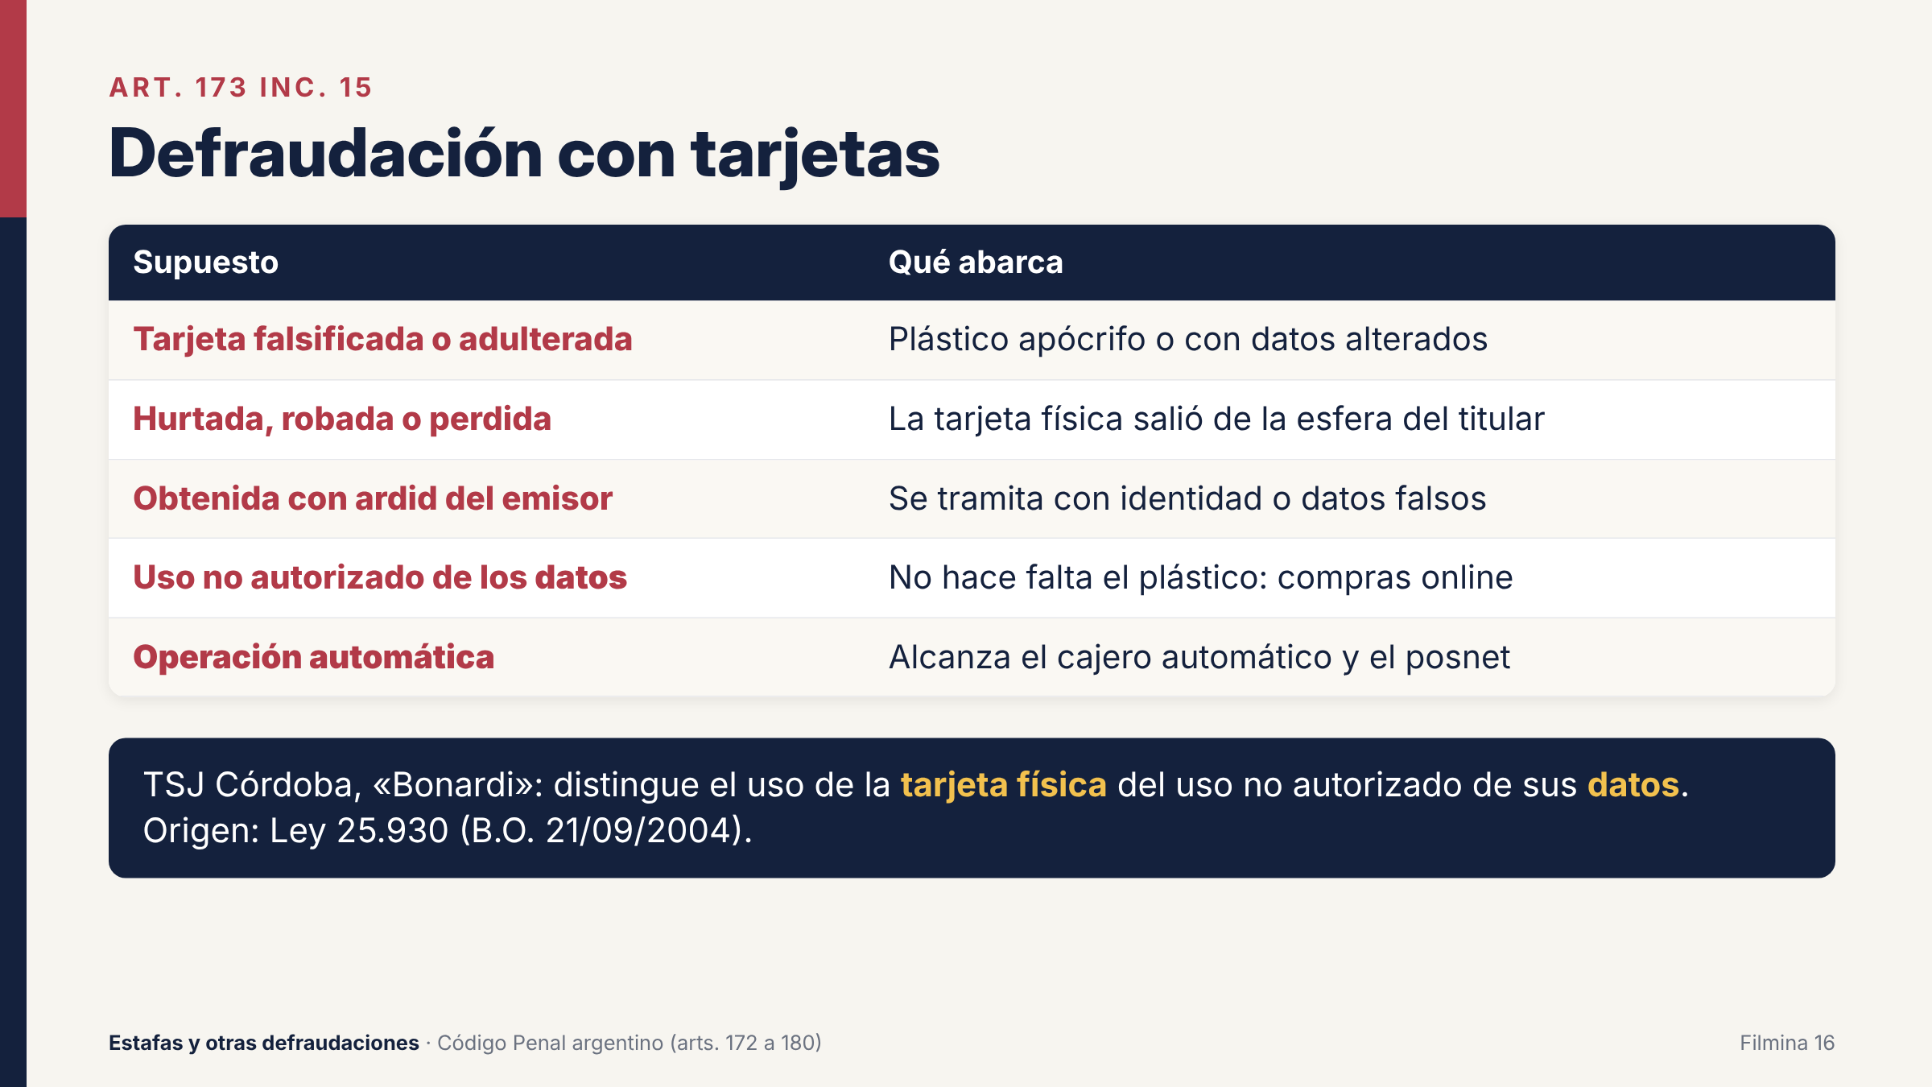
Filmina 16. Defraudación con tarjetas.
FICHA TÉCNICA
Origen | Ley 25.930 (B.O. 21/09/2004).
Sujeto activo | Cualquier persona que usa la tarjeta o sus datos.
Sujeto pasivo | El titular de la tarjeta, el emisor o el comercio, según quién soporte el perjuicio.
Objeto | Tarjeta de compra, crédito o débito, o sus datos.
Supuestos | Tarjeta falsificada o adulterada; hurtada, robada o perdida; obtenida del emisor mediante ardid; uso no autorizado de los datos.
Medio | Uso ante una persona o mediante una «operación automática» (cajero, posnet, compra en línea).
Pena | Prisión de 1 mes a 6 años.

El inciso resolvió un problema serio. Antes de 2004, el uso de una tarjeta robada en un cajero automático no podía calificarse como estafa, porque la máquina no se equivoca (no hay error en una persona), y tampoco como hurto con facilidad, porque el dinero sale por una operación autorizada por el sistema. La fórmula «aunque lo hiciere por medio de una operación automática» cerró esa laguna.
Relación con el apoderamiento de la tarjeta. Si el autor primero roba la cartera con la tarjeta y luego la usa, hay dos hechos: el robo (art. 164) y la defraudación con tarjeta (art. 173 inc. 15), en concurso real. La mera tenencia de una tarjeta de origen ilegítimo no configura el inciso 15, que exige el uso defraudatorio.
JURISPRUDENCIA
Tribunal Superior de Justicia de Córdoba, Sala Penal, «Bonardi»
El art. 173 inc. 15 prevé dos grandes supuestos: el uso de una tarjeta física (falsificada, adulterada, hurtada, robada, perdida u obtenida mediante ardid del emisor) y el uso no autorizado de los datos de la tarjeta, en el que no se requiere el empleo del plástico sino solo de sus datos. En el caso, las extracciones se hicieron en distintos cajeros automáticos con tarjetas apócrifas y claves.
Fuente: Pensamiento Penal, fallo n.º 34419 (TSJ de Córdoba).

JURISPRUDENCIA
Cámara en lo Criminal de 10.ª Nominación de Córdoba (banda de tarjetas falsas)
Condenó a 21 integrantes de una organización que defraudó a una emisora de tarjetas regional con plásticos confeccionados con datos falsos o de personas que no los habían autorizado, que distribuían, y que montaba sociedades fantasma para generar comprobantes y pagos.
Fuente: Perfil Córdoba, «Condenaron a la banda que defraudó con plásticos truchos de Naranja X».

EJEMPLO · EJEMPLOS
a) Le roban la billetera a Sofía en el colectivo y, una hora después, con su tarjeta de débito se compran celulares en un comercio con posnet: robo o hurto + art. 173 inc. 15 (tarjeta robada o hurtada, uso ante persona y operación automática).
b) Un empleado de un hotel copia los datos de las tarjetas de los huéspedes y compra pasajes por internet: art. 173 inc. 15 (uso no autorizado de los datos).
c) Alguien obtiene una tarjeta de crédito del banco presentando un DNI adulterado y la usa: art. 173 inc. 15 (tarjeta obtenida del emisor mediante ardid) en concurso con el uso de documento falso.

EN SÍNTESIS
Resumen. El inciso 15 castiga la defraudación mediante el uso de tarjetas falsificadas, adulteradas, robadas, hurtadas, perdidas u obtenidas con ardid del emisor, y el uso no autorizado de sus datos, aun por operación automática. Cierra la laguna del cajero automático. El apoderamiento previo de la tarjeta concurre en forma real.

8.2. Inciso 16: defraudación mediante manipulación informática
TEXTO LEGAL · ART. 173 INC. 16
El que defraudare a otro mediante cualquier técnica de manipulación informática que altere el normal funcionamiento de un sistema informático o la transmisión de datos.

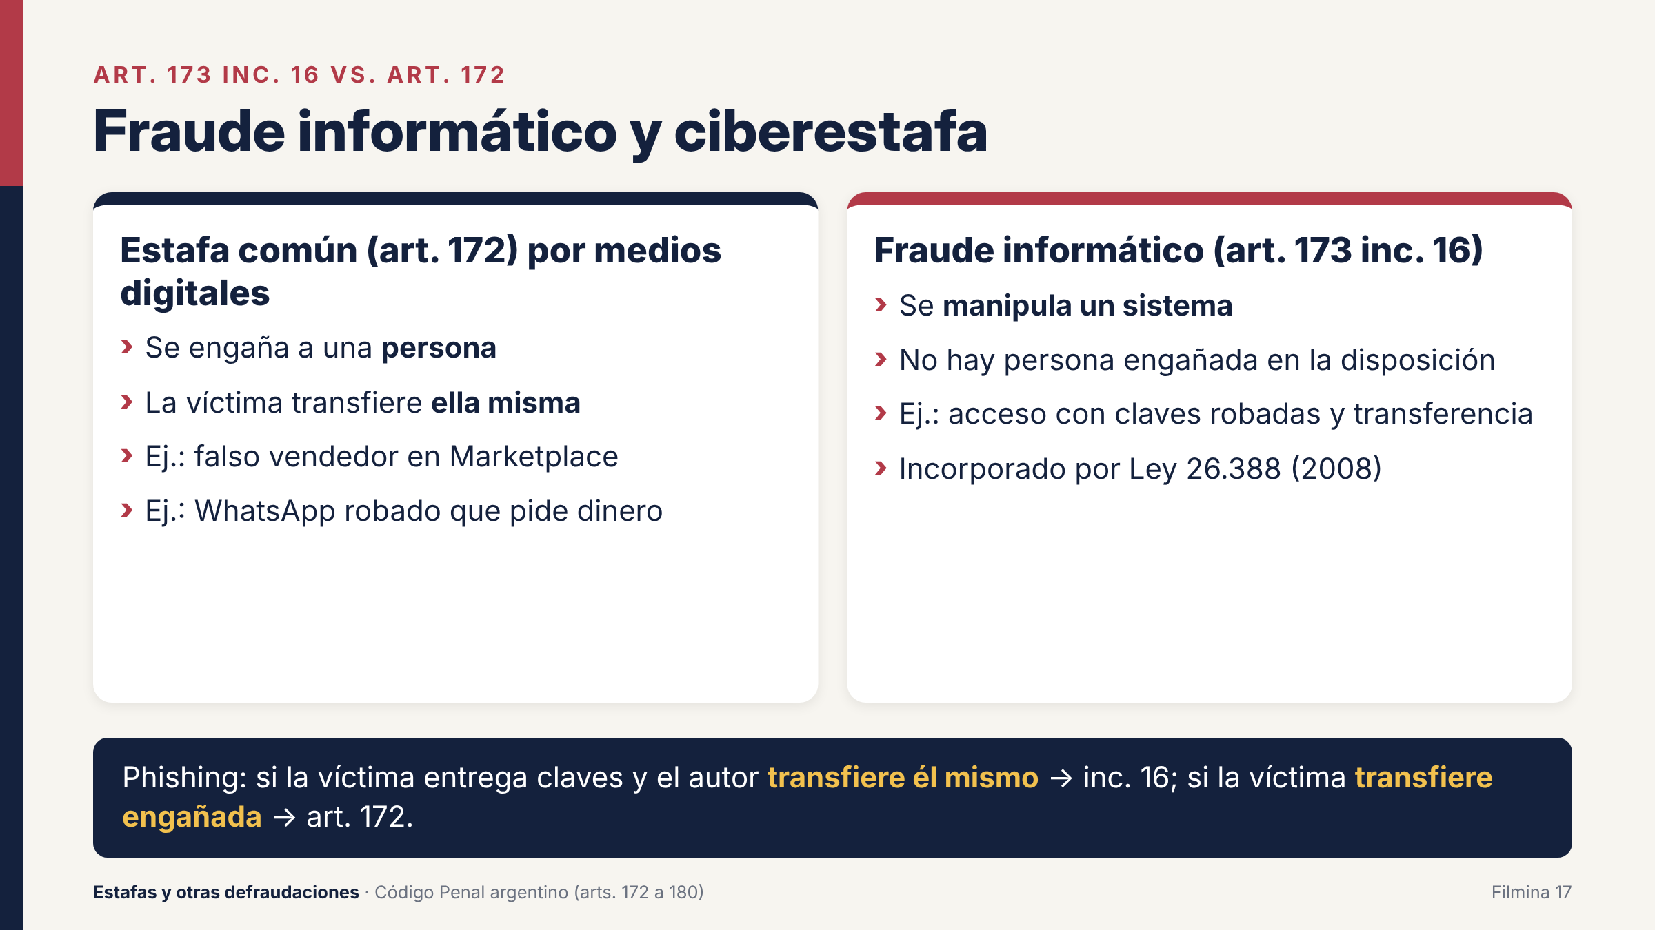
Filmina 17. Fraude informático frente a estafa por medios digitales.
FICHA TÉCNICA
Origen | Art. 9 de la Ley 26.388 de delitos informáticos (sancionada el 04/06/2008, promulgada de hecho el 24/06/2008).
Sujeto activo | Cualquier persona.
Sujeto pasivo | El titular del patrimonio perjudicado (cliente, banco, comercio).
Conducta | Defraudar mediante una técnica de manipulación informática.
Resultado intermedio | Alterar el normal funcionamiento de un sistema informático o la transmisión de datos.
Resultado final | Perjuicio patrimonial.
Pena | Prisión de 1 mes a 6 años.

El inciso 16 es la versión argentina del fraude informático de la legislación comparada. Su estructura es paralela a la estafa, pero sustituye el engaño a una persona por la manipulación de un sistema: el autor no hace que alguien se equivoque, sino que hace que un sistema produzca un resultado (una transferencia, un crédito, una baja de deuda) que no debería haber producido.

a) ¿Qué es «manipulación informática»?
Abarca la introducción de datos falsos, la alteración de programas, la interferencia en la transmisión de datos y, según la posición mayoritaria en la práctica judicial, el uso no autorizado de credenciales ajenas (usuario, clave, token) para operar un home banking o una billetera virtual. Este último punto es discutido: hay quien sostiene que, si el autor usa claves verdaderas, el sistema funciona «normalmente» y no hay manipulación. La doctrina también advierte que la suplantación de identidad no está prevista como medio específico, lo que dificulta encuadrar algunas modalidades de phishing.

b) Línea divisoria con el art. 172
La pregunta decisiva es quién realiza la disposición patrimonial:
- Si la víctima, engañada por un mensaje, un llamado o un perfil falso, transfiere ella misma el dinero, hay una persona en error que dispone: es estafa (art. 172), aunque todo haya ocurrido por medios electrónicos.
- Si la víctima entrega sus claves (o el autor las obtiene de otro modo) y es el autor quien opera el sistema y transfiere el dinero, no hay persona que disponga en error: es fraude informático (art. 173 inc. 16).
JURISPRUDENCIA
Cámara de Apelaciones en lo Penal, Contravencional y de Faltas de la Ciudad de Buenos Aires (conflicto de competencia)
Al discutir la competencia, la Cámara sostuvo que la conducta descripta en el art. 173 inc. 16 ya se encontraba prevista como delito en el art. 172. Por eso, que el inciso 16 sea posterior a la Ley 24.588 no bastaba para atribuir la competencia a la justicia local.
Fuente: Biblioteca del Colegio de Abogados de Mar del Plata (documento del fallo). Leer el análisis completo en la fuente.

JURISPRUDENCIA
Cámara en lo Criminal y Correccional de 10.ª Nominación de Córdoba, «Suárez, Víctor Ignacio» (caso «Meteoro»), SAC 12074663, fundamentos del 06/02/2026
Condenó a seis años de prisión al líder de una estructura que vaciaba cuentas bancarias y billeteras virtuales mediante phishing, SIM swapping, apoderamiento de cuentas de WhatsApp (para pedir dinero a los contactos de las víctimas) y el uso de cuentas mula para mover los fondos.
Fuente: Poder Judicial de Córdoba (documento del expediente); iProUP, «Condenaron a “Meteoro”, el estafador experto en fugas que vaciaba billeteras virtuales».

EN SÍNTESIS
Resumen. El inciso 16 castiga la defraudación mediante cualquier técnica de manipulación informática que altere el funcionamiento de un sistema o la transmisión de datos. Reemplaza el engaño a una persona por la manipulación de un sistema. Si la víctima transfiere engañada, es art. 172; si el autor opera el sistema con datos o claves obtenidos ilegítimamente, es art. 173 inc. 16.

8.3. Las ciberestafas en la práctica
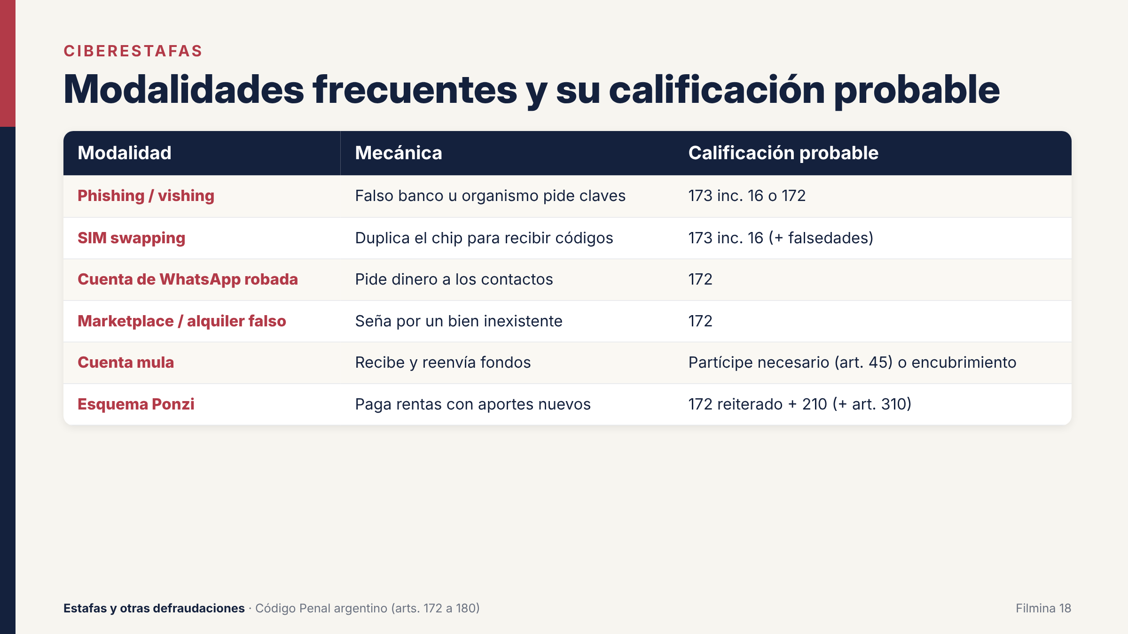
Filmina 18. Modalidades de ciberestafa y su calificación probable.
La mayoría de las estafas que hoy llegan a los estudios jurídicos son digitales. La tabla resume las modalidades más frecuentes y su calificación probable. En todos los casos, la calificación final depende de quién hizo la transferencia y de cómo se obtuvo el acceso.
Modalidad | Cómo funciona | Calificación probable
Phishing (correo o SMS falso) | Sitio clonado del banco o de un organismo que captura usuario y clave | Art. 173 inc. 16 (si opera el autor); acceso ilegítimo (art. 153 bis)
Vishing (llamada) | Falso empleado bancario que guía a la víctima en el cajero o el home banking | Art. 172 (si transfiere la víctima) o art. 173 inc. 16
SIM swapping | El autor obtiene un duplicado del chip de la víctima y recibe sus códigos de verificación | Art. 173 inc. 16, más falsedades documentales si usó un DNI falso
Robo de cuenta de WhatsApp | Con el código de verificación toma la cuenta y pide dinero a los contactos | Art. 172 respecto de cada contacto que transfiere
Marketplace o alquiler falso | Venta o alquiler de bienes inexistentes contra seña | Art. 172 o art. 173 inc. 9
Préstamos falsos | Ofrecen un crédito y cobran «gastos de otorgamiento» | Art. 172
Inversiones o esquemas Ponzi | Promesas de rentas altas pagadas con aportes de nuevos inversores | Art. 172 reiterado; asociación ilícita (art. 210); intermediación financiera no autorizada (art. 310)
Cuenta mula | Persona que presta su cuenta para recibir y reenviar el dinero | Partícipe (art. 45/46) o encubrimiento (art. 277), según su conocimiento

JURISPRUDENCIA
Cámara en lo Criminal y Correccional de 10.ª Nominación de Córdoba (sala unipersonal), estafas en la venta de automóviles por Marketplace
Condenó a once personas que integraban una asociación ilícita dedicada a cometer estafas en la comercialización de automóviles, con víctimas captadas en su mayoría a través de Marketplace. Las conductas se encuadraron en estafa (39 hechos) y asociación ilícita.
Fuente: Cadena 3, «Condenan a banda que cometía estafas en la comercialización de autos en Córdoba»; Comercio y Justicia.

Prueba y medidas urgentes en una ciberestafa
1. Denunciar de inmediato y pedir el bloqueo de la cuenta o CVU de destino. Las primeras horas son decisivas: el dinero suele salir en minutos hacia otras cuentas o hacia criptoactivos.
2. Notificar al propio banco por los canales oficiales y pedir constancia (número de reclamo), el desconocimiento de las operaciones y la reversión cuando corresponda.
3. Preservar la evidencia: capturas de pantalla completas (con fecha, hora y número o usuario), exportación del chat, enlaces (URL), correos con encabezados, comprobantes de transferencia con CBU/CVU y alias de destino.
4. Pedir medidas de investigación: informes a la entidad de destino sobre el titular de la cuenta, su legajo y las IP de alta y de operación; informes a las empresas de telefonía (titularidad de la línea, duplicados de SIM) y a las plataformas (Meta, Mercado Libre) mediante los canales previstos para autoridades.
5. En Córdoba, la investigación suele quedar a cargo de la Fiscalía de Instrucción Especializada en Cibercrimen (Ley 10.593) con el apoyo técnico de la Oficina Especializada en Ciberdelitos y Evidencia Digital (OECED, Resolución FG 14/2025).

La responsabilidad civil del banco
En paralelo con la causa penal, la víctima puede reclamar al banco o a la billetera virtual con fundamento en el deber de seguridad y en la Ley de Defensa del Consumidor (Ley 24.240). La jurisprudencia comercial es abundante y tiende a distribuir la responsabilidad según la conducta de cada parte.
JURISPRUDENCIA
Cámara Nacional de Apelaciones en lo Comercial (phishing bancario; préstamo no solicitado)
Declaró nulo un préstamo no solicitado, obtenido por un tercero tras un phishing, y atribuyó la responsabilidad de forma concurrente, 50 % y 50 %, entre el banco y la clienta, manteniendo la indemnización por daño moral.
Fuente: Microjuris Al Día Argentina, 07/01/2026.

ATENCIÓN
La acción civil contra el banco es independiente de la penal (arts. 1774 y ss. CCyC). No es necesario esperar la sentencia penal para demandar, aunque el juez civil puede suspender el dictado de la sentencia en los casos del art. 1775 CCyC.

EN SÍNTESIS
Resumen. Las ciberestafas se califican según quién dispone: si la víctima transfiere engañada, art. 172; si el autor opera el sistema, art. 173 inc. 16; si se usa una tarjeta o sus datos, inc. 15. Las estafas masivas suman asociación ilícita. La cuenta mula puede ser partícipe o encubridora según su conocimiento. Lo decisivo en la práctica es la rapidez (bloqueo de fondos), la preservación de la evidencia digital y, en paralelo, el reclamo civil contra la entidad financiera.

TERCERA PARTE
Defraudaciones agravadas, atenuadas, usura e insolvencia
━━━━━━━━

Capítulo 9. Defraudaciones agravadas (art. 174)
TEXTO LEGAL · ART. 174, ENCABEZADO Y PÁRRAFO FINAL
Sufrirá prisión de dos a seis años: […] En los casos de los tres incisos precedentes, el culpable, si fuere funcionario o empleado público, sufrirá además inhabilitación especial perpetua.

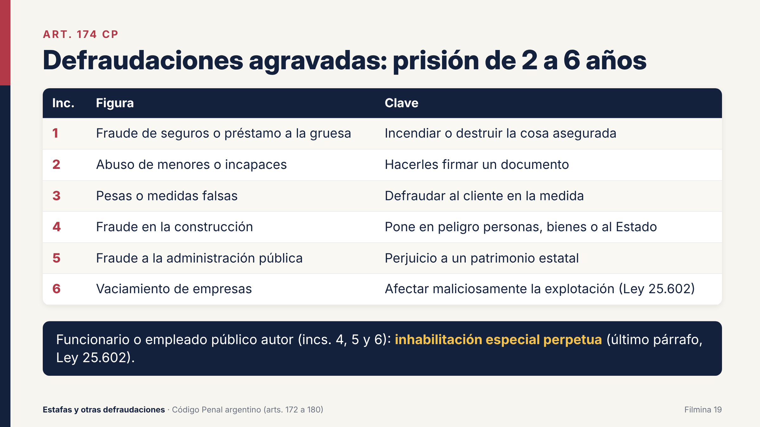
Filmina 19. Las defraudaciones agravadas.
El art. 174 eleva el mínimo de la pena de un mes a dos años (el máximo sigue siendo de seis). La consecuencia práctica más relevante es que la pena mínima de dos años reduce el margen para soluciones alternativas y, en algunos supuestos, condiciona la procedencia de la condena condicional y de la suspensión del juicio a prueba.
ATENCIÓN
Verificado en InfoLEG. El párrafo final fue reemplazado por el art. 3 de la Ley 25.602 (2002), que redactó la expresión «en los casos de los tres incisos precedentes» (antes decía «dos»). Por lo tanto, la inhabilitación especial perpetua alcanza al funcionario o empleado público en los casos de los incisos 4, 5 y 6. La misma ley pretendió incorporar un art. 174 bis (afectación culposa de establecimientos), pero ese artículo fue vetado por el Decreto 1059/2002.

9.1. Inciso 1: fraude de seguros y préstamo a la gruesa
TEXTO LEGAL · ART. 174 INC. 1
El que para procurarse a sí mismo o procurar a otro un provecho ilegal en perjuicio de un asegurador o de un dador de préstamo a la gruesa, incendiare o destruyere una cosa asegurada o una nave asegurada o cuya carga o flete estén asegurados o sobre la cual se haya efectuado un préstamo a la gruesa.

FICHA TÉCNICA
Sujeto activo | Cualquier persona (normalmente, el asegurado o alguien en su interés).
Sujeto pasivo | El asegurador o el dador del préstamo a la gruesa (figura del derecho de la navegación).
Conducta | Incendiar o destruir la cosa asegurada.
Tipo subjetivo | Dolo + fin de procurarse o procurar a otro un provecho ilegal en perjuicio del asegurador.
Consumación | Con el incendio o la destrucción, realizados con esa finalidad. Es un delito de peligro, adelantado: no hace falta cobrar el seguro.
Pena | Prisión de 2 a 6 años.

Es una figura de consumación anticipada: el legislador castiga el acto de destruir la cosa asegurada con la finalidad de cobrar, sin esperar a que el asegurado haga la denuncia ni a que la aseguradora pague. Si luego el autor denuncia el siniestro y cobra, la estafa posterior queda absorbida o concurre, según la posición que se adopte.
Lo que no abarca el inciso. La simulación de un robo (denunciar que el auto fue robado cuando en realidad se lo vendió o se lo escondió) no consiste en incendiar ni destruir: se califica como estafa o tentativa de estafa contra la aseguradora (art. 172), en concurso con la falsa denuncia (art. 245) si se denunció un delito inexistente.
EJEMPLO · EJEMPLO
El dueño de un comercio con deudas contrata un seguro contra incendio por el triple del valor de la mercadería y, dos meses después, provoca un incendio en el depósito. Comete el delito del art. 174 inc. 1 desde el momento en que incendia con ese fin, aunque todavía no haya reclamado el seguro. Si el incendio crea un peligro común para personas o bienes, concurre con el incendio del art. 186.

9.2. Inciso 2: abuso de menores o incapaces
TEXTO LEGAL · ART. 174 INC. 2
El que abusare de las necesidades, pasiones o inexperiencia de un menor o de un incapaz, declarado o no declarado tal, para hacerle firmar un documento que importe cualquier efecto jurídico, en daño de él o de otro, aunque el acto sea civilmente nulo.

FICHA TÉCNICA
Sujeto pasivo | Un menor de edad o una persona incapaz, declarada o no judicialmente. Hoy debe leerse a la luz del régimen de capacidad del CCyC (arts. 31 y ss.): incluye a las personas con capacidad restringida en el ámbito del acto.
Conducta | Abusar de sus necesidades, pasiones o inexperiencia para hacerle firmar un documento con efectos jurídicos.
Medio | No requiere engaño: basta el abuso de la situación de vulnerabilidad.
Resultado | El daño, para él o para otro. No importa que el acto sea civilmente nulo.
Pena | Prisión de 2 a 6 años.

Protege a quienes, por su edad o por su condición, tienen disminuida su capacidad de defensa frente a los actos patrimoniales. Que el acto sea nulo civilmente no excluye el delito: la ley se anticipa al daño que esa apariencia de validez puede causar.
EJEMPLO · EJEMPLO
Un prestamista aprovecha la adicción al juego de un joven de 17 años para hacerle firmar una cesión de su parte en la herencia de su padre a cambio de una suma ínfima, que el joven necesita para pagar deudas de juego. Hay abuso de las pasiones e inexperiencia de un menor (art. 174 inc. 2), aunque la cesión sea nula.

9.3. Inciso 3: pesas o medidas falsas
TEXTO LEGAL · ART. 174 INC. 3
El que defraudare usando de pesas o medidas falsas.

Es la forma agravada de la defraudación en la cantidad (art. 173 inc. 1). La agravante se funda en el medio: la balanza adulterada, el surtidor manipulado o el metro trucado permiten defraudar a un número indeterminado de personas y lesionan la confianza pública en los instrumentos de medición. Requiere perjuicio efectivo: la mera tenencia de pesas falsas es, a lo sumo, una infracción administrativa (Ley de Metrología Legal 19.511).
EJEMPLO · EJEMPLO
Una estación de servicio calibra sus surtidores para que despachen un 5 % menos del volumen que marcan. Cada venta perjudica a un cliente: hay defraudación con medidas falsas (art. 174 inc. 3).

9.4. Inciso 4: fraude en la construcción
TEXTO LEGAL · ART. 174 INC. 4
El empresario o constructor de una obra cualquiera o el vendedor de materiales de construcción que cometiere, en la ejecución de la obra o en la entrega de los materiales, un acto fraudulento capaz de poner en peligro la seguridad de las personas, de los bienes o del Estado.

Agrava el fraude en la construcción por el peligro que genera. El sujeto activo es calificado (empresario, constructor o vendedor de materiales) y el acto fraudulento debe ser capaz de poner en peligro la seguridad de personas, bienes o del Estado. No hace falta que el daño se produzca: es un delito de peligro concreto. Si se produce un derrumbe con víctimas, concurren los delitos contra la vida o la integridad física y los de peligro común.
EJEMPLO · EJEMPLO
Un constructor reemplaza el hierro estructural de 12 mm especificado en los planos por hierro de 8 mm en las columnas de un edificio de departamentos y cobra la diferencia. La estructura queda en riesgo de colapso. Hay fraude en la construcción (art. 174 inc. 4).

9.5. Inciso 5: fraude en perjuicio de la administración pública
TEXTO LEGAL · ART. 174 INC. 5
El que cometiere fraude en perjuicio de alguna administración pública.

FICHA TÉCNICA
Sujeto activo | Cualquier persona (particular o funcionario). Si es funcionario, inhabilitación especial perpetua.
Sujeto pasivo | Una administración pública: Estado nacional, provincial, municipal y sus entes (incluidas las empresas y organismos estatales).
Conducta | Cometer cualquier fraude: estafa (art. 172) o alguno de los casos del art. 173 (incluida la administración fraudulenta) en perjuicio del patrimonio público.
Naturaleza | Figura agravada por la calidad del sujeto pasivo.
Pena | Prisión de 2 a 6 años.

Es la figura más usada del art. 174. Comprende tanto la estafa al Estado (obtener subsidios, jubilaciones, pensiones o planes sociales con documentación falsa; facturar prestaciones médicas inexistentes a una obra social estatal) como la administración fraudulenta de fondos públicos (art. 173 inc. 7 en función del art. 174 inc. 5). Sobre esto último hay debate: un sector sostiene que, en este último caso, el delito es especial propio (solo puede cometerlo quien administra el patrimonio público), mientras que en la estafa al Estado el autor puede ser cualquiera.
JURISPRUDENCIA
Cámara Federal de Casación Penal (fraude a la administración pública y administración fraudulenta)
Se discutió si una conducta encuadraba en el art. 174 inc. 5 en función del art. 173 inc. 7, y se caracterizó esa figura como un delito especial propio. Un compendio jurisprudencial dirigido por Patricia Ziffer recoge además la posición según la cual, cuando media una estafa al Estado, la conducta encuadra en el art. 174 inc. 5 como agravante del tipo básico del art. 172.
Fuente: MPF-PROCELAC (documentos de la causa «Tandanor», CFCP, Sala IV); Ziffer, Patricia S. (dir.), Jurisprudencia de Casación Penal.

JURISPRUDENCIA
Precedente sobre obtención fraudulenta de un beneficio previsional (2024)
La obtención fraudulenta de un beneficio previsional es una defraudación contra la administración pública (art. 174 inc. 5) que configura un delito instantáneo de efectos permanentes. Por eso la prescripción corre desde la obtención del beneficio y no desde el cobro de cada haber. En el caso se declaró la prescripción de la acción.
Fuente: Microjuris Al Día Argentina, 01/03/2024.

EJEMPLO · EJEMPLO
Una persona tramita una pensión no contributiva por invalidez presentando un certificado médico falso y la cobra durante años. Comete fraude en perjuicio de la administración pública (art. 174 inc. 5) en concurso con el uso de documento falso (art. 296). Si intervino un médico que expidió el certificado falso, este responde por el art. 295 y como partícipe del fraude.

9.6. Inciso 6: afectación maliciosa de establecimientos (vaciamiento)
TEXTO LEGAL · ART. 174 INC. 6 (INCORPORADO POR LA LEY 25.602)
El que maliciosamente afectare el normal desenvolvimiento de un establecimiento o explotación comercial, industrial, agropecuaria, minera o destinado a la prestación de servicios; destruyere, dañare, hiciere desaparecer, ocultare o fraudulentamente disminuyere el valor de materias primas, productos de cualquier naturaleza, máquinas, equipos u otros bienes de capital.

Se incorporó en 2002, en plena crisis económica, para castigar el vaciamiento de empresas: los empresarios que, ante una quiebra inminente o un conflicto, sacaban la maquinaria, ocultaban el stock o paralizaban deliberadamente la planta en perjuicio de trabajadores y acreedores. Exige malicia, es decir, una intención dirigida a afectar la explotación.
EJEMPLO · EJEMPLO
Un fin de semana, el dueño de una metalúrgica en conflicto con su personal retira de noche las máquinas y las traslada a un galpón a nombre de un testaferro, de modo que la planta queda inoperable el lunes. Hay afectación maliciosa del establecimiento (art. 174 inc. 6).

EN SÍNTESIS
Resumen del capítulo. El art. 174 eleva la pena a 2 a 6 años en seis supuestos: fraude de seguros por incendio o destrucción de la cosa asegurada (consumación anticipada); abuso de menores o incapaces para hacerles firmar documentos; pesas o medidas falsas; fraude en la construcción con peligro; fraude en perjuicio de la administración pública (el más frecuente), y vaciamiento malicioso de establecimientos. El funcionario o empleado público autor sufre además inhabilitación especial perpetua.

Capítulo 10. Defraudaciones atenuadas (art. 175) y usura (art. 175 bis)
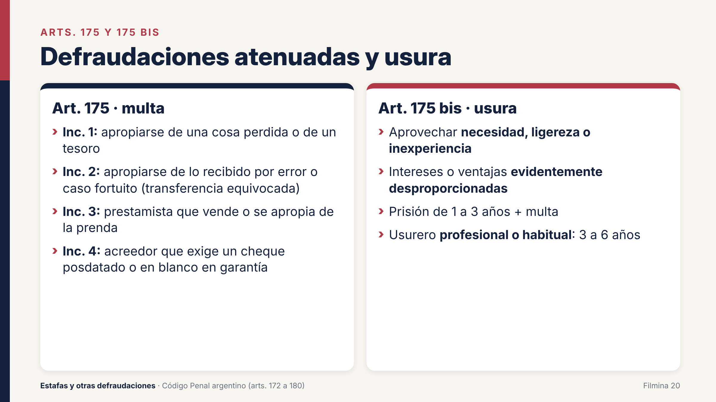
Filmina 20. Defraudaciones atenuadas y usura.

10.1. Art. 175: las defraudaciones atenuadas
TEXTO LEGAL · ART. 175 (ENCABEZADO)
Será reprimido con multa de pesos mil a pesos quince mil: […]

El art. 175 agrupa cuatro supuestos en los que el autor no despliega un fraude activo de envergadura, por lo que la ley los castiga solo con multa. Los montos fueron fijados por leyes de actualización de multas y hoy están notoriamente desactualizados. Las consecuencias prácticas son importantes: la acción prescribe a los dos años (art. 62 inc. 5) y el caso admite la extinción de la acción por el pago voluntario del mínimo de la multa y la reparación de los daños causados, mientras no se haya iniciado el juicio (art. 64 CP).
ATENCIÓN
Verificado en InfoLEG. El último ajuste general de estas multas lo hizo la Ley 24.286 (1993): la multa del art. 175 es de $1.000 a $15.000. Para la usura (art. 175 bis), la multa es de $3.000 a $30.000 en la figura básica y de $15.000 a $150.000 en la agravada. Son montos notoriamente desactualizados.

Inciso 1: apropiación de cosa perdida o de tesoro
TEXTO LEGAL · ART. 175 INC. 1
El que encontrare perdida una cosa que no le pertenezca o un tesoro y se apropiare la cosa o el tesoro o la parte del tesoro correspondiente al propietario del suelo, sin observar las prescripciones del Código Civil.

Quien encuentra una cosa perdida tiene el deber civil de restituirla o entregarla a la autoridad (arts. 1955 y 1956 CCyC). Si se la queda, comete esta figura atenuada. La clave es que la cosa esté realmente perdida: si el dueño sabe dónde está o la dejó momentáneamente bajo su esfera de custodia (el celular olvidado sobre la mesa del bar donde está sentado), apoderarse de ella es hurto (art. 162), con pena de prisión.
JURISPRUDENCIA
Cámara Federal de Apelaciones de La Plata (apropiación de cosa perdida, art. 175 inc. 1)
Precedente sobre la apropiación de cosa perdida.
Fuente: Pensamiento Penal, fallo n.º 35688.

Inciso 2: apropiación de cosa habida por error o caso fortuito
TEXTO LEGAL · ART. 175 INC. 2
El que se apropiare una cosa ajena, en cuya tenencia hubiere entrado a consecuencia de un error o de un caso fortuito.

Es la figura de la transferencia bancaria equivocada: alguien recibe en su cuenta un dinero que no le corresponde, por error del ordenante o del banco, y en lugar de devolverlo lo gasta. No hay engaño de su parte (el error fue espontáneo, no provocado), por eso no hay estafa; pero tampoco hay derecho a quedarse con lo ajeno.
JURISPRUDENCIA
Cámara Nacional de Apelaciones en lo Criminal y Correccional (dinero acreditado por error en una cuenta bancaria)
Se analizó como apropiación de cosa habida por error (art. 175 inc. 2 CP) el caso de quien dispuso de una suma de dinero acreditada por error en su cuenta bancaria.
Fuente: Documento del fallo publicado por Diario Constitucional (Chile), «Vea sentencia Cámara Nacional de Apelaciones en lo Criminal y Correccional 56132/2023».

ATENCIÓN
Diferencia clave con la estafa: si el error fue provocado por quien recibe el dinero (por ejemplo, envió un CVU falso haciéndose pasar por el proveedor), hay estafa (art. 172). Si el error fue espontáneo y el receptor se limitó a aprovecharlo, se aplica el art. 175 inc. 2. Atención también a la modalidad inversa, cada vez más común: «te transferí por error, devolvémelo a esta otra cuenta». Quien devuelve puede estar participando, sin saberlo, en una maniobra de lavado o de estafa triangular.

Inciso 3: el prestamista que dispone de la prenda
TEXTO LEGAL · ART. 175 INC. 3
El que vendiere la prenda sobre que prestó dinero o se la apropiare o dispusiere de ella, sin las formalidades legales.

Castiga al acreedor prendario (normalmente, el prestamista o la casa de empeño) que, ante el incumplimiento del deudor, se apropia de la cosa empeñada o la vende sin cumplir las formalidades legales de ejecución de la prenda (arts. 2229 y ss. CCyC y legislación especial de prenda con registro).

Inciso 4: el acreedor que exige un cheque en garantía
TEXTO LEGAL · ART. 175 INC. 4
El acreedor que a sabiendas exija o acepte de su deudor, a título de documento, crédito o garantía por una obligación no vencida, un cheque o giro de fecha posterior o en blanco.

Protege al deudor frente a una práctica abusiva: exigirle un cheque posdatado o en blanco como garantía de una deuda futura, para luego amenazarlo con una denuncia penal por cheque sin fondos. La figura procura que el cheque, instrumento de pago a la vista, no se desnaturalice como instrumento de garantía. Su aplicación práctica es reducida desde la creación del cheque de pago diferido, que es legalmente un instrumento de crédito.

10.2. Art. 175 bis: usura
TEXTO LEGAL · ART. 175 BIS
El que, aprovechando la necesidad, la ligereza o la inexperiencia de una persona le hiciere dar o prometer, en cualquier forma, para sí o para otro, intereses u otras ventajas pecuniarias evidentemente desproporcionadas con su prestación, u otorgar recaudos o garantías de carácter extorsivo, será reprimido con prisión de uno a tres años y con multa […]. La misma pena será aplicable al que a sabiendas adquiriere, transfiriere o hiciere valer un crédito usurario. La pena de prisión será de tres a seis años y la multa […], si el autor fuere prestamista o comisionista usurario profesional o habitual.

FICHA TÉCNICA
Origen | Ley 18.934 (1971).
Bien jurídico | El patrimonio de la víctima frente a la explotación de su situación de inferioridad.
Sujeto activo | Cualquier persona. Agravante: prestamista o comisionista usurario profesional o habitual.
Sujeto pasivo | Persona en estado de necesidad, ligereza o inexperiencia.
Conductas | a) Hacerse dar o prometer intereses o ventajas evidentemente desproporcionadas; b) hacerse otorgar garantías extorsivas; c) adquirir, transferir o hacer valer a sabiendas un crédito usurario.
Tipo subjetivo | Dolo: conocer y aprovechar la situación de la víctima y la desproporción.
Pena | Prisión de 1 a 3 años y multa; agravada: prisión de 3 a 6 años y multa.

La usura penal requiere dos elementos combinados: un elemento objetivo, la desproporción evidente entre lo que el usurero da y lo que recibe, y un elemento subjetivo-situacional, el aprovechamiento de la necesidad, la ligereza o la inexperiencia de la víctima. Una tasa alta pactada entre empresarios informados, sin aprovechamiento de una situación de inferioridad, puede ser abusiva civilmente (arts. 771 y 332 CCyC), pero no es usura penal.
Los proyectos de reforma presentados en el Congreso (2022, 2025 y 2026) proponen, según el caso, eliminar el requisito del aprovechamiento o definir la desproporción con criterios objetivos (por ejemplo, el costo financiero total). A octubre de 2026 no se registra su sanción.
JURISPRUDENCIA
Cámara Federal de Apelaciones de La Plata (usura agravada)
Confirmó un procesamiento por usura agravada (prestamista habitual) y analizó los requisitos típicos de la figura: la desproporción evidente de los intereses y el aprovechamiento de la situación de necesidad de las víctimas.
Fuente: Pensamiento Penal, fallo n.º 90101, «CFALaPlata confirma procesamiento por usura agravada y analiza requisitos típicos de la figura».

EJEMPLO · EJEMPLO: EL PRESTAMISTA DEL BARRIO
Un prestamista ofrece «créditos sin requisitos» a trabajadores informales y jubilados: presta $100.000 y cobra $20.000 por semana durante diez semanas (tasa anual de varios miles por ciento), retiene la tarjeta de débito de la víctima con su clave como «garantía» y amenaza con presentarse en el trabajo del deudor. Hay usura con garantía extorsiva y, por su habitualidad, la figura agravada (3 a 6 años). Si se acreditan amenazas para cobrar, concurre con la extorsión o las amenazas.

EN SÍNTESIS
Resumen del capítulo. El art. 175 castiga con multa cuatro defraudaciones menores: quedarse con una cosa perdida o un tesoro, apropiarse de lo recibido por error o caso fortuito (la transferencia equivocada), disponer de la prenda sin las formalidades legales y exigir cheques posdatados o en blanco en garantía. Prescriben a los 2 años. La usura (art. 175 bis) exige desproporción evidente más aprovechamiento de la necesidad, ligereza o inexperiencia, con prisión de 1 a 3 años, que sube a 3 a 6 si el usurero es profesional o habitual.

Capítulo 11. Quebrados, insolvencia fraudulenta y cheques

11.1. Quebrados y otros deudores punibles (arts. 176 a 180)
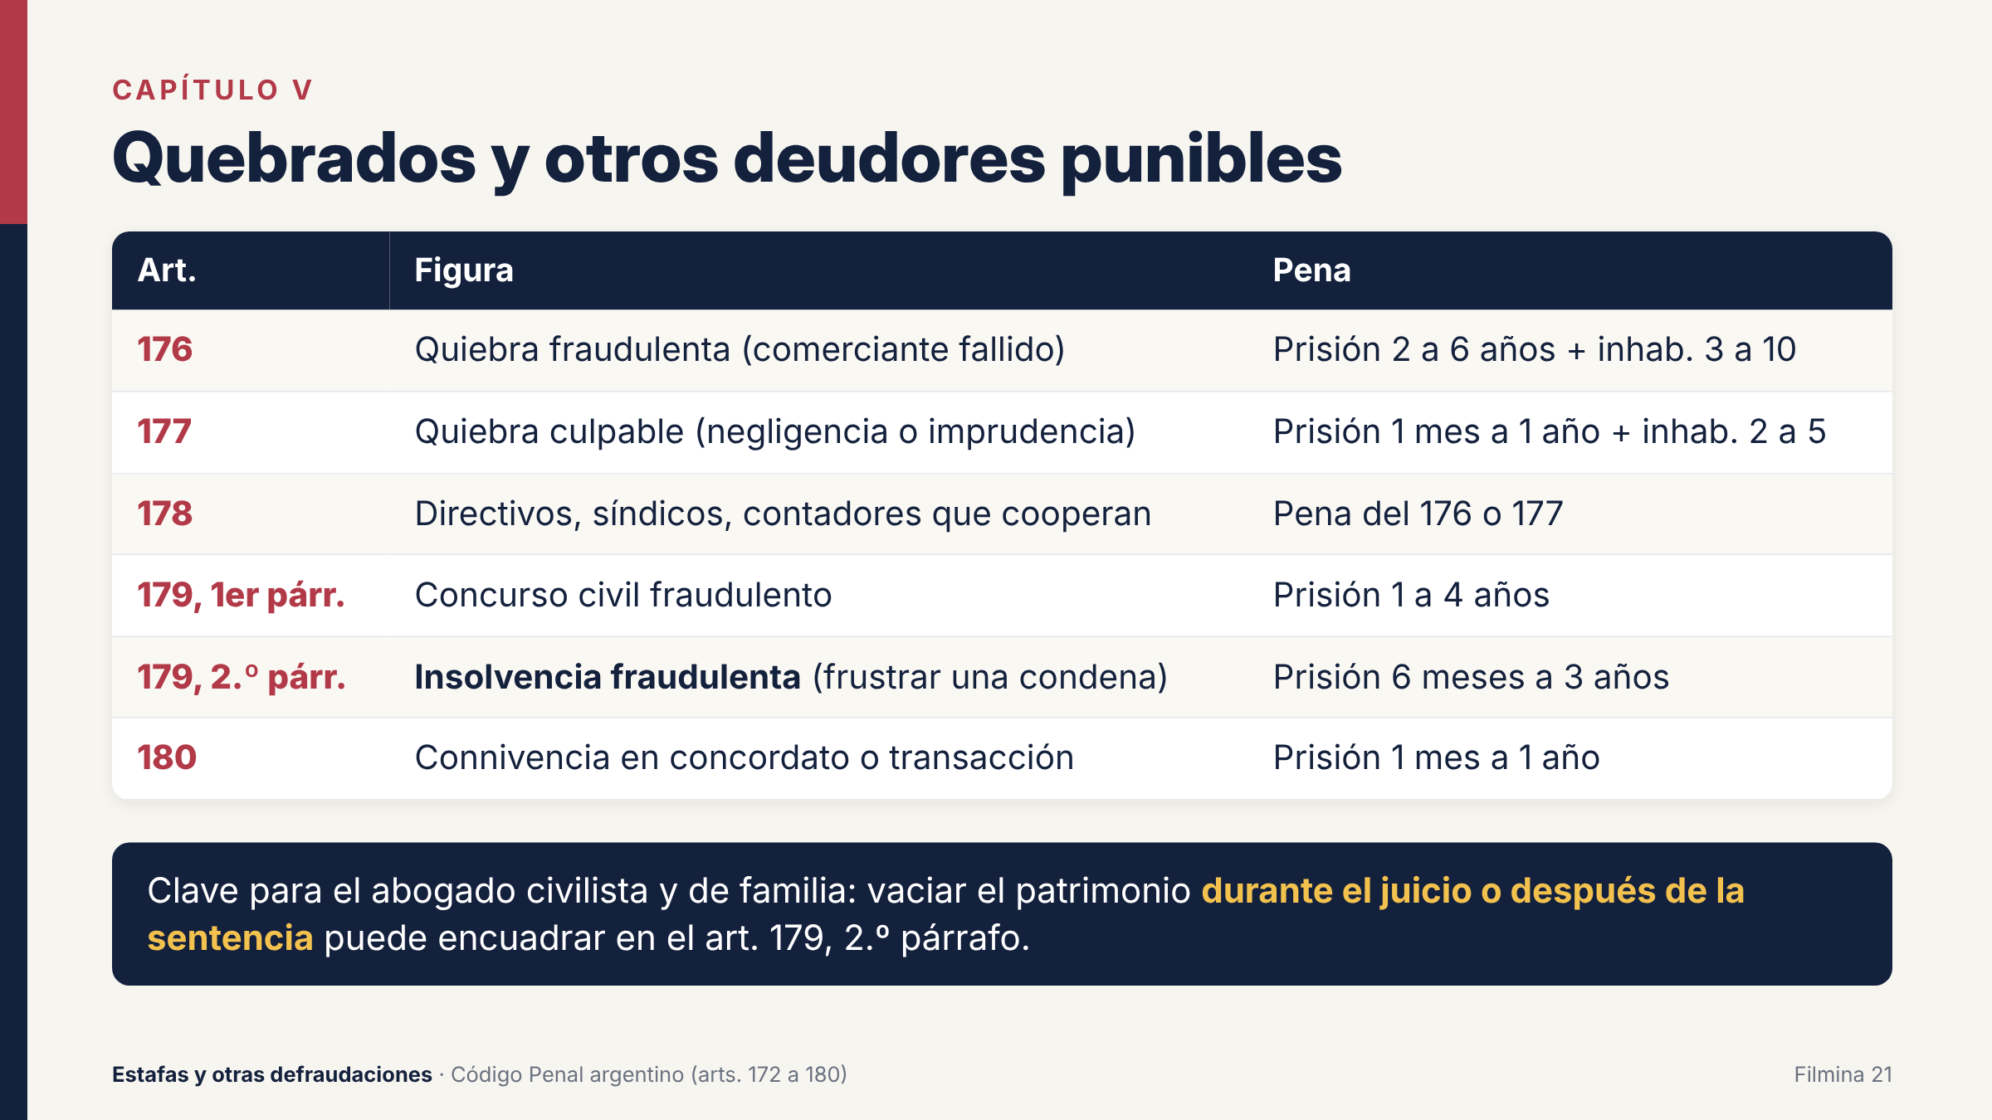
Filmina 21. Quebrados y otros deudores punibles.
El Capítulo V del Título VI protege el patrimonio de los acreedores como conjunto, frente a la conducta del deudor que, en una situación de insolvencia, los perjudica fraudulentamente. Tiene especial interés para el abogado civil y comercial, y la figura de la insolvencia fraudulenta es central también en el derecho de familia.
Artículo | Figura | Elementos | Pena
176 | Quiebra fraudulenta | Comerciante declarado en quiebra que, en fraude de sus acreedores, simula o supone deudas, enajenaciones, gastos o pérdidas; no justifica la salida o existencia de bienes; sustrae u oculta bienes de la masa; o concede ventajas indebidas a un acreedor | Prisión de 2 a 6 años e inhabilitación especial de 3 a 10 años
177 | Quiebra culpable | Comerciante que causa su propia quiebra y perjudica a sus acreedores por gastos excesivos, especulaciones ruinosas, juego, abandono de sus negocios o cualquier otro acto de negligencia o imprudencia manifiesta | Prisión de 1 mes a 1 año e inhabilitación especial de 2 a 5 años
178 | Responsabilidad de directivos | En la quiebra de una sociedad o persona jurídica, o en un concurso civil: directores, síndicos, administradores, miembros de la comisión fiscalizadora, gerentes, contadores o tenedores de libros que cooperaron en los actos | La del quebrado fraudulento o culpable
179, 1.º párr. | Concurso civil fraudulento | Deudor no comerciante concursado civilmente que comete alguno de los actos del art. 176 para defraudar a sus acreedores | Prisión de 1 a 4 años
179, 2.º párr. | Insolvencia fraudulenta | Ver punto 11.2 | Prisión de 6 meses a 3 años
180 | Connivencia | Acreedor que consiente un concordato, convenio o transacción judicial a cambio de ventajas especiales pactadas con el deudor o un tercero; y el deudor o directivo que celebró ese concierto | Prisión de 1 mes a 1 año

Las figuras de quiebra exigen la declaración judicial de quiebra como presupuesto (una condición objetiva de punibilidad, según la posición mayoritaria). El juez comercial debe comunicar al juez penal los hechos que puedan configurar delito, y el informe general del síndico (art. 39 de la Ley de Concursos y Quiebras 24.522) es una pieza probatoria fundamental.

11.2. La insolvencia fraudulenta (art. 179, segundo párrafo)
TEXTO LEGAL · ART. 179, SEGUNDO PÁRRAFO
Será reprimido con prisión de seis meses a tres años, el que durante el curso de un proceso o después de una sentencia condenatoria, maliciosamente destruyere, inutilizare, dañare, ocultare o hiciere desaparecer bienes de su patrimonio o fraudulentamente disminuyere su valor, y de esta manera frustrare, en todo o en parte, el cumplimiento de las correspondientes obligaciones civiles.

FICHA TÉCNICA
Sujeto activo | El deudor demandado o condenado (para un sector, solo él; la jurisprudencia admitió la coautoría o participación de terceros, como el familiar que figura como adquirente o el profesional que asesoró la maniobra).
Presupuesto | Que exista un proceso en curso o una sentencia condenatoria sobre la obligación civil.
Conductas | Destruir, inutilizar, dañar, ocultar o hacer desaparecer bienes propios, o disminuir fraudulentamente su valor.
Resultado | Frustrar, en todo o en parte, el cumplimiento de la obligación civil.
Tipo subjetivo | Dolo + malicia: la intención de frustrar el cobro del acreedor.
Consumación | Con la frustración efectiva del cumplimiento.
Pena | Prisión de 6 meses a 3 años.

Es la figura que permite reaccionar penalmente contra el deudor que se insolventa durante el juicio para que la sentencia sea de cumplimiento imposible: vende sus bienes a familiares, transfiere los fondos a cuentas de terceros, «pierde» el auto o constituye sociedades a nombre de otros.
JURISPRUDENCIA
Cámara Nacional de Apelaciones en lo Criminal y Correccional (1994), sobre la consumación
El delito de insolvencia fraudulenta se consuma cuando efectivamente se frustra la obligación, es decir, cuando la imputada, condenada en sede civil, no puede cumplir.
Fuente: vLex Argentina, voz «Insolvencia fraudulenta. Consumación» (sumario editorial).

JURISPRUDENCIA
CNCrim. y Correc., Sala 6 (insolvencia fraudulenta y coautoría)
Fallo comentado por el INECIP sobre el procesamiento de coautores por insolvencia fraudulenta, en el que se discute si solo puede ser autor el deudor condenado.
Fuente: INECIP, «Comentario fallo sobre insolvencia fraudulenta».

JURISPRUDENCIA
Precedente de la justicia de Córdoba sobre insolvencia procesal fraudulenta y responsabilidad del abogado
Se analizó la responsabilidad, como partícipe, del abogado patrocinante en la maniobra de insolvencia procesal fraudulenta de su cliente.
Fuente: Comercio y Justicia, Semanario Jurídico, «Insolvencia procesal fraudulenta».

Aplicación en el derecho de familia
Para el deudor alimentario, el legislador previó una figura específica: el art. 2 bis de la Ley 13.944 (incorporado por la Ley 24.029), que castiga con prisión de uno a seis años a quien, para eludir sus obligaciones alimentarias, destruye, oculta o hace desaparecer bienes de su patrimonio o disminuye fraudulentamente su valor, y frustra así su cumplimiento. Según la doctrina (Terragni), ese régimen especial alcanza solo a los sujetos comprendidos en la Ley 13.944, y los demás deudores alimentarios que se insolventan fraudulentamente quedan comprendidos en el art. 179, segundo párrafo.
Respecto del requisito del proceso, se sostiene que la demanda de alimentos constituye un proceso a los fines del art. 179, segundo párrafo, y que el vaciamiento posterior de cuentas bancarias puede encuadrar en la figura cuando se demuestra que estuvo orientado a frustrar el cobro. Otro sector exige que exista una sentencia interlocutoria o definitiva, lo que marca una diferencia con la figura de la Ley 13.944.
ATENCIÓN
Verificado. El art. 2 bis de la Ley 13.944 fue incorporado por la Ley 24.029 (1991) y prevé prisión de uno a seis años (texto publicado en argentina.gob.ar, norma de la Ley 24.029). Es una escala bastante más grave que la del art. 179, segundo párrafo (6 meses a 3 años).

EJEMPLO · EJEMPLO PARA ABOGADOS DE FAMILIA
Iniciado el juicio de alimentos y fijada una cuota provisoria, el progenitor transfiere su camioneta a un amigo por un precio vil, cierra su cuenta sueldo, pasa a cobrar «en negro» a través de una sociedad a nombre de su hermana y deja de pagar. La madre no puede embargar nada. Además del incumplimiento de los deberes de asistencia familiar (Ley 13.944), la maniobra puede encuadrar en la insolvencia alimentaria fraudulenta (art. 2 bis de esa ley) o, según el caso, en la insolvencia fraudulenta del art. 179, segundo párrafo. El amigo y la hermana pueden ser partícipes.

PARA LA PRÁCTICA
Antes de denunciar, documente: la fecha de inicio del proceso (o de la sentencia), los bienes que el deudor tenía antes (informes de dominio, extractos, declaraciones juradas), los actos de disposición posteriores y la frustración del cobro (embargos negativos, informes del oficial de justicia). La correlación temporal entre la demanda y el vaciamiento es la mejor prueba de la malicia.

11.3. Cheques: estafa (art. 172) o libramiento sin fondos (art. 302)
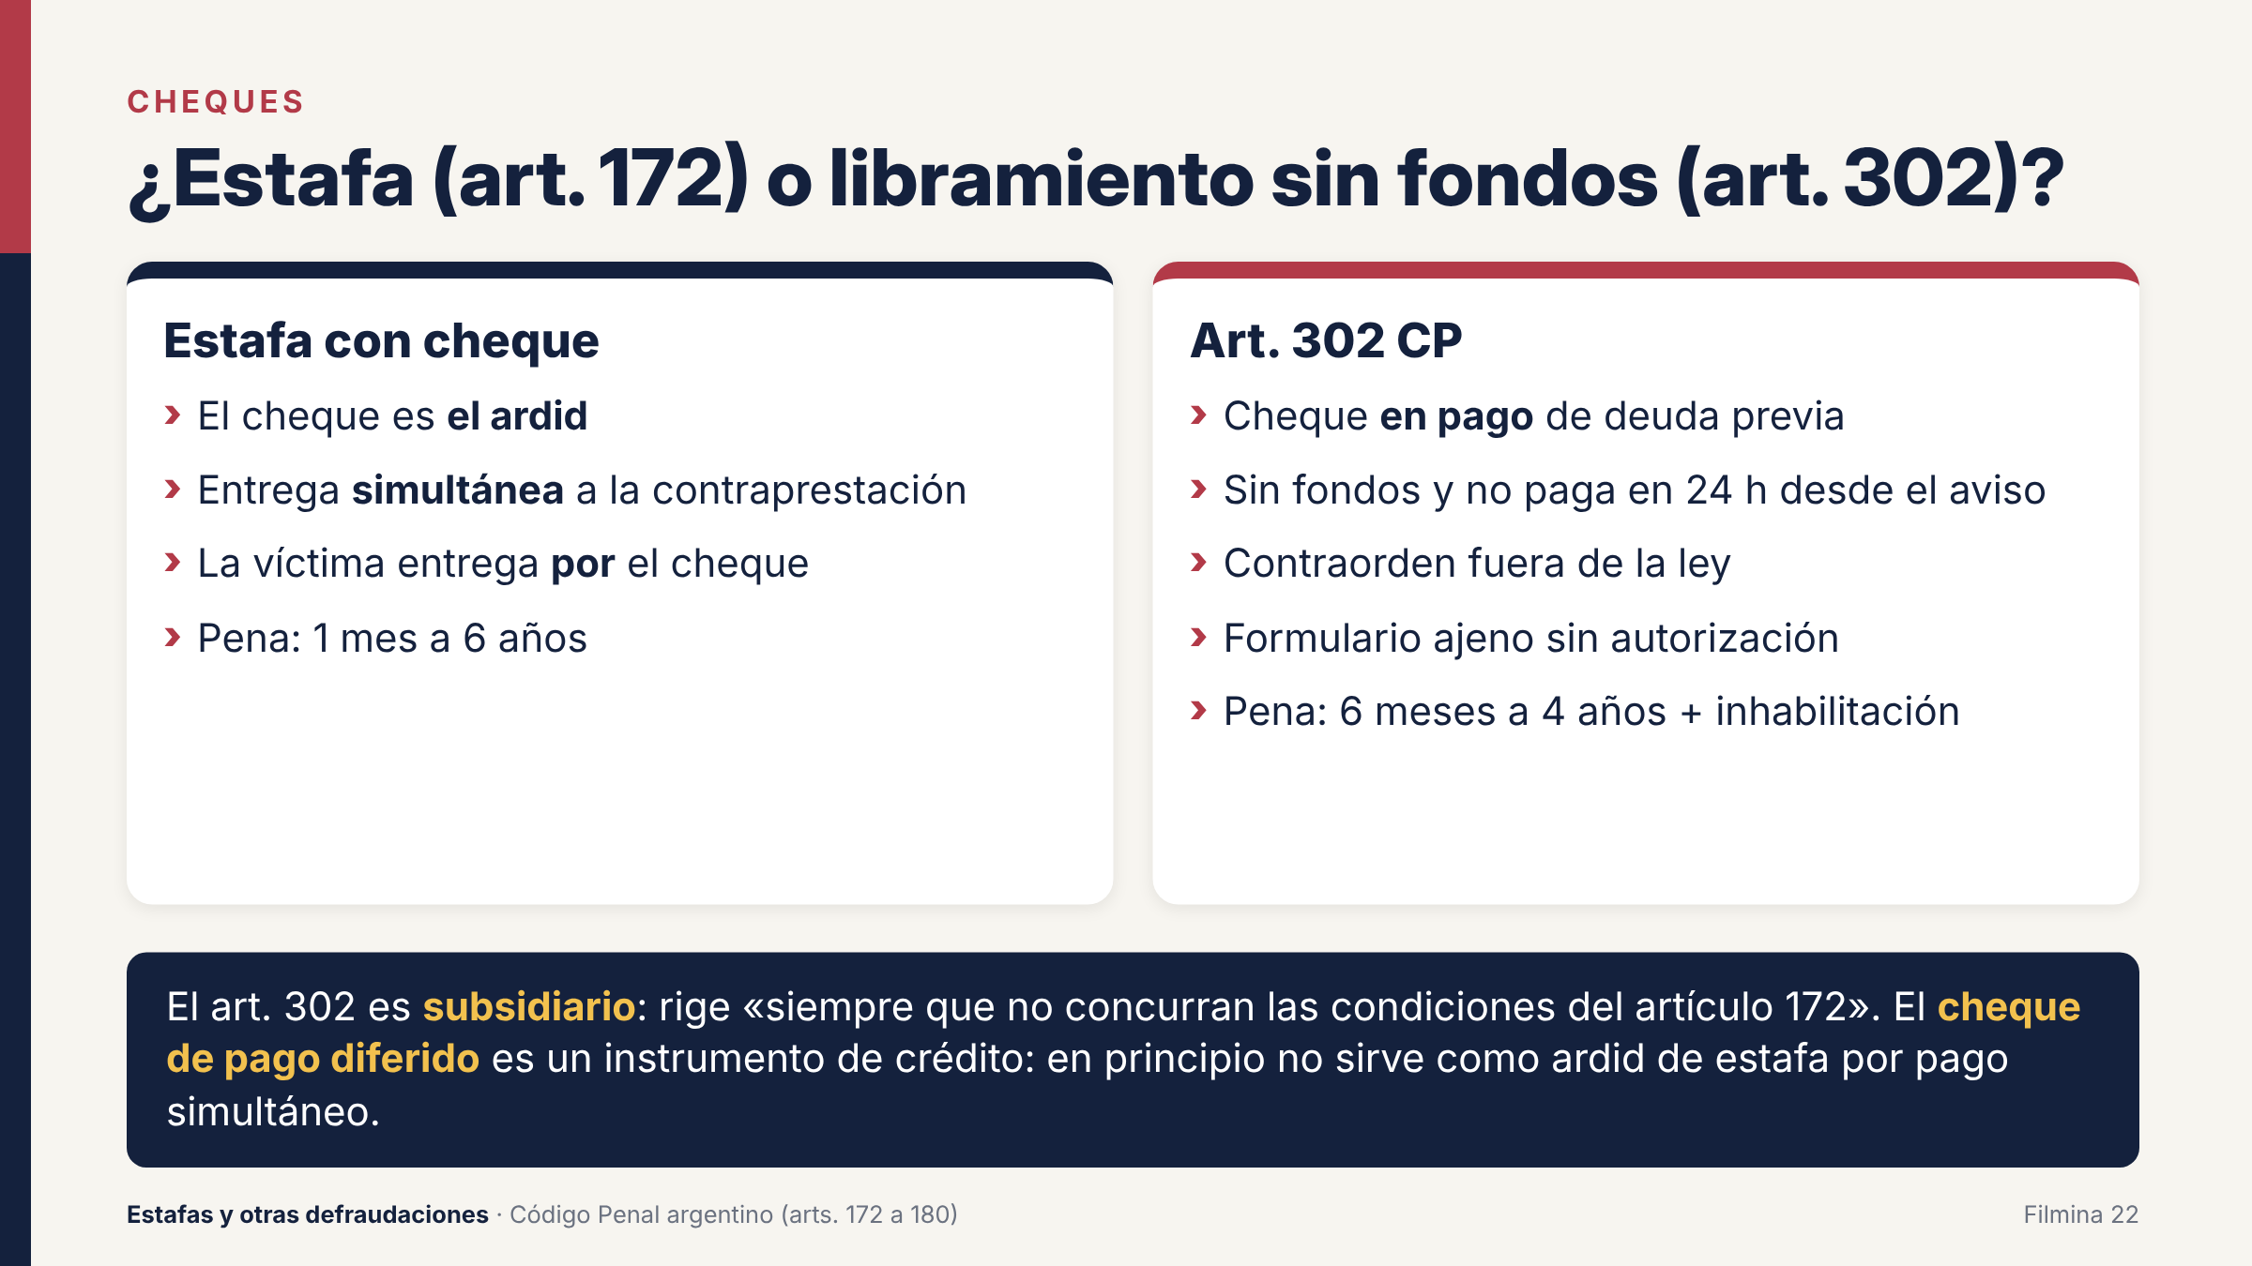
Filmina 22. Cheque: estafa o art. 302.
TEXTO LEGAL · ART. 302 DEL CÓDIGO PENAL, NÚCLEO
Será reprimido con prisión de seis meses a cuatro años e inhabilitación especial de uno a cinco años, siempre que no concurran las condiciones del artículo 172: 1) El que dé en pago o entregue por cualquier concepto a un tercero un cheque sin tener provisión de fondos o autorización expresa para girar en descubierto, y no lo abonare en moneda nacional dentro de las veinticuatro horas de habérsele comunicado la falta de pago mediante aviso bancario, comunicación del tenedor o cualquier otra forma documentada de interpelación; 2) El que dé en pago o entregue, por cualquier concepto a un tercero un cheque, a sabiendas de que al tiempo de su presentación no podrá legalmente ser pagado; 3) El que librare un cheque y diera contraorden para el pago, fuera de los supuestos autorizados por la ley, o frustrare maliciosamente su pago; 4) El que librare un cheque en formulario ajeno sin autorización.

El art. 302 está ubicado entre los delitos contra la fe pública y es expresamente subsidiario de la estafa: rige «siempre que no concurran las condiciones del artículo 172». La regla para distinguirlos es la siguiente:
- Si el cheque es el ardid que provoca la entrega (el autor compra mercadería y paga en el acto con un cheque que sabe que no tiene fondos, aparentando solvencia), hay estafa (art. 172). El cheque es un medio de «aparentar bienes o crédito».
- Si el cheque se entrega en pago de una deuda preexistente o sin que sea la causa de la contraprestación, no hay estafa (el acreedor no dispuso nada por el cheque) y el caso puede encuadrar en el art. 302 si se dan sus requisitos (por ejemplo, falta de pago dentro de las 24 horas desde la interpelación).
La doctrina reiterada indica que la punibilidad del art. 302 está condicionada a que no concurra estafa, y que hay estafa cuando la entrega del cheque es el ardid (apariencia de bienes) usado para obtener la contraprestación. Un fallo de 2025 aplicó ese criterio a un caso en el que los cheques no se usaron por su valor como medio de pago, sino como parte del ardid de la estafa, junto con una usurpación de identidad.
Cheque de pago diferido. Según una opinión del Procurador General a la que adhirió la Corte Suprema, citada en el proyecto de ley 4593-D-2013, el cheque de pago diferido es un instrumento de crédito y no de pago. Su entrega a cambio de una contraprestación no implica simultaneidad, de modo que en principio no puede fundar una estafa basada en la apariencia de pago inmediato.
ATENCIÓN
Verificado en InfoLEG. El art. 6 de la Ley de Cheques 24.452 dispone que a los cheques de pago diferido se les aplican los incisos 2, 3 y 4 del art. 302 (no el inciso 1). Por lo tanto, librar un cheque de pago diferido sin fondos no configura el art. 302 inc. 1, pero sí puede configurar los otros incisos (por ejemplo, frustrar maliciosamente su pago o librarlo en formulario ajeno).

ATENCIÓN
La jurisprudencia sobre la interpelación del art. 302 inc. 1 (forma, destinatario, cómputo de las 24 horas) presenta criterios dispares (Diario Judicial, «La interpelación por libramiento de cheques sin fondos: criterios dispares»). Verificar el criterio del tribunal interviniente.

EJEMPLO · DOS CASOS CON CHEQUES
a) Un comprador retira 200 bolsas de cemento de un corralón y entrega en el acto un cheque común a la vista de una cuenta que sabe cerrada. El corralón entregó la mercadería por el cheque: estafa (art. 172).
b) Un deudor que debía tres meses de alquiler entrega un cheque al locador para saldar la deuda; el cheque es rechazado por falta de fondos y, interpelado por carta documento, no lo paga en 24 horas. No hay estafa (la deuda era anterior y el locador no dispuso nada por el cheque), pero puede haber libramiento de cheque sin fondos (art. 302 inc. 1).

EN SÍNTESIS
Resumen del capítulo. Los arts. 176 a 180 castigan al deudor que perjudica a sus acreedores en la quiebra o el concurso. La insolvencia fraudulenta (art. 179, 2.º párrafo) sanciona a quien, durante un proceso o después de la condena, oculta o hace desaparecer bienes y frustra el cobro; tiene una versión alimentaria específica en la Ley 13.944. En materia de cheques, si el cheque es el ardid de una entrega simultánea hay estafa; si se da en pago de una deuda previa y no se abona tras la interpelación, se aplica el art. 302, que es subsidiario.

CUARTA PARTE
La práctica: el proceso penal en Córdoba
━━━━━━━━

Capítulo 12. La estafa en el proceso penal de Córdoba
Este capítulo traslada lo estudiado al trámite concreto en la Provincia de Córdoba, regido por el Código Procesal Penal (Ley 8123 y modificatorias). Está pensado para el abogado que asesora a la víctima o al imputado.
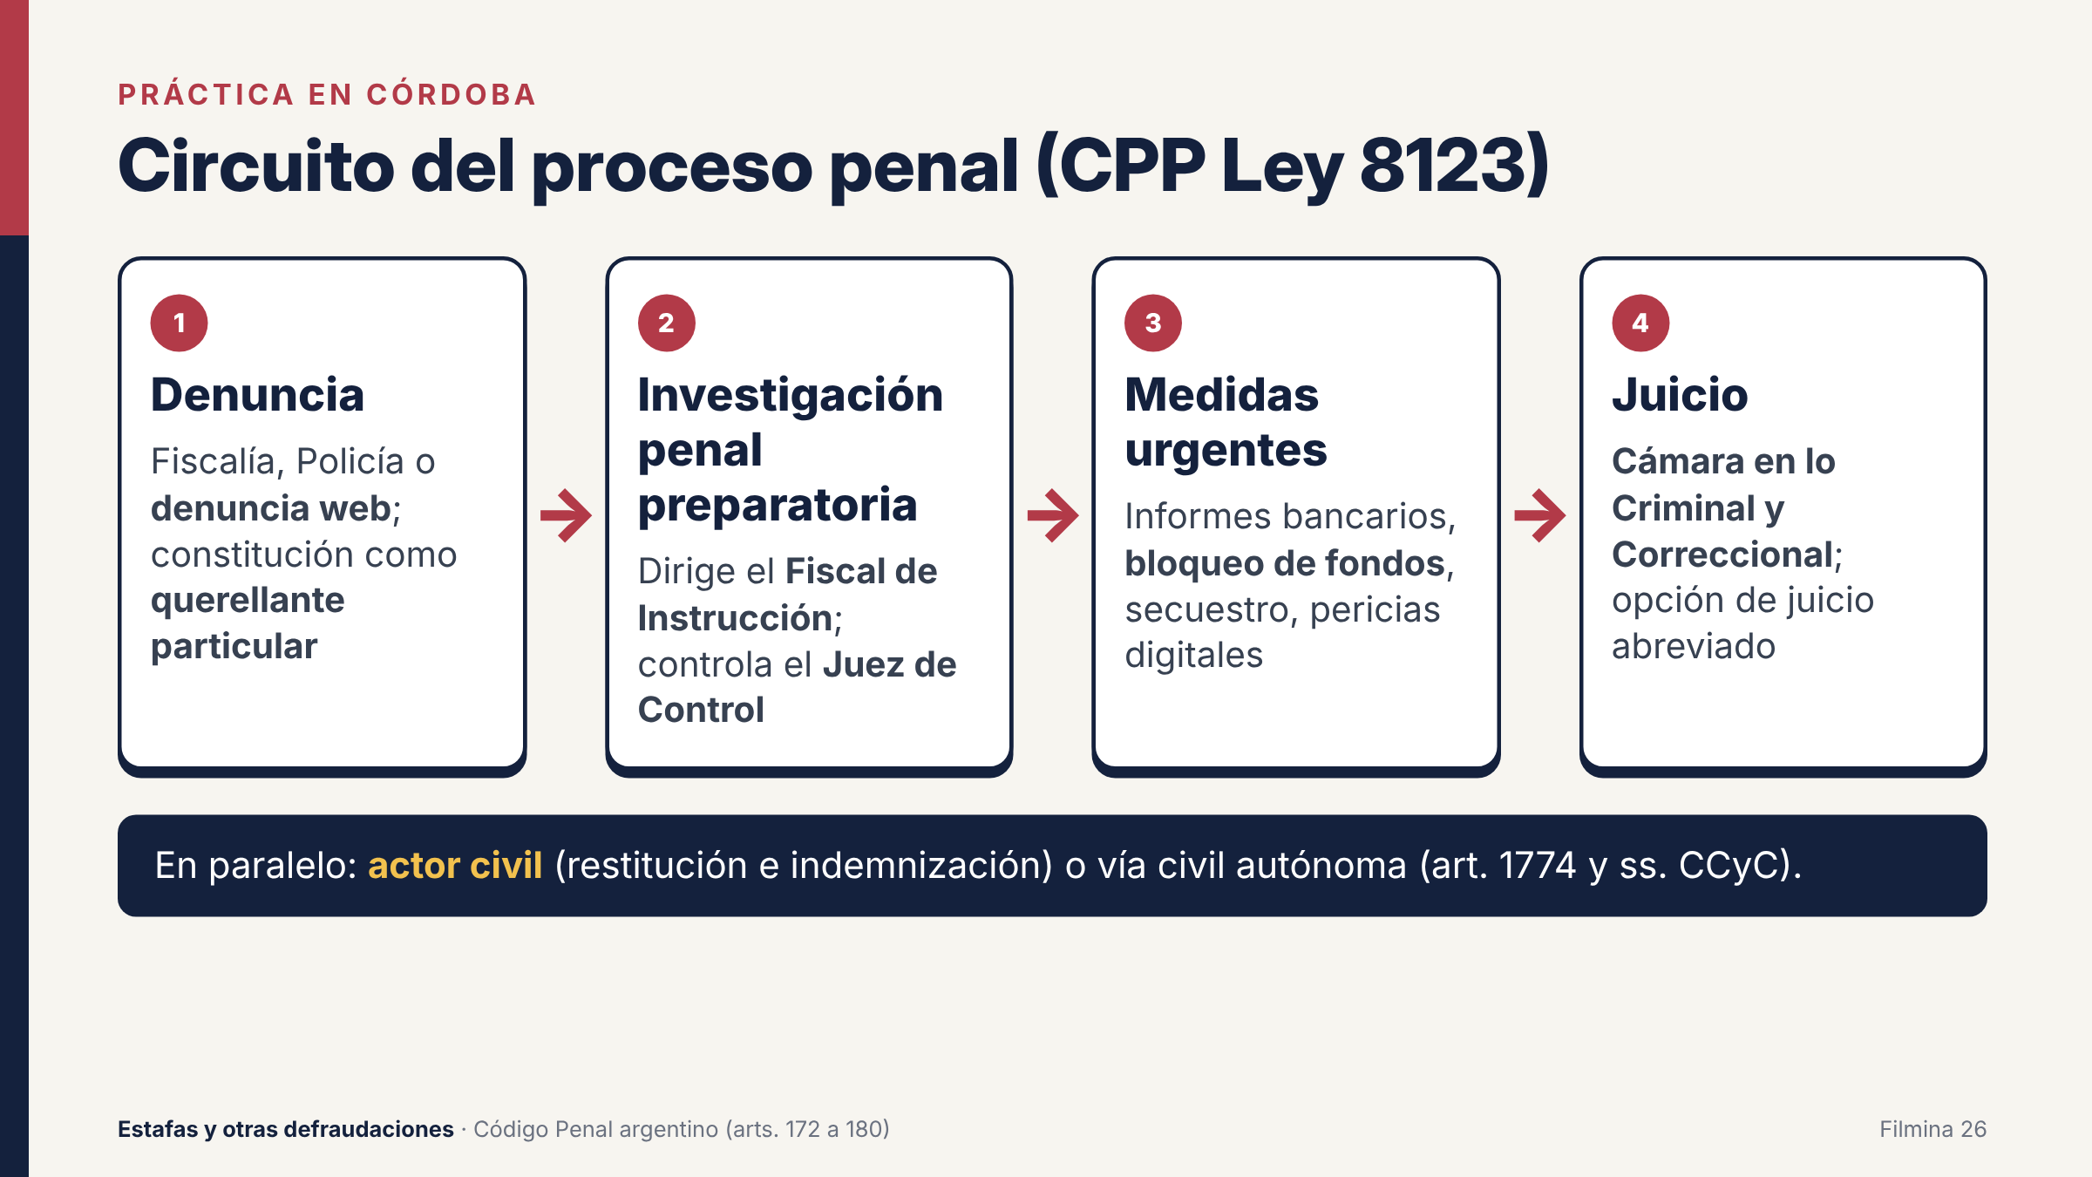
Filmina 26. Circuito del proceso penal en Córdoba.

12.1. Los actores del proceso
Órgano | Función en una causa por estafa
Fiscal de Instrucción | Dirige la investigación penal preparatoria, imputa, ordena la mayoría de las medidas de prueba, dispone el archivo o requiere la citación a juicio
Fiscalía de Instrucción Especializada en Cibercrimen | Creada por la Ley 10.593 en la Primera Circunscripción; investiga las ciberestafas y coordina la oficina técnica
OECED (Oficina Especializada en Ciberdelitos y Evidencia Digital) | Apoyo técnico en toda la provincia, con dependencia de la Fiscalía General (Res. FG 14/2025)
Policía Judicial / Unidades Judiciales | Reciben denuncias, practican diligencias bajo dirección fiscal
Juez de Control | Controla la legalidad de la investigación, resuelve oposiciones, decide medidas que afectan garantías (allanamientos, prisión preventiva, embargos), resuelve sobreseimientos
Cámara en lo Criminal y Correccional | Tribunal de juicio (sala unipersonal o colegiada, según el caso); también interviene en el juicio abreviado
Tribunal Superior de Justicia, Sala Penal | Recurso de casación e inconstitucionalidad; unifica la interpretación provincial

12.2. La denuncia
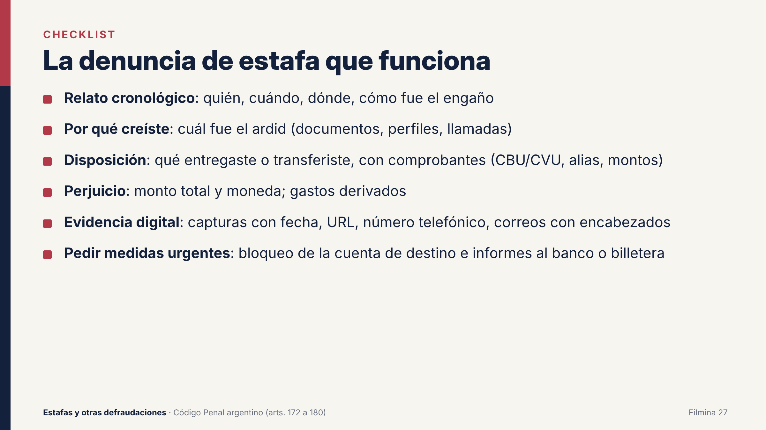
Filmina 27. Checklist de la denuncia de estafa.
La denuncia puede presentarse ante la Fiscalía, ante la Policía Judicial o ante cualquier unidad judicial, por escrito o verbalmente. Para la estafa, una buena denuncia es la que permite al fiscal reconstruir la cadena típica sin tener que volver a citar a la víctima. Debe contener:
1. Datos de la víctima y del denunciado (todo lo que se conozca: nombre, alias, teléfono, perfil de redes, CBU/CVU, alias, patente, domicilio).
2. Relato cronológico del contacto, del engaño y de la entrega, con fechas y horas.
3. El ardid: qué se le dijo o mostró a la víctima y por qué le creyó (documentos, oficinas, perfiles, voces, referencias).
4. La disposición patrimonial: qué entregó, cómo (efectivo, transferencia, cheque, firma) y a quién.
5. El perjuicio: monto total, moneda y gastos derivados.
6. La prueba que se acompaña y la que se ofrece (testigos, informes, pericias).
7. Las medidas urgentes que se solicitan (bloqueo de cuentas, informes bancarios, secuestro de bienes, preservación de datos).

12.3. La víctima en el proceso: querellante particular y actor civil
La víctima de una estafa tiene dos formas de intervenir como parte, que pueden acumularse:
- Querellante particular: interviene para impulsar la investigación y acreditar el delito, proponer prueba, controlar la actuación fiscal, oponerse al archivo o al sobreseimiento y recurrir en los casos que la ley autoriza (CPP Córdoba, art. 7 y regulación específica en el capítulo del querellante particular).
- Actor civil: ejerce en el proceso penal la acción resarcitoria para obtener la restitución y la indemnización (acción civil en sede penal, art. 24 y capítulo del actor civil del CPP de Córdoba). Es una alternativa a la demanda civil autónoma.
PARA LA PRÁCTICA
En las estafas de monto importante conviene constituirse en querellante desde el inicio: permite pedir medidas cautelares sobre los bienes del imputado (embargo, inhibición) y evita que la causa se archive por falta de impulso. En las estafas pequeñas, una buena denuncia con prueba documental suele bastar.

ATENCIÓN
La numeración de los artículos del CPP de Córdoba sobre querellante y actor civil debe verificarse en el texto ordenado vigente de la Ley 8123 antes de citarlos en un escrito.

12.4. Medidas de investigación y cautelares típicas
Objetivo | Medida
Identificar al autor | Informes a bancos, billeteras y PSP sobre el titular de la cuenta de destino, su legajo y las IP de alta y de operación; informes a las empresas de telefonía y a las plataformas
Seguir el dinero | Informes de movimientos de las cuentas receptoras y de las cuentas a las que se transfirió después; requerimientos a exchanges de criptoactivos
Evitar la pérdida de los fondos | Bloqueo o inmovilización de saldos; embargo e inhibición de bienes del imputado
Asegurar la prueba | Secuestro de celulares y computadoras; orden de presentación de documentación; preservación de datos ante proveedores
Acreditar el perjuicio | Pericia contable; informes de valuación; comprobantes de pago
Probar el dolo inicial | Antecedentes de denuncias por la misma mecánica; informes de existencia de la empresa (registros públicos, AFIP/ARCA); allanamientos

12.5. Salidas alternativas
Instituto | Fuente | Aplicación a las defraudaciones
Criterios de oportunidad y conciliación | Art. 59 inc. 6 CP; art. 13 bis CPP Córdoba (Ley 10.457, 2017) | Si la conciliación produce un acuerdo resarcitorio, el fiscal solo puede prescindir de la acción cuando la víctima haya recibido la totalidad de lo acordado (inc. 5 del art. 13 bis, según la doctrina citada)
Suspensión del juicio a prueba | Art. 76 bis CP | Procede en estafas cuando la pena posible admite condena condicional (CSJN, «Acosta»); exige ofrecer reparación razonable
Juicio abreviado | CPP Córdoba | Acuerdo sobre los hechos y la calificación; la pena no puede superar la pedida por el fiscal. Muy usado en las estafas reiteradas
Extinción por pago de la multa | Art. 64 CP | Solo en las figuras del art. 175, que se castigan con multa

Según un trabajo publicado en la Revista de la Facultad de Derecho de la Universidad Católica de Córdoba, el art. 13 bis del CPP fue incorporado por la Ley provincial 10.457 de 2017 y regula la extinción de la acción por conciliación. Es la única disposición local vinculada directamente con el art. 59 inc. 6 CP. Una guía de la Fiscalía General (Resolución General 20/19) señala que los criterios de oportunidad son de resorte exclusivo del Ministerio Público Fiscal.

12.6. Relación entre la causa penal y el reclamo civil
El Código Civil y Comercial regula la relación entre ambas acciones (arts. 1774 a 1780):
- Las acciones civil y penal son independientes (art. 1774): la víctima puede demandar en sede civil sin esperar el resultado penal.
- Si la acción penal precede a la civil o se promueve durante su curso, el juez civil no puede dictar sentencia hasta la conclusión del proceso penal, con las excepciones del art. 1775 (por ejemplo, si la dilación del proceso penal provoca una frustración efectiva del derecho a ser indemnizado).
- La sentencia penal condenatoria hace cosa juzgada en sede civil respecto de la existencia del hecho principal y de la culpa del condenado (art. 1776). La absolutoria por inexistencia del hecho o por no ser el imputado su autor también se impone en sede civil, pero no la que absuelve por otros motivos (art. 1777).
PARA LA PRÁCTICA
En las estafas inmobiliarias y en las defraudaciones societarias, la estrategia más eficaz suele combinar ambas vías: la denuncia penal (con querella) para acceder rápidamente a la prueba y a las medidas cautelares, y la demanda civil (cumplimiento, nulidad, simulación, daños) con anotación de litis o prohibición de innovar sobre los bienes.

12.7. Modelos de escritos
ATENCIÓN
Los modelos son orientativos. Adapte los datos, verifique la numeración de los artículos del CPP de Córdoba vigente y la competencia, y revise los requisitos formales de cada presentación.

a) Denuncia penal por estafa
FORMULA DENUNCIA PENAL. SOLICITA MEDIDAS URGENTES.
Sr./Sra. Fiscal de Instrucción: [NOMBRE], DNI [...], con domicilio real en [...], por derecho propio y con el patrocinio letrado de [ABOGADO], M.P. [...], constituyendo domicilio procesal en [...] y electrónico en [...], comparezco y digo:
I. Objeto. Formulo denuncia penal contra [NOMBRE o «quienes resulten responsables»], por el delito de estafa (art. 172 CP) [o el inciso del art. 173 que corresponda], en virtud de los hechos que paso a exponer.
II. Hechos. El día [fecha], a las [hora], [relato cronológico del contacto]. El denunciado se presentó como [calidad simulada / nombre supuesto] y me exhibió [documentos, perfiles, oficinas]. Convencido de la veracidad de lo que se me decía, el día [fecha] entregué / transferí la suma de [monto] a la cuenta CBU/CVU [...], alias [...], de titularidad de [...]. Posteriormente, [cómo se descubrió el engaño]. Sufrí así un perjuicio patrimonial de [monto].
III. Calificación. Los hechos encuadran, prima facie, en el delito de estafa (art. 172 CP): existió un ardid ([describir]) que me indujo a error ([describir]), en virtud del cual realicé una disposición patrimonial ([describir]) que me causó un perjuicio de [monto].
IV. Prueba. Acompaño: a) capturas de pantalla de las conversaciones (con número, fecha y hora); b) comprobantes de transferencia; c) [otros]. Ofrezco: a) testimonial de [...]; b) informativa a [banco/billetera] para que informe titularidad, datos de alta, IP y movimientos de la cuenta de destino; c) informativa a [empresa de telefonía] sobre la titularidad de la línea [...].
V. Medidas urgentes. Solicito se ordene con carácter urgente: a) el bloqueo / inmovilización de los fondos existentes en la cuenta [...] y en las cuentas a las que se hubieran transferido; b) la preservación de los datos de tráfico y de la cuenta del perfil [...].
VI. Petitorio. Por lo expuesto, solicito: 1) Se tenga por formulada la denuncia; 2) Se ordenen las medidas urgentes solicitadas; 3) [Si corresponde] se me tenga por constituido en querellante particular en los términos del art. 7 y concordantes del CPP. Proveer de conformidad. SERÁ JUSTICIA.

b) Intimación previa por retención indebida (carta documento)
«Intimo a usted para que, en el plazo de 48 horas de recibida la presente, me restituya [la suma de $... / el bien ...] que le entregué el día [...] en carácter de [depósito / mandato para cobrar / comisión], conforme [instrumento]. Vencido el plazo sin la restitución, iniciaré las acciones civiles y penales correspondientes, incluida la denuncia por defraudación por retención indebida (art. 173 inc. 2 CP). Queda usted debidamente notificado.»
PARA LA PRÁCTICA
La intimación debe identificar con precisión qué se reclama, por qué título se entregó y en qué plazo debe restituirse. Es la pieza central para probar el dolo en la retención indebida.

EN SÍNTESIS
Resumen del capítulo. En Córdoba la investigación la dirige el Fiscal de Instrucción, con control del Juez de Control; las ciberestafas se concentran en la Fiscalía especializada en Cibercrimen y la OECED. La víctima puede ser querellante particular y actor civil. Las medidas clave son el bloqueo de fondos, los informes bancarios y de telefonía y la pericia contable. Las salidas alternativas (conciliación, art. 13 bis CPP; probation; juicio abreviado) giran en torno a la reparación. Las acciones civil y penal son independientes, con las reglas de prejudicialidad de los arts. 1774 a 1780 CCyC.

Capítulo 13. Las estafas más frecuentes y su encuadre
Este capítulo reúne las modalidades que con mayor frecuencia llegan a los estudios jurídicos y a las fiscalías. Para cada una se indica la mecánica, la calificación probable y la prueba clave. Es material directamente utilizable para la conferencia, porque el público reconoce estos casos de inmediato.
ATENCIÓN
La calificación propuesta es orientativa. En cada caso concreto debe analizarse quién realizó la disposición patrimonial, si hubo engaño previo o abuso de confianza posterior y si el dolo existía al momento de contratar.

13.1. Estafas inmobiliarias
Modalidad | Mecánica | Calificación probable | Prueba clave
Falso dueño | Alguien se hace pasar por propietario (DNI falso, poder falso o escritura apócrifa) y cobra la seña o el precio | Art. 172 (nombre supuesto, falsos títulos) en concurso con falsificación o uso de documento falso (arts. 292 y 296) | Informe de dominio; pericia documental; testimonio del escribano; cámaras del lugar de pago
Doble venta | El vendedor por boleto vende o hipoteca el inmueble a un tercero | Art. 173 inc. 11 (desbaratamiento) respecto del primer comprador; estafa o estelionato respecto del segundo si se le ocultó la venta previa | Boleto con fecha cierta; recibos; informe de dominio posterior
Venta en pozo y fideicomisos | Se venden unidades de una obra que nunca avanza, o el fiduciario dispone de unidades ya comprometidas | Art. 172 (si no hubo intención de construir) o art. 173 incs. 11 y 12 | Contrato de fideicomiso; estado de la obra (constatación); pericia contable sobre el destino de los fondos
Alquiler temporario falso | Publicación de un inmueble ajeno o inexistente; cobro de reservas a varios interesados | Art. 173 inc. 9 (arrendar como propio bien ajeno) o art. 172; un hecho por cada víctima | Capturas de la publicación; comprobantes; informes a la plataforma y al banco de destino
Inmobiliaria que no devuelve la reserva | Recibe la reserva con afectación específica y no la restituye cuando la operación se cae | Art. 173 inc. 2 (retención indebida) | Recibo de reserva con sus condiciones; intimación fehaciente

13.2. Automotores
Modalidad | Mecánica | Calificación probable | Prueba clave
Auto con prenda o embargo oculto | Se vende como libre un vehículo gravado | Art. 173 inc. 9 (estelionato) | Informe de dominio histórico; publicación de venta con la frase «libre de deudas»
«Mellizos» o «gemelos» | Auto robado con la documentación de otro vehículo idéntico | Estafa al comprador (art. 172) en concurso con encubrimiento (art. 277) y falsificaciones (arts. 289, 292 y 296) | Peritaje de grabados; informes del registro automotor; seguimiento de la cadena de ventas
Pago con transferencia falsa | El «comprador» exhibe un comprobante falso y retira el vehículo | Art. 172 | Constancia bancaria de inexistencia de la transferencia; cámaras; testigos
Planes de ahorro con «adjudicación asegurada» | Un vendedor promete la entrega inmediata del auto si se pagan cuotas adelantadas o un «derecho de adjudicación» | Art. 172 si la promesa era falsa desde el inicio; en otro caso, conflicto de consumo (Ley 24.240) | Promesas escritas o grabadas; condiciones generales del plan; denuncias de otras víctimas

13.3. Estafas financieras y de inversión
Modalidad | Mecánica | Calificación probable | Prueba clave
Esquema Ponzi o piramidal | Rentas altas «garantizadas», pagadas con el dinero de nuevos inversores | Art. 172 reiterado; asociación ilícita (art. 210); intermediación financiera no autorizada (art. 310); lavado (art. 303) | Contratos; comprobantes; pericia contable; informes de la CNV y del BCRA sobre falta de autorización
Falsas inversiones en criptoactivos o divisas | Plataformas de trading falsas que muestran ganancias ficticias e impiden el retiro | Art. 172 (o art. 173 inc. 16 si se manipula el sistema de la víctima) | Capturas de la plataforma; transferencias a exchanges; trazabilidad de la cadena de bloques
Préstamos falsos | Se ofrece un crédito y se cobran por adelantado «gastos de otorgamiento» o «seguros» | Art. 172 | Publicidad; chats; comprobantes de pago
Usura | Préstamos con intereses desproporcionados a personas en situación de necesidad | Art. 175 bis (agravado si es profesional o habitual) | Planillas de cobro; tarjetas retenidas; testimonio de varias víctimas

JURISPRUDENCIA
Causa «Generación Zoe» (esquema piramidal)
Un tribunal de Goya (Corrientes) condenó en febrero de 2025 a Leonardo Cositorto como jefe de una asociación ilícita y coautor de 98 estafas con un esquema piramidal, a 12 años de prisión. En la investigación tramitada en Villa María (Córdoba), con 295 víctimas, la Cámara de Río Tercero confirmó en mayo de 2025 la elevación a juicio. En junio de 2026 el expediente estaba ante la Corte Suprema para resolver qué tribunal debe juzgarlo (justicia provincial o federal).
Fuente: Chequeado, «Generación Zoe: las claves de la causa…»; Infobae y CNN (21/02/2025); El Diario del Centro del País (23/06/2026); Radio Villa María.

13.4. Estafas a personas mayores y vulnerables
- Cuento del tío telefónico. Variantes: el nieto accidentado, el falso policía o abogado que pide dinero para evitar una detención, el falso empleado de ANSES o del banco que anuncia un «cambio de billetes» o una «actualización de datos». Calificación: art. 172. Prueba clave: registros de llamadas, testimonio del «cadete», cámaras de la cuadra, seguimiento del dinero.
- Estafa sentimental (romance scam). Relación virtual con un perfil falso que, tras semanas de contacto, pide dinero para un viaje, una emergencia o un trámite aduanero. Calificación: art. 172, con un hecho por cada entrega si no hay unidad de designio. Prueba clave: chats completos, transferencias y análisis de las imágenes del perfil.
- Abuso de personas con restricciones a la capacidad para hacerles firmar poderes, cesiones o préstamos. Calificación: art. 174 inc. 2 si hay abuso de su necesidad o inexperiencia; art. 173 inc. 3 si hay engaño sobre lo que se firma.
PARA LA PRÁCTICA
En las causas con víctimas mayores, pida que la declaración de la víctima se registre en video lo antes posible (para preservar su testimonio) y destaque su situación concreta de vulnerabilidad para fundar la idoneidad del engaño y, en la etapa de pena, la mayor gravedad del hecho (arts. 40 y 41 CP).

13.5. Estafas laborales y profesionales
- Falsas ofertas de empleo. Se exige el pago de un «curso», un «uniforme» o un «apto médico» para un trabajo inexistente. Calificación: art. 172.
- Falso abogado o gestor. Cobra honorarios o «gastos» por un trámite que nunca inicia, o por «arreglar» con un funcionario. Calificación: art. 172 (calidad simulada, ejercicio ilegal de la profesión) o art. 173 inc. 10 (venta de humo). Si usa la matrícula de otro, concurre la usurpación de títulos (art. 247).
- Abogado que retiene fondos del cliente. Cobra la indemnización y no la rinde. Calificación: art. 173 inc. 2 o inc. 7. Si además perjudicó deliberadamente la causa, concurre el patrocinio infiel (art. 271).
- Prestaciones médicas facturadas y no realizadas a obras sociales. Calificación: art. 172 o, si el ente es estatal, art. 174 inc. 5.

13.6. Estafas comerciales
- Proveedor que cobra y no entrega. Es estafa solo si se prueba que nunca tuvo intención ni posibilidad de entregar (empresa inexistente, múltiples víctimas, desaparición). Si era un comerciante real que entró en crisis, es incumplimiento civil.
- Compras con cheques sin fondos entregados en el acto: art. 172 (ver Capítulo 11).
- Entrega de mercadería de menor calidad o cantidad: art. 173 inc. 1; con pesas o medidas falsas, art. 174 inc. 3.
- Facturación de servicios inexistentes por un administrador: art. 173 inc. 7.
EN SÍNTESIS
Resumen del capítulo. Las modalidades se repiten: el falso dueño, la doble venta y el alquiler falso en lo inmobiliario; la prenda oculta y los «mellizos» en los automotores; el esquema Ponzi y los préstamos falsos en lo financiero; el cuento del tío y la estafa sentimental con las víctimas vulnerables. En todas, la calificación depende del momento del dolo, de quién dispuso y de la existencia o no de un engaño previo.

Capítulo 14. Concursos y figuras afines

14.1. Unidad y pluralidad de hechos
En las defraudaciones es frecuente que el autor obtenga varias entregas de una misma víctima o que engañe a varias víctimas. Las reglas generales son:
- Varias entregas de una misma víctima por un mismo engaño (por ejemplo, cuotas de una falsa inversión): según la doctrina mayoritaria, configuran un delito continuado, es decir, un solo hecho, cuando hay unidad de designio, homogeneidad en la conducta y un mismo titular del bien jurídico.
- Varias víctimas: cada una configura, en principio, un hecho independiente (concurso real, art. 55). La pena se forma sumando las escalas, con el límite del art. 55.
- Administración fraudulenta: los actos de una misma gestión forman un hecho único (CSJN, «Pompas»).
- Un mismo hecho que encuadra en dos figuras (por ejemplo, el uso del documento falso como ardid): concurso ideal (art. 54), con la pena mayor.

14.2. Relaciones con otros delitos
Figura vecina | Relación con la estafa | Solución habitual
Hurto (art. 162) | En el hurto el autor toma la cosa; en la estafa la víctima la entrega engañada | Excluyentes: se califica según cómo salió el bien del patrimonio
Extorsión (art. 168) | En la extorsión la víctima entrega por miedo; en la estafa, por error | Excluyentes. Si hay engaño y amenaza (falso secuestro virtual), suele prevalecer la extorsión
Falsificación de documento público o privado (art. 292) | El documento falso suele ser el ardid | Concurso ideal o real, según la unidad o pluralidad de conductas
Falsedad ideológica (art. 293) | Insertar datos falsos en un instrumento público para usarlo en la estafa | Concurso con la estafa
Uso de documento falso (art. 296) | Usar el documento falso como medio del engaño | Concurso ideal con la estafa; el uso queda absorbido si lo usa el propio falsificador, según la posición mayoritaria
Acceso ilegítimo a sistema (art. 153 bis) | Ingresar sin autorización a una cuenta o sistema | Concurso con el art. 173 inc. 16 (el art. 153 bis es subsidiario: «si no resultare un delito más severamente penado»)
Asociación ilícita (art. 210) | Organización estable de tres o más personas para cometer delitos indeterminados | Concurso real con las estafas
Encubrimiento (art. 277) | Ayudar después del hecho, sin promesa anterior, a ocultar el dinero o a eludir la investigación | Excluyente de la participación: si hubo acuerdo previo, es partícipe de la estafa
Lavado de activos (art. 303) | Poner en circulación el producto de la estafa con apariencia lícita | Concurso real; el autor de la estafa puede ser autor del lavado (autolavado)
Intermediación financiera no autorizada (art. 310) | Captar fondos del público sin autorización | Concurso con las estafas en los esquemas piramidales
Usurpación de títulos (art. 247) | Arrogarse un título profesional que no se tiene | Concurso con la estafa por calidad simulada
Patrocinio infiel (art. 271) | Abogado o mandatario judicial que perjudica deliberadamente la causa confiada | Concurso con la administración fraudulenta o la retención indebida
Falsa denuncia (art. 245) | Denunciar un robo inexistente para cobrar el seguro | Concurso con la estafa (o su tentativa) contra la aseguradora

ATENCIÓN
No existe en el Código Penal un tipo autónomo general de suplantación de identidad digital. La doctrina advierte que esa laguna dificulta encuadrar algunas modalidades de phishing, y hay proyectos de ley para tipificarla. Mientras tanto, la suplantación se valora como medio del ardid (nombre supuesto, art. 172) o a través de las falsificaciones documentales y del acceso ilegítimo.

14.3. Personas jurídicas
El Código Penal no prevé, como regla general, la responsabilidad penal de las personas jurídicas por estafa. El régimen de la Ley 27.401 se limita a un catálogo de delitos vinculados con la corrupción (art. 1), en el que no figura la estafa. Cuando una estafa se comete a través de una empresa, responden penalmente las personas humanas que intervinieron (directores, gerentes, empleados) según las reglas de autoría y participación, y la empresa responde civilmente.
EN SÍNTESIS
Resumen del capítulo. Varias entregas de una misma víctima por el mismo engaño suelen formar un delito continuado; varias víctimas, un concurso real. La falsificación y el uso de documentos falsos concurren con la estafa. La extorsión y el hurto se excluyen con ella según cómo salió el bien. El encubrimiento supone ayuda posterior sin acuerdo previo. La estafa no genera responsabilidad penal de la persona jurídica.

Capítulo 15. Estrategias de litigio: acusación y defensa
Este capítulo está pensado para el ejercicio profesional. Reúne los argumentos y los puntos de prueba que se repiten en los juicios por defraudación, tanto desde la posición de la víctima querellante como desde la defensa del imputado.

15.1. Desde la querella
La teoría del caso de la querella debe probar cada eslabón de la cadena típica con un medio de prueba concreto:
Elemento | Qué hay que probar | Medios de prueba
Ardid | Qué se dijo o se mostró y por qué era creíble | Documentos usados, publicaciones, perfiles, chats, grabaciones, testigos de la puesta en escena
Error | Que la víctima creyó lo que se le dijo | Declaración de la víctima; conducta posterior coherente con el engaño (reclamos, denuncias)
Disposición | Qué entregó la víctima, cuándo y a quién | Comprobantes bancarios, recibos, escrituras, remitos
Perjuicio | La disminución patrimonial y su monto | Pericia contable; tasaciones; cotizaciones de moneda a la fecha
Dolo inicial | Que el autor nunca quiso cumplir | Identidad falsa; inexistencia de la empresa; pluralidad de víctimas; desaparición; destino inmediato de los fondos; antecedentes
Autoría | Quién estaba detrás de cada rol | Informes de titularidad de cuentas y líneas; IP; cámaras; secuestro de dispositivos; análisis de vínculos

PARA LA PRÁCTICA
Errores frecuentes de la víctima que conviene evitar: denunciar como estafa una simple deuda; no intimar antes de denunciar una retención indebida; no conservar la evidencia digital en forma completa; demorar la denuncia y perder la posibilidad de bloquear los fondos; exagerar el monto del perjuicio sin respaldo documental.

15.2. Desde la defensa
Las líneas de defensa más habituales en las causas por defraudación son las siguientes:
1. Atipicidad por tratarse de un conflicto civil. El caso es un incumplimiento contractual sin dolo inicial. Se prueba con los actos de ejecución del contrato (pagos parciales, entregas, comunicaciones), con la existencia real de la empresa y con las causas sobrevinientes del incumplimiento (crisis, enfermedad).
2. Falta de idoneidad del engaño. El ardid era burdo o la víctima, por su profesión o actividad, tenía deberes de autoprotección que no cumplió (por ejemplo, una entidad financiera que no verificó la identidad).
3. Ausencia de error o de relación causal. La víctima conocía la verdad o dispuso por otras razones.
4. Ausencia de perjuicio. La víctima recibió una contraprestación equivalente, o el perjuicio no está acreditado ni cuantificado.
5. Falta de los presupuestos de las figuras especiales. En la retención indebida: título que transfería la propiedad (mutuo), derecho de retención o falta de intimación. En la administración fraudulenta: falta de facultades de administración o ausencia del fin de lucro o de daño (mera mala gestión).
6. Excusa absolutoria del art. 185 en los conflictos familiares.
7. Prescripción de la acción, con un cómputo cuidadoso del momento de la consumación y de los actos interruptivos (art. 67).
8. Incompetencia territorial o material.
9. Nulidades y cuestionamientos de la prueba digital: falta de cadena de custodia, capturas sin respaldo pericial, accesos a dispositivos sin orden judicial.
10. Salidas alternativas: conciliación o reparación integral, suspensión del juicio a prueba, juicio abreviado con una pena de ejecución condicional. La reparación temprana es, en la práctica, la estrategia más eficaz en muchas causas por defraudación.
ATENCIÓN
Quien denuncia a sabiendas un delito inexistente puede incurrir en falsa denuncia (art. 245 CP) y en responsabilidad civil por acusación calumniosa (art. 1771 CCyC), aunque esta última exige dolo o culpa grave. Es un riesgo concreto cuando se usa la denuncia penal como herramienta de cobro.

EN SÍNTESIS
Resumen del capítulo. La querella debe asignar a cada elemento del tipo un medio de prueba concreto, con especial atención al dolo inicial y a la trazabilidad del dinero. La defensa suele centrarse en la naturaleza civil del conflicto, la idoneidad del engaño, la falta de perjuicio, los presupuestos de las figuras especiales, el art. 185, la prescripción, las nulidades de la prueba digital y las salidas alternativas basadas en la reparación.

Capítulo 16. Responsabilidad civil y caso integral

16.1. La reparación del daño causado por una defraudación
Toda defraudación genera, además de la responsabilidad penal, la obligación de reparar el daño (art. 1716 CCyC). La víctima puede reclamarla como actor civil en el proceso penal o en una demanda civil autónoma. Los rubros habituales son:
- Daño emergente: la suma o el valor de los bienes entregados, con sus intereses desde la fecha de cada entrega.
- Lucro cesante o pérdida de chance: por ejemplo, la renta que habría producido el dinero o la operación frustrada, si se acredita.
- Consecuencias no patrimoniales (daño moral, art. 1741 CCyC): especialmente relevantes en las estafas a personas mayores o en las que comprometieron los ahorros de toda una vida.
- Gastos: honorarios de profesionales, pericias privadas, gastos de traslado.
El plazo de prescripción de la acción de daños es, como regla, de tres años (art. 2561, 2.º párrafo, CCyC). Cuando la acción civil deriva de un delito, deben tenerse en cuenta las reglas de suspensión y de prejudicialidad del Código Civil y Comercial (art. 1775).
PARA LA PRÁCTICA
Además del autor de la estafa, analice si hay otros legitimados pasivos con solvencia: el banco o la billetera virtual (deber de seguridad), la plataforma de ventas (según el caso), la inmobiliaria o el escribano que intervino, la empresa en cuyo nombre actuaba el estafador (responsabilidad por el dependiente, art. 1753 CCyC).

16.2. Caso integral: de la consulta a la sentencia
Para cerrar la parte práctica, se recorre un caso completo. Es útil como ejercicio final de la conferencia.
EJEMPLO · LOS HECHOS
Marcela y Julio, matrimonio de jubilados de la ciudad de Córdoba, firman en marzo un boleto para comprar un departamento «en pozo» en un fideicomiso. Pagan USD 45.000 en tres cuotas a la desarrolladora, que actúa como fiduciaria. En septiembre descubren que la obra está paralizada desde hace un año, que la desarrolladora vendió por escritura «su» unidad a otra persona en junio y que otras doce familias están en la misma situación. El gerente de la desarrolladora no responde.

Paso 1. La consulta: ¿es civil o penal?
Hay indicios de dolo: la obra estaba paralizada antes de que Marcela y Julio firmaran (por lo que se les ocultó un dato esencial), la unidad se vendió a un tercero mientras ellos seguían pagando y hay otras doce víctimas. El caso excede el incumplimiento contractual.

Paso 2. La calificación
- Respecto de Marcela y Julio: defraudación fiduciaria (art. 173 inc. 12), porque el fiduciario dispuso en beneficio propio de una unidad comprometida, y desbaratamiento de derechos acordados (art. 173 inc. 11), porque tornó litigioso el derecho que les había acordado por precio. Si se prueba que cuando firmaron ya se sabía que la obra no seguiría, también estafa (art. 172) por ocultamiento de información esencial que la fiduciaria tenía el deber de dar.
- Respecto del comprador de junio: posible estafa o estelionato si se le ocultó la venta anterior.
- Respecto de las doce familias: un hecho por cada una (concurso real).
- Si hay una estructura estable de tres o más personas dedicada a estas maniobras, asociación ilícita (art. 210).

Paso 3. Las primeras medidas
1. Carta documento a la fiduciaria intimando a informar el estado de la obra, a rendir cuentas (arts. 1675 y concordantes CCyC) y a abstenerse de disponer de las unidades.
2. Denuncia penal en la Fiscalía de Instrucción, con constitución como querellantes particulares, acompañando el contrato de fideicomiso, el boleto, los recibos, el informe de dominio que muestra la venta de junio y fotos de la obra.
3. Pedido de medidas: informes registrales de todas las unidades; informes bancarios de las cuentas del fideicomiso y de la fiduciaria; pericia contable sobre el destino de los fondos; embargo e inhibición de bienes de la fiduciaria y de sus directivos.
4. En sede civil, de manera simultánea: medida cautelar de anotación de litis o prohibición de innovar sobre el terreno y las unidades, y evaluación de la acción de remoción del fiduciario (art. 1678 CCyC).

Paso 4. La investigación y el juicio
La pericia contable demuestra que el 60 % de los fondos del fideicomiso se transfirió a otra sociedad del grupo. El fiscal imputa al gerente y a dos directivos por defraudación fiduciaria y desbaratamiento reiterados. La defensa plantea que se trata de un conflicto civil por la crisis del sector y ofrece entregar unidades de otra obra a las familias.

Paso 5. Las salidas posibles
- Conciliación (art. 13 bis CPP Córdoba): si las familias aceptan las unidades ofrecidas u otra reparación y la reciben íntegramente, el fiscal puede prescindir de la acción.
- Juicio abreviado: los imputados reconocen los hechos a cambio de una pena acordada, eventualmente de ejecución condicional si no supera los tres años.
- Juicio común: la Cámara en lo Criminal y Correccional valora la prueba; si condena, fija la pena dentro de la escala resultante del concurso real y ordena la restitución y la indemnización (art. 29 CP) si hubo actor civil.
EN SÍNTESIS
Resumen del capítulo. La defraudación obliga a reparar el daño emergente, el lucro cesante, las consecuencias no patrimoniales y los gastos. La acción de daños prescribe, como regla, a los tres años. Conviene buscar otros responsables solventes. El caso integral muestra la secuencia práctica: distinguir lo civil de lo penal, calificar con precisión, intimar, denunciar con querella, pedir medidas patrimoniales y elegir la salida procesal más conveniente.

Capítulo 17. Cuadro final: cómo calificar un caso
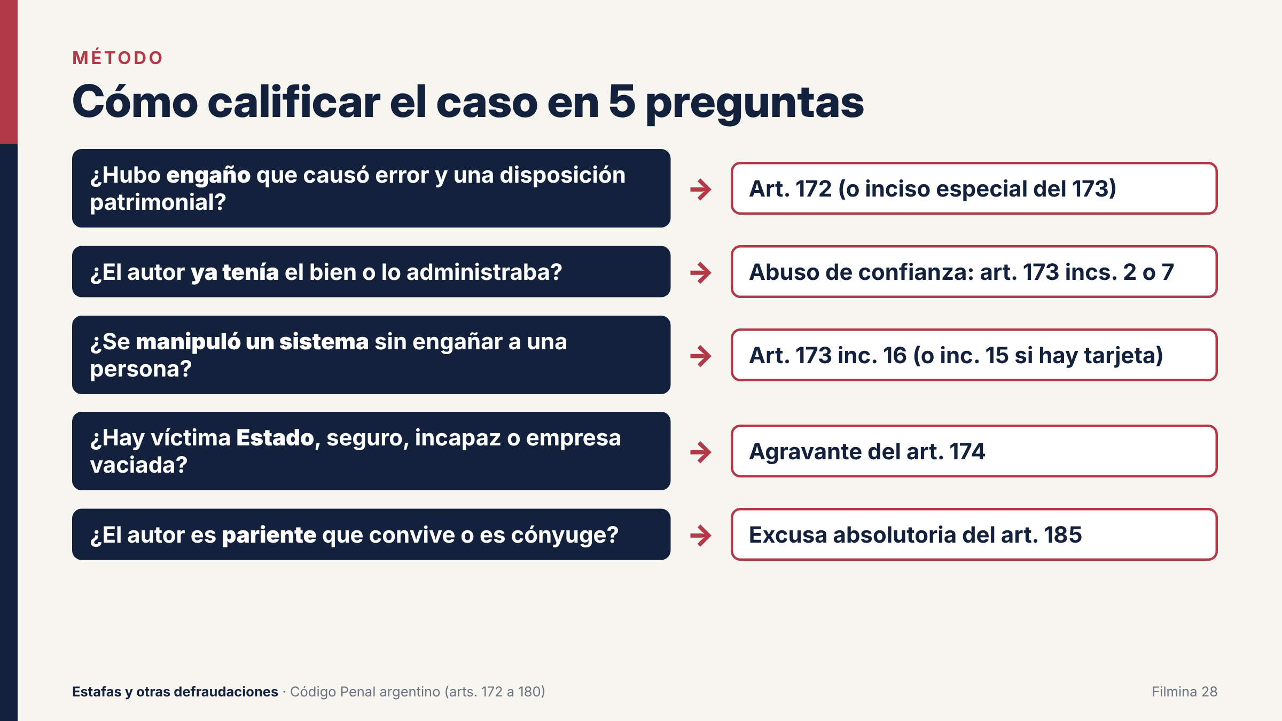
Filmina 28. Método para calificar un caso en cinco preguntas.
Para cerrar la exposición, conviene ofrecer al auditorio un método que puedan aplicar a cualquier caso. Las cinco preguntas de la filmina se resuelven en este orden:
1. ¿Hubo engaño, error y disposición patrimonial perjudicial? Si la respuesta es sí, estamos ante una estafa: art. 172, salvo que el medio o el objeto coincidan con un inciso especial del art. 173 (1, 3, 9, 10) o con el art. 174.
2. ¿El autor ya tenía legítimamente el bien o su administración? Entonces es un abuso de confianza: retención indebida (art. 173 inc. 2), administración fraudulenta (inc. 7) o defraudación fiduciaria (inc. 12).
3. ¿Se manipuló un sistema sin engañar a una persona, o se usó una tarjeta o sus datos? Art. 173 inc. 16 o inc. 15.
4. ¿La víctima es el Estado, una aseguradora o un incapaz, o se vació una empresa? Agravante del art. 174.
5. ¿El autor es cónyuge, ascendiente, descendiente, afín en línea recta, o hermano o cuñado conviviente? Excusa absolutoria del art. 185: no hay pena, pero sí responsabilidad civil.
Si el caso es… | Califique como… | Pena
Engaño + entrega de la víctima | Estafa (art. 172) | 1 mes a 6 años
No devuelve lo recibido en depósito o para entregar | Retención indebida (art. 173 inc. 2) | 1 mes a 6 años
Administrador que perjudica el patrimonio confiado | Administración fraudulenta (art. 173 inc. 7) | 1 mes a 6 años
Vende como libre algo embargado o como propio algo ajeno | Estelionato (art. 173 inc. 9) | 1 mes a 6 años
Vende dos veces lo que ya había comprometido | Desbaratamiento (art. 173 inc. 11) | 1 mes a 6 años
Usa una tarjeta ajena o sus datos | Art. 173 inc. 15 | 1 mes a 6 años
Opera el home banking con claves ajenas | Fraude informático (art. 173 inc. 16) | 1 mes a 6 años
Estafa al Estado | Art. 174 inc. 5 | 2 a 6 años
Se queda con una transferencia equivocada | Art. 175 inc. 2 | Multa
Presta dinero a tasas desproporcionadas aprovechando la necesidad | Usura (art. 175 bis) | 1 a 3 años (3 a 6 si es habitual)
Se insolventa durante el juicio | Insolvencia fraudulenta (art. 179, 2.º párr.) | 6 meses a 3 años
Entrega un cheque sin fondos en pago de una deuda previa | Art. 302 | 6 meses a 4 años e inhabilitación

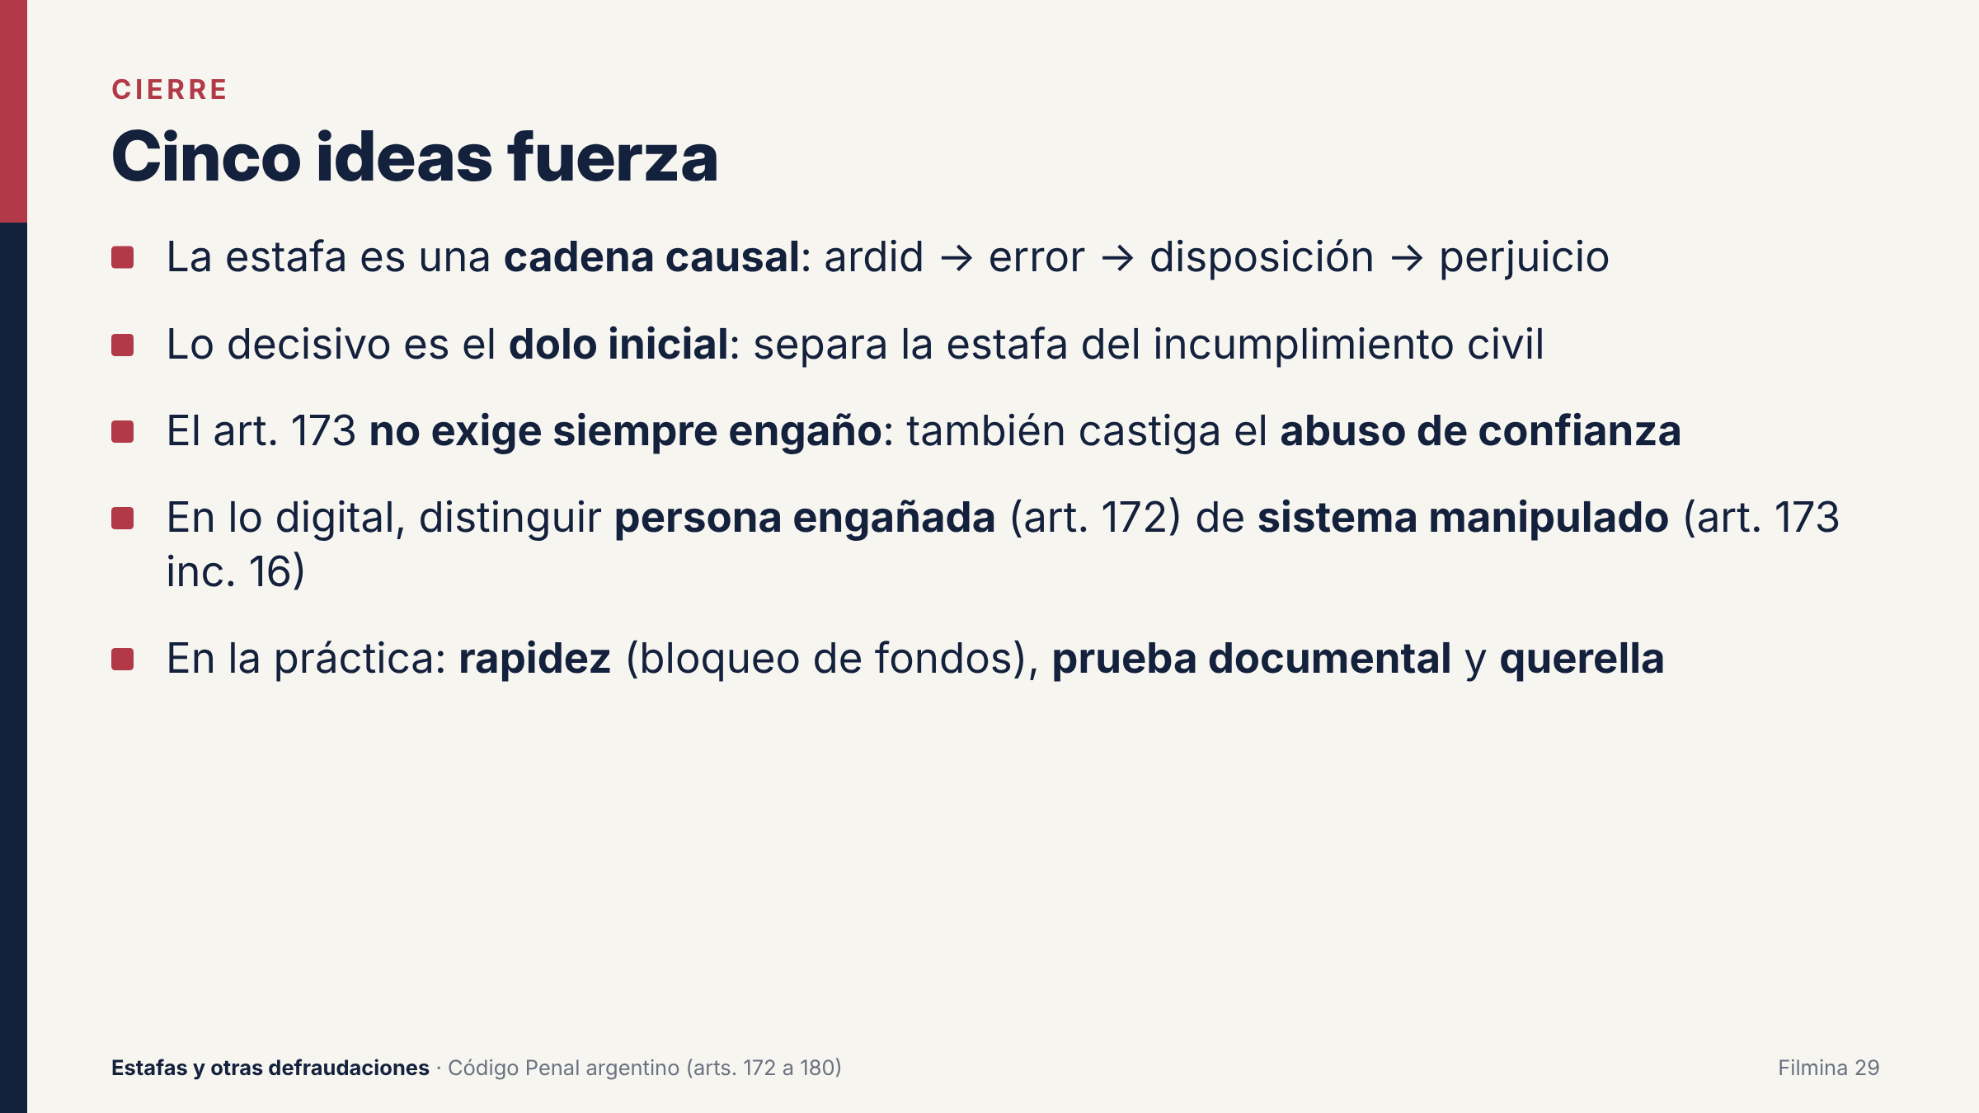
Filmina 29. Cinco ideas fuerza para el cierre.
EN SÍNTESIS
Síntesis general. La estafa es una cadena causal (ardid, error, disposición, perjuicio) y el dolo debe ser inicial. El art. 173 agrega casos especiales que no siempre requieren engaño (abuso de confianza, desbaratamiento, fraude informático). El art. 174 agrava por la víctima o el medio, el 175 atenúa y el 175 bis castiga la usura. En la práctica, la calificación depende de quién dispuso y cómo, y el éxito de la causa, de la rapidez y la prueba documental.

ANEXOS
Herramientas para la conferencia y el estudio
━━━━━━━━

Anexo I. Guion de la conferencia (90 minutos)
Tiempo | Bloque | Filminas | Contenido y recursos
0-5' | Apertura | 1-2 | Presentación; mapa del tema; pregunta disparadora: «¿quién conoce a alguien a quien le robaron la cuenta de WhatsApp?»
5-15' | Conceptos básicos | 3-4 | Defraudación, estafa y abuso de confianza; bien jurídico; texto del art. 172. Ejemplo de los dos autos (Cap. 2)
15-35' | La estafa | 5-11 | Cadena causal; idoneidad del ardid (caso del cuento del tío); mentira y silencio; estafa triangular; consumación; dolo inicial (constructor); estafa procesal
35-55' | Casos especiales del art. 173 | 12-18 | Recorrido de los 16 incisos; detenerse en la retención indebida (inmobiliaria), la administración fraudulenta (consorcio), el estelionato y el desbaratamiento (lote vendido dos veces); tarjetas; fraude informático; ciberestafas (caso «Meteoro»)
55-65' | Agravantes, atenuantes y usura | 19-21 | Fraude al Estado; transferencia por error; usura; insolvencia fraudulenta (ejemplo alimentario)
65-75' | Temas transversales | 22-25 | Cheques; art. 185 en familia; prescripción y salidas alternativas; competencia
75-85' | Práctica en Córdoba | 26-28 | Circuito del proceso; checklist de denuncia; método de calificación en 5 preguntas
85-90' | Cierre y preguntas | 29 | Cinco ideas fuerza; preguntas del público

PARA LA PRÁCTICA
Recursos para mantener la atención: iniciar cada bloque con un caso real o hipotético y preguntar al auditorio «¿es estafa?» antes de dar la respuesta; usar el Anexo II como ejercicio de votación a mano alzada; cerrar cada bloque leyendo el recuadro de resumen.

Anexo II. Casos prácticos con solución
EJEMPLO · CASO 1. EL CELULAR «VENDIDO» POR MARKETPLACE
Paula publica su celular en Marketplace. Un «comprador» le dice que ya le transfirió y le manda una captura falsa de la transferencia. Paula, sin verificar su cuenta, le entrega el celular a un cadete.
Solución: Estafa consumada (art. 172). El ardid es la captura falsa con apariencia de comprobante; Paula, en error, dispuso del celular. La falta de verificación de la víctima podría invocarse por la defensa (deberes de autoprotección), pero la sofisticación de la captura y la práctica habitual en estas operaciones hacen idóneo el engaño.

EJEMPLO · CASO 2. EL ESCRIBANO QUE NO ESCRITURA
Un escribano recibe USD 80.000 de un comprador para pagar al vendedor en el acto de la escritura. La escritura se frustra y el escribano no devuelve el dinero pese a las intimaciones.
Solución: Retención indebida (art. 173 inc. 2). El dinero se recibió en depósito con una afectación específica, y había obligación de entregarlo o devolverlo. Las intimaciones prueban el dolo. Puede concurrir responsabilidad disciplinaria y civil.

EJEMPLO · CASO 3. EL HIJO Y LA TARJETA DE LA MADRE
Un hijo de 30 años que vive con su madre usa su tarjeta de crédito sin permiso para comprar equipos electrónicos.
Solución: Típicamente es una defraudación con tarjeta (art. 173 inc. 15), pero rige la excusa absolutoria del art. 185 inc. 1 (descendiente): no hay pena. La madre puede reclamar civilmente. Si un amigo lo ayudó, el amigo sí es punible.

EJEMPLO · CASO 4. LA TRANSFERENCIA EQUIVOCADA
Por error de tipeo, una empresa transfiere $3.000.000 a la cuenta de Diego, que los gasta en una semana sabiendo que no le pertenecían.
Solución: Art. 175 inc. 2 (apropiación de cosa habida por error): multa. No es estafa, porque Diego no provocó el error. Además, la empresa tiene acción civil por pago indebido (arts. 1796 y ss. CCyC).

EJEMPLO · CASO 5. EL FIDUCIARIO Y EL EDIFICIO
La desarrolladora fiduciaria de un fideicomiso al costo vende a terceros tres departamentos ya adjudicados a fiduciantes y desvía el precio a otra obra.
Solución: Defraudación fiduciaria (art. 173 inc. 12) respecto de cada fiduciante perjudicado; puede concurrir el desbaratamiento (inc. 11). Si los compradores ignoraban la adjudicación previa, puede haber además una estafa o un estelionato en su perjuicio.

EJEMPLO · CASO 6. EL DEUDOR DEL JUICIO DE DAÑOS
Demandado por un accidente de tránsito, el conductor transfiere su casa a su madre por escritura, sin precio real, dos meses antes de la sentencia que lo condena a pagar $40.000.000.
Solución: Contrato simulado (art. 173 inc. 6) y, por ocurrir durante el proceso y frustrar el cobro, insolvencia fraudulenta (art. 179, 2.º párr.). La madre puede ser partícipe. En sede civil: acción de simulación o revocatoria, y medidas cautelares.

EJEMPLO · CASO 7. EL PAGARÉ COMPLETADO DE MÁS
Para un crédito de $500.000, una financiera hace firmar un pagaré en blanco. Ante una mora de una cuota, lo completa por $5.000.000 y lo ejecuta.
Solución: Abuso de firma en blanco (art. 173 inc. 4). En el ejecutivo: excepciones de inhabilidad de título o de falsedad, según el caso, y la discusión de la relación de consumo subyacente (art. 36 de la Ley 24.240). En sede penal, la denuncia acompañada del contrato de crédito y de los pagos realizados.

EJEMPLO · CASO 8. EL FALSO EMPLEADO DEL BANCO
Un supuesto empleado del banco llama a un jubilado, le dice que hay un «error en su cuenta» y lo guía para que, en el cajero, «genere un código» que en realidad es una transferencia a una cuenta mula.
Solución: Estafa (art. 172): la víctima, engañada, realiza ella misma la operación (no hay manipulación del sistema por el autor). La idoneidad se valora en concreto (edad, urgencia, voz «institucional»). El titular de la cuenta mula puede ser partícipe si se prueba su conocimiento.

Anexo III. Preguntas frecuentes del auditorio

¿Si no me pagan una deuda, puedo denunciar por estafa?
No, en principio. El incumplimiento de una deuda es un problema civil. Solo hay estafa si hubo un engaño inicial sin el cual usted no habría prestado o vendido. Denunciar penalmente para presionar el cobro puede exponerlo a una denuncia por falsa denuncia o a una acción por daños.

¿Si el estafador me devuelve el dinero, se termina la causa?
No automáticamente: la estafa es de acción pública. La reparación puede habilitar la conciliación o la reparación integral (art. 59 inc. 6 CP; art. 13 bis CPP Córdoba), la suspensión del juicio a prueba o una pena menor, pero la decisión la toma el fiscal o el juez.

¿Qué hago en las primeras horas después de una estafa virtual?
Avisar al banco por los canales oficiales, desconocer las operaciones, denunciar en la Fiscalía o en la Policía Judicial pidiendo el bloqueo de la cuenta de destino, y conservar todas las capturas y comprobantes.

¿El banco tiene que devolverme el dinero?
Depende del caso. La jurisprudencia comercial analiza si el banco cumplió su deber de seguridad (Ley 24.240) y si el cliente actuó con la diligencia exigible. Hay fallos que condenan al banco por todo y otros que reparten la responsabilidad (por ejemplo, 50 % y 50 %).

¿Me pueden imputar si presté mi cuenta?
Sí. Quien presta su cuenta para recibir y reenviar dinero puede ser imputado como partícipe de la estafa o del fraude informático, o como encubridor. La defensa se centra en demostrar que no conocía el origen ilícito de los fondos.

¿Mi ex cónyuge vació la cuenta común: es delito?
Si al momento del hecho estaban casados, aunque separados de hecho, rige la excusa absolutoria del art. 185: no hay pena, pero sí puede reclamar en el proceso de familia (liquidación de la comunidad, recompensas, daños).

¿Cuánto tiempo tengo para denunciar una estafa?
La acción prescribe a los 6 años desde el hecho (art. 62 inc. 2 CP), con las interrupciones del art. 67. Sin embargo, demorar la denuncia hace que se pierda la prueba digital y la posibilidad de bloquear los fondos.

¿Es lo mismo estafa que defraudación?
La defraudación es el género; la estafa es la especie que se comete mediante engaño. El art. 173 contiene defraudaciones que no requieren engaño, como la retención indebida o la administración fraudulenta.

¿Una mentira en un contrato ya es estafa?
No toda mentira es estafa. Debe ser idónea para engañar, causar un error determinante de la disposición patrimonial y producir un perjuicio económico. Las exageraciones comerciales habituales («el mejor producto del mercado») no suelen alcanzar.

¿Quién investiga si el estafador está en otra provincia?
Según la CSJN, pueden ser competentes tanto el juez del lugar del ardid como el del lugar de la disposición patrimonial; se elige por economía procesal. En la práctica suele empezar a investigar el juez del domicilio de la víctima.

Anexo IV. Tabla de control de fuentes
Esta tabla registra el resultado del cotejo con fuentes oficiales realizado el 24/10/2026 a través de la base InfoLEG (leyes originales publicadas) y de la base de datos abiertos de la CSJN. Los puntos marcados como pendientes no pudieron confirmarse en fuente oficial y deben verificarse antes de citarlos en un escrito.
Dato | Resultado del cotejo | Fuente consultada
Art. 172 (texto) | Verificado. Coincide con el texto del libro | InfoLEG, Ley 11.179
Art. 173 incs. 1 a 6, 8, 9 y 10 (texto) | Verificado. Coinciden con el texto del libro | InfoLEG, Ley 11.179
Art. 173 incs. 12, 13 y 14 | Verificado. Incorporados por el art. 82 de la Ley 24.441 (1994) | InfoLEG, Ley 24.441
Art. 173 inc. 15 | Verificado. Texto y origen (Ley 25.930, sancionada el 25/08/2004) | InfoLEG, Ley 25.930
Art. 173 inc. 16 | Verificado. Texto y origen (art. 9, Ley 26.388) | InfoLEG, Ley 26.388
Art. 173 incs. 7 y 11 (redacción actual) | Pendiente. El texto del libro coincide con las reproducciones doctrinarias; no se pudo consultar la ley que les dio su redacción vigente | —
Art. 174 incs. 1 a 5 | Verificado | InfoLEG, Ley 11.179
Art. 174 inc. 6 y párrafo final | Verificado y corregido. La Ley 25.602 agregó el inc. 6 y redactó «tres incisos precedentes» (incs. 4, 5 y 6); el art. 174 bis fue vetado | InfoLEG, Ley 25.602 y Decreto 1059/2002
Art. 175 (texto) y multas de los arts. 175 y 175 bis | Verificado y corregido. Multas fijadas por la Ley 24.286 | InfoLEG, Leyes 11.179, 23.479 y 24.286
Art. 175 bis (texto) | Confirmado en fuente secundaria parlamentaria: texto incorporado por la Ley 18.934 (1971), sin cambios posteriores salvo en las multas | Cámara de Diputados, expte. 7955-D-2013
Arts. 176, 177, 178 y 180 | Verificado | InfoLEG, Ley 11.179
Art. 179, primer párrafo (pena) | Corregido: prisión de 1 a 4 años | InfoLEG, Ley 11.179
Art. 179, segundo párrafo (insolvencia fraudulenta) | Pendiente, con discrepancia. El libro usa prisión de 6 meses a 3 años; una nota periodística (Comercio y Justicia) menciona 3 meses a 6 años. Origen: Decreto-ley 17.567/1968. Verificar en el texto oficial antes de citar | Revista Argumentos (Poder Judicial de Córdoba); Comercio y Justicia
Art. 185 | Verificado | InfoLEG, Ley 11.179
Art. 302 y cheque de pago diferido | Corregido: la Ley 24.452 (art. 6) solo extiende los incs. 2, 3 y 4 del art. 302 al cheque de pago diferido | InfoLEG, Ley 24.452
Art. 2 bis Ley 13.944 | Verificado: incorporado por la Ley 24.029; prisión de 1 a 6 años | argentina.gob.ar, Ley 24.029
CSJN «Acosta» (Fallos 331:858, 23/04/2008) | Verificado (fecha, cita y doctrina sobre el art. 76 bis) | Reproducciones del fallo (MPD, Pensamiento Penal)
CSJN «Selman» (22/05/2020) | Pendiente. No figura en la base de datos abiertos de la CSJN consultada; se cita a través de su comentario doctrinal | —
CSJN «Pompas» (03/12/2002) | Pendiente. No figura en la base de datos abiertos consultada; se cita por expediente y fecha según MPF-PROCELAC | —
CSJN «Bourdieu» (Fallos 145:307, 1925) | Pendiente de cotejo en la colección de Fallos | —
TSJ Córdoba: fallos de 2012, 2013 y «Bonardi» | Pendiente. Completar número de sentencia y carátula | —
CPP de Córdoba: querellante, actor civil y juicio abreviado | Querellante particular: art. 7 (texto de la Ley 8123 publicado por INECIP). Actor civil y juicio abreviado: pendiente | INECIP
Estado del proyecto de nuevo Código Penal | Sin ingreso formal al Congreso a octubre de 2026 | Prensa de octubre de 2026

Anexo V. Glosario
Término | Definición
Abuso de confianza | Defraudación en la que el autor, que ya tenía legítimamente el bien o su manejo, traiciona el deber de devolverlo o de administrarlo fielmente.
Ardid | Despliegue astuto de medios engañosos (puesta en escena) que da verosimilitud a la mentira.
Cuenta mula | Cuenta bancaria o virtual usada para recibir y reenviar el dinero obtenido mediante una estafa, a fin de dificultar el rastreo.
Defraudación | Género de delitos que lesionan el patrimonio mediante fraude (engaño o abuso de confianza).
Desbaratamiento | Frustración de un derecho sobre un bien acordado previamente a otro por un precio o como garantía (art. 173 inc. 11).
Disposición patrimonial | Acto de la víctima (entregar, pagar, firmar, renunciar) que produce el perjuicio.
Dolo inicial (in contrahendo) | Intención defraudatoria presente al momento de contratar; distingue la estafa del incumplimiento civil.
Error | Falsa representación de la realidad provocada por el engaño.
Estafa procesal | Estafa triangular en la que el engañado es el juez y la disposición patrimonial es su resolución.
Estafa triangular | Estafa en la que la persona engañada (y que dispone) es distinta del titular del patrimonio perjudicado.
Estelionato | Venta o gravamen de bienes litigiosos, embargados o gravados como libres, o de bienes ajenos como propios (art. 173 inc. 9).
Excusa absolutoria | Causa personal que excluye la pena aunque exista delito (art. 185).
Insolvencia fraudulenta | Ocultamiento o desaparición de bienes durante un proceso o después de la condena para frustrar el cobro (art. 179, 2.º párrafo).
Perjuicio | Disminución efectiva del valor económico del patrimonio de la víctima.
Phishing | Captación de claves o datos personales mediante mensajes o sitios que imitan a entidades legítimas.
SIM swapping | Obtención fraudulenta de un duplicado del chip telefónico de la víctima para recibir sus códigos de verificación.
Usura | Obtener intereses o ventajas evidentemente desproporcionadas aprovechando la necesidad, ligereza o inexperiencia de otro (art. 175 bis).

Anexo VI. Índice de jurisprudencia citada
Tribunal y carátula | Fecha | Tema | Fuente
CSJN, «Bourdieu c/ Municipalidad de la Capital» (Fallos 145:307) | 1925 | Concepto constitucional de propiedad | Fallos CSJN
CSJN, «Pompas, Jaime y otros» (P.744.XXXVI) | 03/12/2002 | Administración fraudulenta: hecho único | MPF-PROCELAC; Diario Judicial; Pensamiento Penal
CSJN, «Acosta» (Fallos 331:858) | 23/04/2008 | Suspensión del juicio a prueba: tesis amplia | Fallos CSJN
CSJN, «Selman» (CSJ 690/2017/RH1) | 22/05/2020 | Idoneidad del engaño y autoprotección | Pensamiento Penal (doctrina 89746)
CSJN, Fallos 311:2607 y 333:2052 | — | Competencia territorial en la estafa | Pensamiento Penal (fallo 90994)
TSJ Córdoba, Sala Penal (1967) | 1967 | Mera afirmación o silencio en la estafa procesal | Báez-Outeda, Biblioteca PJ Córdoba
TSJ Córdoba, Sala Penal | 04/10/2012 | Retención indebida (intimación) y administración fraudulenta | Pensamiento Penal (fallo 34732)
TSJ Córdoba, Sala Penal | 06/06/2013 | Desbaratamiento de derechos acordados | El Derecho, t. 282
TSJ Córdoba, Sala Penal, «Bonardi» | — | Tarjetas: uso físico y uso de datos | Pensamiento Penal (fallo 34419)
Cám. Crim. y Correc. 10.ª Nom. Córdoba, «Novello» | — | Desbaratamiento: condena efectiva | Poder Judicial de Córdoba
Cám. Crim. y Correc. 10.ª Nom. Córdoba, «Suárez» (caso «Meteoro») | 06/02/2026 | Phishing, SIM swapping, cuentas mula | Poder Judicial de Córdoba; iProUP
Cám. Crim. y Correc. 10.ª Nom. Córdoba (autos en Marketplace) | — | Estafas reiteradas y asociación ilícita | Cadena 3
Cám. Crim. 10.ª Nom. Córdoba (tarjetas falsas) | — | Art. 173 inc. 15: banda de 21 condenados | Perfil Córdoba
CNCrim. y Correc., Sala IV (pasajera de taxi) | — | Los cuatro requisitos de la estafa | Diario Judicial
CNCrim. y Correc., Sala IV, causa 1055/11 | 2011 | Retención indebida sin intimación fehaciente | derechopenalonline.com
CNCrim. y Correc., Sala V | 1999 | Boleto con gravámenes ocultos: estafa, no estelionato | vLex
CNCrim. y Correc., Sala VII, «G., R. M.» | 02/11/2022 | Cuenta mula: partícipe necesario | Pensamiento Penal (fallo 90530)
CNCrim. y Correc., Sala IV | — | Art. 185 entre cónyuges separados de hecho | abogados.com.ar
CNCrim. y Correc. | 1994 | Insolvencia fraudulenta: consumación | vLex
CNCasCC, Sala II, CCC 38624/2021/1/RH1 | 23/03/2022 | Competencia en la defraudación informática | elDial.com
CFCP, Sala IV, «Alenda Masutti» y «Mohabed» | 2017 y 2014 | Estafa procesal | Pensar en Derecho (UBA)
TCPBA, Sala IV, «P., J. L.» | 28/07/2020 | Estafa procesal triangular | Microjuris
SCBA | 1992 | Intimación por carta documento | vLex
Cám. Fed. La Plata | — | Usura agravada: requisitos | Pensamiento Penal (fallo 90101)
Cám. Nac. Comercial | 2025/2026 | Phishing: responsabilidad concurrente del banco y la clienta | Microjuris (07/01/2026)
TOCF n.º 4 de San Martín | Octubre de 2026 | Conciliación: titular de cuenta receptora | Justicia de Primera
Tribunal de Goya (Corrientes), causa «Generación Zoe» | Febrero de 2025 | Esquema piramidal: 98 estafas y asociación ilícita | Chequeado; Infobae

Anexo VII. Bibliografía
Obras generales y tratados (doctrina argentina)
- Soler, Sebastián, Derecho Penal Argentino, t. IV, Buenos Aires, TEA (varias ediciones).
- Núñez, Ricardo C., Tratado de Derecho Penal, Parte Especial (delitos contra la propiedad), Córdoba, Lerner (varias ediciones).
- Fontán Balestra, Carlos, Tratado de Derecho Penal, Parte Especial, Buenos Aires, Abeledo-Perrot.
- Creus, Carlos y Buompadre, Jorge E., Derecho Penal. Parte Especial, t. 1, Buenos Aires, Astrea (7.ª ed.).
- Donna, Edgardo A., Derecho Penal. Parte Especial, t. II-B, Santa Fe, Rubinzal-Culzoni.
- Buompadre, Jorge E., Estafas y otras defraudaciones, Buenos Aires, LexisNexis.
- Molinario, Alfredo J. y Aguirre Obarrio, Eduardo, Los delitos, t. II, Buenos Aires, TEA.
- D'Alessio, Andrés J. (dir.), Código Penal de la Nación. Comentado y anotado, t. II, Buenos Aires, La Ley.
- Baigún, David y Zaffaroni, E. Raúl (dirs.), Código Penal y normas complementarias. Análisis doctrinal y jurisprudencial, Buenos Aires, Hammurabi (tomos de la parte especial).
- Laje Anaya, Justo, Comentarios al Código Penal. Parte Especial, Buenos Aires, Depalma.
- Antón Oneca, José, voz «Estafa», en Nueva Enciclopedia Jurídica Seix, t. IX, Barcelona (definición clásica citada en el Capítulo 3).
Comentarios y artículos consultados en línea
- Rodríguez, Pedro, «Estafa y otras defraudaciones» y «Casos especiales de defraudación», en Código Penal comentado de acceso libre, Asociación Pensamiento Penal.
- Favarotto, Ricardo S., «Quebrados y otros deudores punibles», en Código Penal comentado de acceso libre, Asociación Pensamiento Penal.
- Fossaroli, Pablo G., «Los deberes de autoprotección en el delito de estafa. A propósito del fallo “Selman” de la CSJN», Pensamiento Penal.
- Báez, Julio C. y Outeda, Diego M., «Estafa procesal. Reseña de jurisprudencia», Biblioteca del Poder Judicial de Córdoba.
- «El delito de estafa procesal y sus problemas concursales según la jurisprudencia», Pensar en Derecho n.º 13, Facultad de Derecho (UBA).
- Terragni, Marco A., «Estafa con tarjetas de crédito», «Desbaratamiento de derechos acordados», «Apostillas sobre la insolvencia alimentaria fraudulenta» y «Excusa absolutoria», terragnijurista.com.ar.
- Jantus, Pablo, «Defraudación con tarjetas de compra, crédito o débito (art. 173, inc. 15 del C.P.)», en Delitos contra la propiedad II, pp. 679-711 (catálogo de la Biblioteca de la CSJN).
- Ziffer, Patricia S. (dir.), Jurisprudencia de Casación Penal (administración fraudulenta y fraude a la administración pública).
- Revista de la Facultad de Derecho de la Universidad Católica de Córdoba, trabajo sobre el art. 13 bis del CPP de Córdoba y el art. 59 inc. 6 CP.
Normativa
- Constitución Nacional, arts. 17 y 18.
- Código Penal de la Nación (Ley 11.179, t.o. 1984 y modificatorias): arts. 2, 23, 26, 29, 40-49, 54-55, 59, 62-67, 71-72, 76 bis, 162-164, 168, 172-180, 185, 210, 245, 254-255, 258, 275, 277, 292-296, 302-303, 310.
- Leyes 18.934, 24.441, 24.452, 25.602, 25.930, 26.388, 27.147 y 13.944 (art. 2 bis, Ley 24.029).
- Código Civil y Comercial de la Nación (Ley 26.994): arts. 9, 31 y ss., 332-342, 488 y ss., 509 y ss., 685 y ss., 771, 961, 1061, 1170, 1227 y ss., 1525, 1666 y ss., 1716, 1774-1780, 1796, 1955-1956, 2065, 2229, 2587.
- Ley General de Sociedades 19.550 (arts. 59 y 274); Ley de Concursos y Quiebras 24.522 (art. 39); Ley de Defensa del Consumidor 24.240; Ley de Metrología Legal 19.511.
- Provincia de Córdoba: Código Procesal Penal (Ley 8123 y modificatorias, en especial la Ley 10.457, art. 13 bis); Ley 10.593 (Fiscalía de Instrucción Especializada en Cibercrimen); Resolución FG 14/2025 (OECED).

